选股特征汇总

选股特征汇总 1

1 股票买卖流程 6

1.1 我的交易系统流程图 6

1.2 为什么一定要有自己的交易系统 6

1.2.1 股市就是个概率游戏，随意化操作，最后一定符合市场普遍概率 6

1.2.2 建立交易系统能够提高赢的概率，降低输的概率，提高持续赢利的可能性 6

1.2.3 可以实现程序化交易，流程化交易，减少人为心理的影响。 7

1.3 怎么建立正确的交易系统 7

1.3.1 打个比喻，炒股VS航海，心态/理念/技术 7

2 模式选股特征汇总 9

2.1 波浪参数选股模式： 9

2.1.1 标示说明。 9

2.1.2 原始浪型案例记录 10

2.1.2.1 基本形态 10

2.1.2.1.1 高点一字带 10

2.1.2.1.2 低点一字带 10

2.1.2.1.3 窄幅带 10

2.1.2.2 底 10

2.1.2.2.1 W底 10

2.1.2.2.1.1 双重W底 10

2.1.2.2.1.1.1 凤凰光学600071i20170516强2蓝深跌w窄底回踩颈线 14

2.1.2.2.1.1.2 彩虹股份600707i20170521i20170509w底长阴回踩底线右底涨升 14

2.1.2.2.1.1.3 创维数字000810i2017015双底回踩颈线可设置预警抓取启动MCAD在0轴多空线低位粘合 15

2.1.2.2.1.2 3重W底 16

2.1.2.2.1.3 W4上重底 18

2.1.2.2.1.4 多W底回踩 19

2.1.2.2.2 V形底 25

2.1.2.2.2.1 V形横推 31

2.1.2.2.3 头肩底 32

2.1.2.2.3.1 标准头肩底 32

2.1.2.2.3.2 双重头肩底 34

2.1.2.2.3.3 多重头肩底 35

2.1.2.2.4 凹口一字底 35

2.1.2.3 整理形态 41

2.1.2.3.1 三角形 41

2.1.2.3.2 旗形 44

2.1.2.3.3 楔形 44

2.1.2.3.4 矩形 44

2.1.2.4 突破形态 44

2.1.2.5 技术指标 45

2.1.2.5.1 MACD 45

2.1.2.5.2 均线 46

2.1.2.5.3 VR 49

2.1.2.6 强势涨升 50

2.1.2.6.1 强势踩升 50

2.1.2.7 超跌反弹 56

2.1.2.8 牛股 57

2.1.2.9 特征待抓股 57

2.1.2.10 组合形态 57

2.1.2.11 其它 58

2.1.2.12 综合类 60

2.1.3 按序号浪型特征 62

2.1.3.1 浪型01 62

2.1.3.1.1 LX01:强势涨升/突破前1峰/前峰谷差<0.03 62

2.1.3.1.1.1 原理: 62

2.1.3.1.1.2 特征: 62

2.1.3.1.1.3 选股条件: 62

2.1.3.1.1.4 参考图形: 63

2.1.3.2 浪型02 63

2.1.3.3 浪型03 63

2.1.3.4 浪型04 63

2.1.3.5 浪型05 63

2.1.3.6 浪型06 63

2.1.3.7 浪型07 63

2.1.3.8 浪型08 63

2.1.3.9 浪型09 63

2.1.3.10 浪型10 63

2.1.3.11 浪型11 63

2.1.3.12 浪型12 63

2.1.3.13 浪型13 63

2.2 MACD 64

2.2.1 0下2次金叉 64

2.2.2 穿0轴 64

2.3 均线 64

2.4 成交量 65

2.5 65

2.5.1 65

2.6 周期 65

3 基本特征数据获得方法 66

3.1 模板 66

3.1.1 图示 66

3.1.2 原理 66

3.1.3 用法 66

3.1.4 变量定义/获取方法 66

3.1.4.1 预设值IXXX 66

3.1.4.2 中间值 66

3.1.4.3 输出值 66

3.1.4.4 条件输出 66

3.1.5 代码 67

3.2 一些基本变量定义图示和求法 67

3.2.1 部分变量集中基本图示 67

3.2.2 求法 67

3.2.2.1 求合并峰谷点 67

3.2.2.2 求峰/谷/峰谷数目(高1/低1/高低点个数总数) 67

3.2.2.2.1 求当前点到末点（最左点）峰谷总数，count+barscount的运用 67

3.2.2.2.2 代码 68

3.2.2.3 求AB两点间峰谷数目法， 68

3.2.2.4 求是尾波段(最右段LASTBAR,未出高低点)的条件 68

3.2.2.5 求纯数字波线法，SCOPE斜率运用 69

3.2.2.5.1 图示 69

3.2.2.5.2 代码 69

3.2.2.6 求波浪参数-参比/目比/K角/S窗/J窗 70

3.2.2.6.1 图示 70

3.2.2.6.2 波参基本计算原理： 70

3.2.2.6.3 如何调整最后波的波线末点要落在最后K线何处位置？H/L/O/C/RX高点/RX低点 70

3.2.2.6.4 波参计算代码 71

3.2.2.7 求峰峰/谷谷/峰谷差值 72

3.2.2.7.1 图示 72

3.2.2.7.2 代码 72

3.2.2.8 求回踩峰谷点距今位置，用最笨的方法，逐个峰谷点值比较法 73

3.2.2.8.1 图示 73

3.2.2.8.2 原理 73

3.2.2.8.3 用法 73

3.2.2.8.4 变量定义/获取方法 74

3.2.2.8.5 预设值IXXX 74

3.2.2.8.6 中间值 74

3.2.2.8.7 输出值 74

3.2.2.8.8 条件输出 74

3.2.2.8.9 代码 74

3.3 高1/2点线/低1/2点线法 76

3.3.1 图示 76

3.3.2 原理 76

3.3.3 用法 76

3.3.4 变量定义/获取方法 76

3.3.4.1 预设值IXXX 76

3.3.4.2 中间值 76

3.3.4.3 输出值 76

3.3.4.4 条件输出 76

3.3.5 代码 77

3.4 距当前n周期内峰谷最值和高差法 77

3.4.1 峰谷最值和高差图示 77

3.4.2 峰谷最值高差相关变量定义 78

3.4.2.1 VXX表示HHV或LLV的计算距离在程序中实时指定，距离由input峰获得 79

3.4.2.2 V凹表示HHV或LLV的计算距离在程序中实时指定，距离由toprange/lowrang方法获得 79

3.4.2.3 V1凹, 凹口第1高峰至当前的相关变量，用于当前非高点情况 80

3.4.2.4 V2凹, 凹口第2高峰至当前的相关变量，适用于当前是高点情况 80

3.4.3 峰谷最值和高差相关变量获取 80

3.4.4 代码 81

3.5 等高位置点法toprange的运用 83

3.5.1 等高位置点法图示 84

3.5.2 原理 84

3.5.3 用法 84

3.5.4 变量定义 85

3.5.4.1 预设值IXXX 85

3.5.4.2 中间值 85

3.5.4.3 输出值 85

3.5.4.4 条件输出 86

3.5.5 代码 86

3.6 等低位置点法lowrange的运用 90

3.7 累加条件符合位置法sumbars的运用 90

3.7.1 求第3高点距当前的位置 90

3.7.1.1 求第3高点距当前的位置图示 90

3.7.1.2 代码 90

3.7.2 求第N峰XX或谷XX距当前的位置，用SUMBARS来替代IF方法 91

3.7.2.1 原理 91

3.7.2.2 代码 91

3.7.2.2.1 可以用下面代码来测试输出，也可以作输出模板 92

3.7.3 SUMBARS法求峰/谷/峰谷窄带一字位置 93

3.7.3.1 图示 93

3.7.3.2 原理 93

3.7.3.3 用法 94

3.7.3.4 变量定义 94

3.7.3.5 输出条件 95

3.7.3.6 代码 95

3.8 ISLASTBAR相对位置法 97

3.8.1 ISLASTBAR求尾波接近高低点法 97

3.9 波形求导法 98

3.10 基本定义 98

4 基本特征数据综合运用 99

4.1 基本形态判定 99

4.1.1 高点一字带判定 99

4.1.2 低点一字带判定 99

4.1.3 窄幅带判定 99

4.2 底判定 99

4.2.1 W底 99

4.2.1.1 求双重W底 99

4.2.1.2 求3重W底 99

4.2.1.3 求W底回踩 99

4.2.2 V形底 100

4.2.3 头肩底 100

4.2.3.1 标准头肩底 101

4.2.3.2 双重头肩底 101

4.2.3.3 多重头肩底 101

4.2.4 凹口一字底 101

4.3 三角形判定 101

4.4 旗形判定 101

4.5 楔形判定 101

4.6 矩形判定 101

5 附注 101

5.1 FAQ 101

5.1.1 哪里修改波线尾部ISLASTBAR的计算参考 101

5.1.2 程序中的代码/条件/输出是怎么组织排列的？移植到条件选股时要删除什么代码，加入什么代码？ 102

5.1.3 为ISLASTBAR选股条件作出的调整有哪些？ 102

5.1.4 如何加入股东人数外挂 102

5.1.5 判断峰一字/谷一字/峰谷窄带的方法有哪些？分别有什么优缺点？ 103

5.1.6 word2007多级编号和样式标题怎么关联？ 103

5.1.7 招商证券软件设置和板块公式等备份方法和相关目录文件 104

5.1.8 104

5.2 随手记 104

5.2.1 关于选股 104

5.2.1.1 尾段高点上移现象 105

5.2.1.2 尾段低点下移现象 105

5.2.1.3 大跌抢反弹选股法 105

5.2.1.4 深跌w窄底回踩颈线 106

5.2.1.5 凹口窄底部一字时提前设预警抓启动 106

5.2.1.6 股价回踩双底的波动大抓大概率反弹 106

5.2.1.7 凹口一字底的抓取 106

5.2.1.8 均线粘合一阳穿 107

5.2.1.9 强升窄带状回调怎么抓取？ 107

5.2.1.10 怎么尝试抓取潜在V形反转机会 107

5.2.1.11 结合VR找启动潜力牛股 107

5.2.1.12 108

5.2.2 思路想法 108

5.2.2.1.1 2017年6月21日星期三 108

5.2.2.1.2 牛股法 108

5.2.3 使用过程 108

# 股票买卖流程

## 我的交易系统流程图

## 为什么一定要有自己的交易系统

### 股市就是个概率游戏，随意化操作，最后一定符合市场普遍概率

买卖股票只是听消息，或者只是凭感觉，1次2次可能会100%赚，次数多了一定符合概率，大概率会成为**一赚二平七亏**的七字头中的人，小概率成为1赚或2平中的人。

个人散户不可能做到价值投资，很少有持股超过1年的。即使有，也是被深套后的无奈。所以本质上大部分都是投机。投机就要符合**投机的致胜的概率原理，大赚小赔，多盈少亏**，介入时尽可能提高胜率。只做确定性，不做随意性。宁愿错过，不愿做错。

### 建立交易系统能够提高赢的概率，降低输的概率，提高持续赢利的可能性

* 好的交易系统就是一个高胜率的套利模式，长期坚持就能大概率成为1赚中的人。

对股票市场涨跌的预测就是个概率游戏，不确定性非常大，没有任何一个交易是100%能赢的。只要能做到**大赚小赔，多盈少亏，**在长期的市场交易中就能活下去。

* 交易系统能够提高选对股的概率

选好股是致胜的基础。

* 交易系统能提供让利润最大化和及时控制风险的客观方法

经历过股票买卖的人，都经历过，涨的股票拿不住，一振荡就落马，长线做成了超短线；跌的股票割不下，跌深成长期股东，短线做成了长线。高位做成长线可不好玩，陪了时间还陪了价格。行情加速拿不住也不好玩，天天看着股票飞涨，不敢介入。这些都是心理在起作用。

持有过程就是一个对**赢的概率的不断确定过程，方向判断的不断确认过程**，上涨的趋势不断确定过程。风险控制就是对输的概率的及时了结，及时**承认方向判断错误，损失控制在最小**。

怎么能够做到客观的来处理涨跌，不受涨跌的影响，既能在利润飞涨时又能及时的控制风险，或者在控制风险时不丧失机会呢？这就是建立自己的交易系统，客观的制定预案，客观的制定各种买卖、持仓、空仓的操作触发条件。

### 可以实现程序化交易，流程化交易，减少人为心理的影响。

## 怎么建立正确的交易系统

选好股，买卖条件设定，仓位管理，风险控制。

### 打个比喻，炒股VS航海，心态/理念/技术

世间万事皆相通，炒股票可以用航海探险来比喻。航海探险也是大海茫茫，具有巨大的不确定性，航海家要能顺利到达目的地必须要有三个条件，舵手，航道，船，三者缺一不可。炒股也有三个相应的条件，心态，理念，技术缺一不可。

* 航道vs理念：

航海没有经过实际航行的去目的地的航道地图，就没有方向，这是基础，否则乱走只会越走越错，南辕北辙；

炒股没有理念，即没有一种经过实践检验的**高胜率的套利模式**，随意操作，没有方向，买卖越频繁，亏损的几率超高。

* 船vs技术：

没有好的船只和装备也不行，方向要靠指南针来确认，经纬度要靠六分仪来确定，保证航行在正确的航道上。如果发现航向错了，要及时调头。天气要靠气象图来确认，如遇特殊的情况前方有风暴要及时规避。

炒股也一样，技术套利工具就象船只和装备，没有**好的工具(选股工具/预警工具)，就及时选到股，买入股，持好股，卖好股**。不能海里捞针从几千只股票中选出符合你的套利模式的股票；就不能及时在买点出现时第一时间买入；就不能不断的确认持股条件的成立，而心里有底的一直持股；就不能及时发现卖点的来临，风险的到来。

* 舵手vs心态:

舵手要有优秀的开船心态自信(相信沿着航道一定很开到目的地)/自律(不会中途改变方向和目的地，出现问题一切按按照预案来)/沉稳/忍耐(克服航行的枯燥)。

炒股也一样，要有良好的心态。自信、自律，沉稳，忍耐。

赢家心态：谦虚，自信，自律，沉稳，忍耐，敬畏

自信

优势认定：对自己的优势与劣势有正确的认定，并对自己的实力，，优势有正确的估计

坚定信念：相信自己有能力实现既定目标，特别是在有问题难度加大面对压力或外界干扰时，表现出不怀疑自己，不否定自己，始终相信并坚定执着于自己的判断和决定，不放松，不动摇，不放弃。

勇于挑战：勇敢面对困难，问题和失败，不是没有恐惧，而是无畏，乐于挑战，能主动解决问题，不逃避，不畏缩。

坚持不懈：即使在前进的道路上困难重重，干扰不断，也不退缩动摇，不改变目标，不放弃目标，直至成功。

自信可以让一个人突破困境，可以使人在黑暗中看到成功的光芒，可以赋予人源源不断的奋斗动力，直到成功。

拿破仑.希尔说过，自信昌人类所有奇迹的根基。奥里森.马登也说过，如果我们分析一下那些卓越人物的人格特质，有一个共同的特点，他们在做事之前，总是充分相信自己的能力，排除一切艰难险阻，直到胜利。

一个人自信的高低会影响他的一生。如果自己都不相信自己能行，这个世界上还有谁会这么想呢。

自律：

自律是一种让自己的自己的行为持续的遵循某种原则的心理控制能力。是一种主动的自我管理，自我控制的心理特质。

成功从控制好自己开始，一切按原则规则来。

耐心：

耐心是一种忍耐力，坚持，不退缩，不放弃的心理素质。成功都熬出来的。水滴石穿，绳锯木断，都在于一个恒字。

输家心态：骄傲，恐惧，贪婪，浮躁，放纵。

学习心态

空仓心态：

克服空仓有时间成本和机会成本的心态。预计风险来临，必须空仓，在没有合适的目标股时必须空仓。

空仓是股市生存的一种策略和需要，是投资者明智科学的投资行为。空仓等待，是为了更好的买入。

学会空仓很重要。空仓的过程是等待机会物色金股的过程。坚持高胜率买入原则，不随意建仓，严格按选股标准来选股，并等待合适的买点出现。

买入时心态：

战胜犹豫的心态。相信自己的高胜率套利模式的选股标准。严格选股后，制定股票操作预案，确定买点条件，持股依据，止损条件，仓位管理计划。买点一出现，坚决买入，不犹豫。不要恐惧，买错了，依模式止损。

持股的心态：

克服恐惧和贪婪。控制风险和让利润最大化。

一买就涨永远只是梦想，概率很小。大部分时候是，买了不涨盘整，甚至微跌。只要不破止损线，持股依据还在就持股。如时间盘得实在久了，应该在操作计划中对持股依据做出时间上的限定。

上涨过程容易出现恐惧心理，怕下跌坐电梯。剔除今天买明日卖的超短线思想和买卖行为。长期来讲，除非技术特别高的人，都会亏损。

卖出的心态：

克服侥幸心理，见卖点坚决卖出。

持续盈利心态

持续盈利后，戒骄傲自满，始终要敬畏市场。

赢家心态

输家心态

# 模式选股特征汇总

## 波浪参数选股模式：

### 标示说明。

以基准K线日为参考点，从右向左，遇到第1个低点为TMP_低01位，第一个高点为TMP_高01位。统一位序，不管高低，遇到的第一点高点或低点为TMP_01位，以此类推。

* 高点位序：TMP_高01位-TMP_高XX位
* 低点位序：TMP_低01位-TMP_低XX位
* 统一位位序：TMP_01位-TMP_XX位

### 原始浪型案例记录

#### 基本形态

##### 高点一字带

##### 低点一字带

##### 窄幅带

#### 底

##### W底

###### 双重W底

环旭电子/601231,20170515,w底回抽确认突破上涨

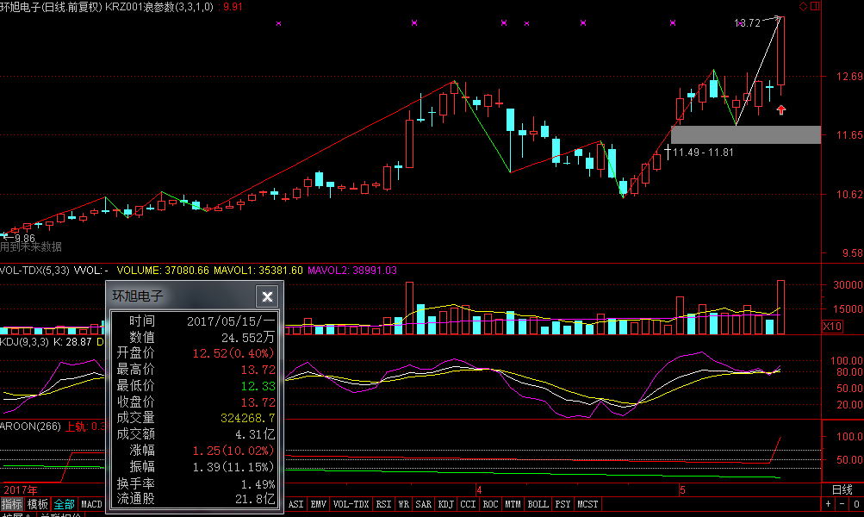

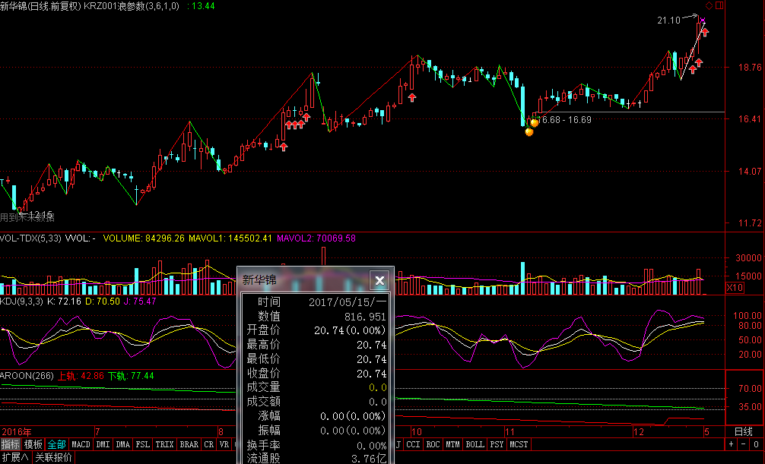

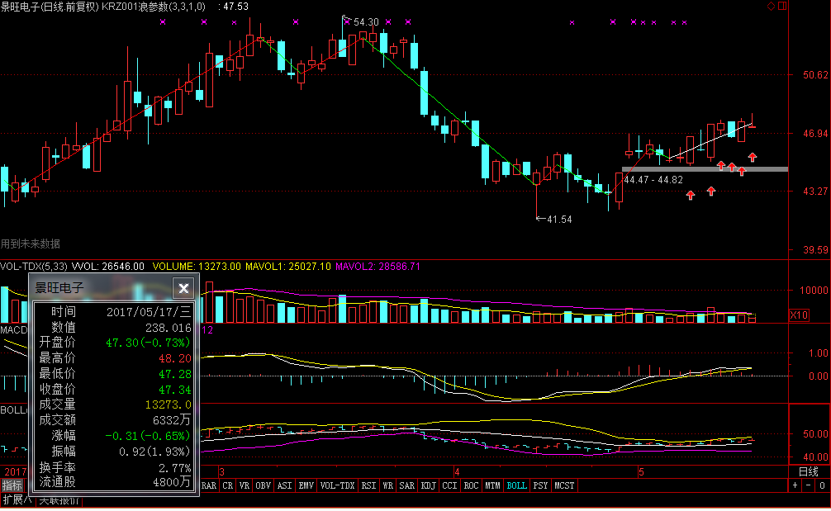

双底突破平调

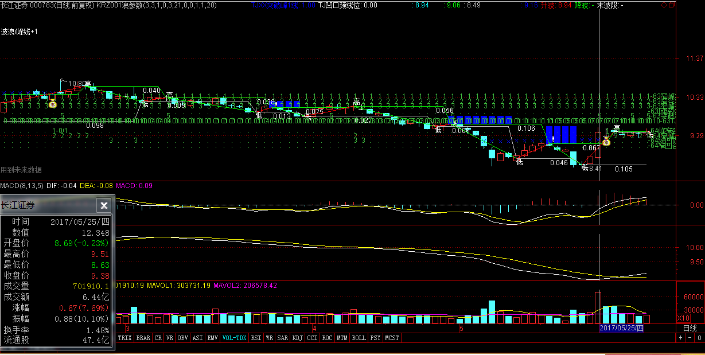

双底回踩

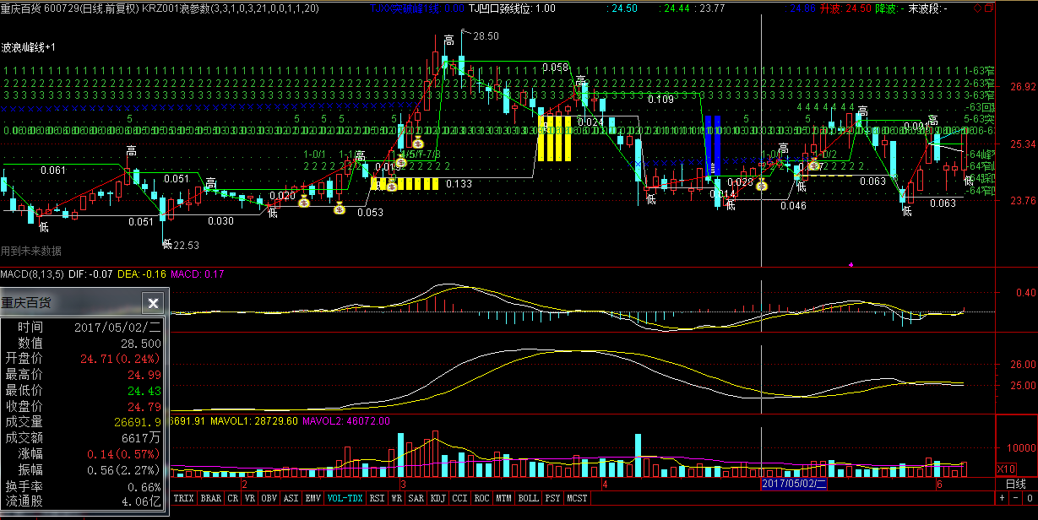

双底套双底突破

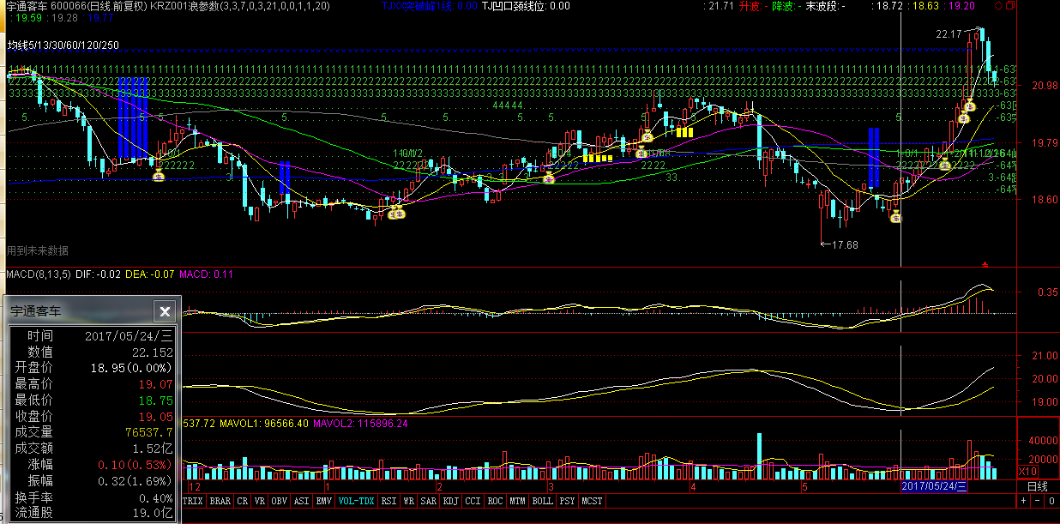

凤凰光学600071i20170516强2蓝深跌w窄底回踩颈线

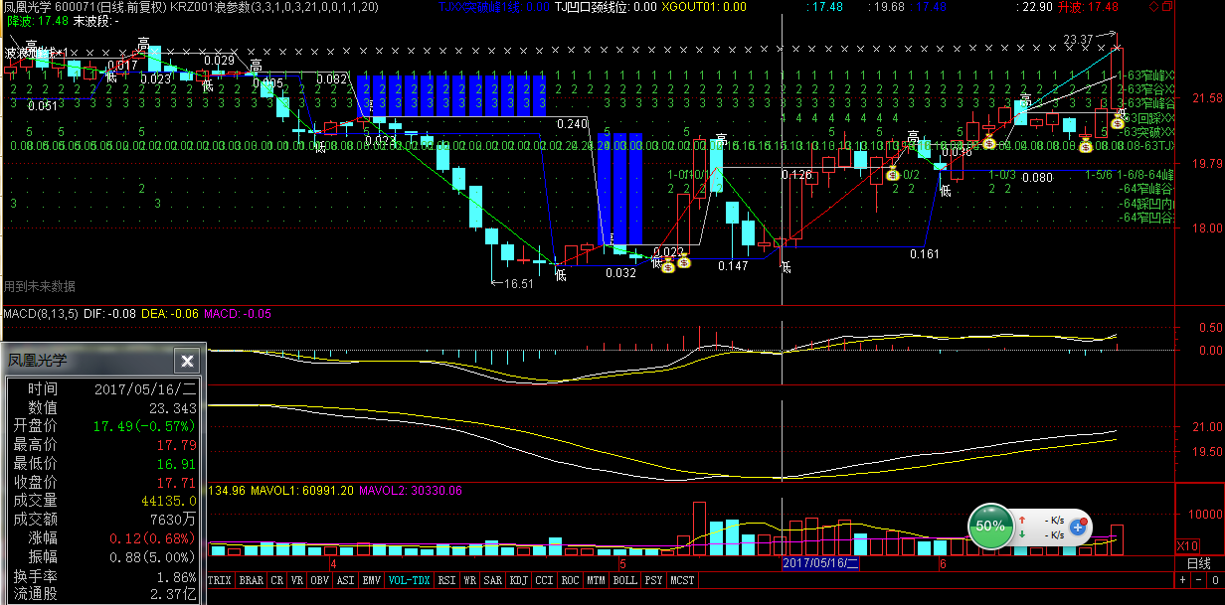

彩虹股份600707i20170521i20170509w底长阴回踩底线右底涨升

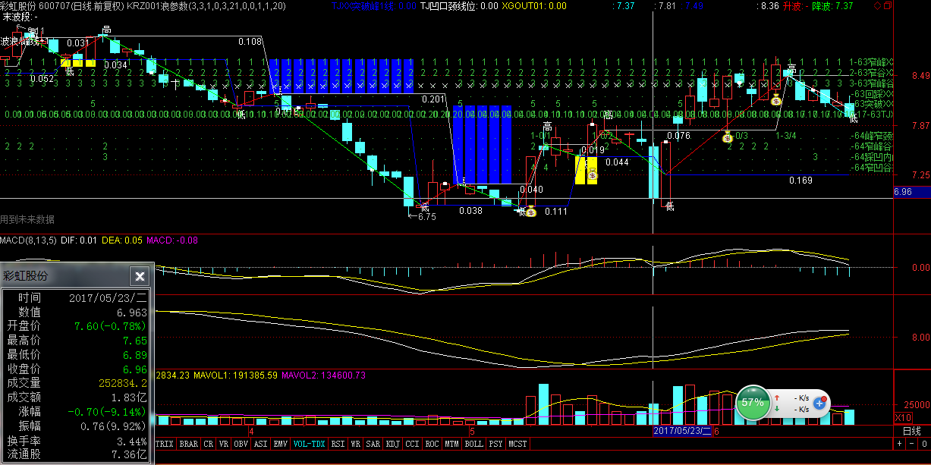

创维数字000810i2017015双底回踩颈线可设置预警抓取启动MCAD在0轴多空线低位粘合

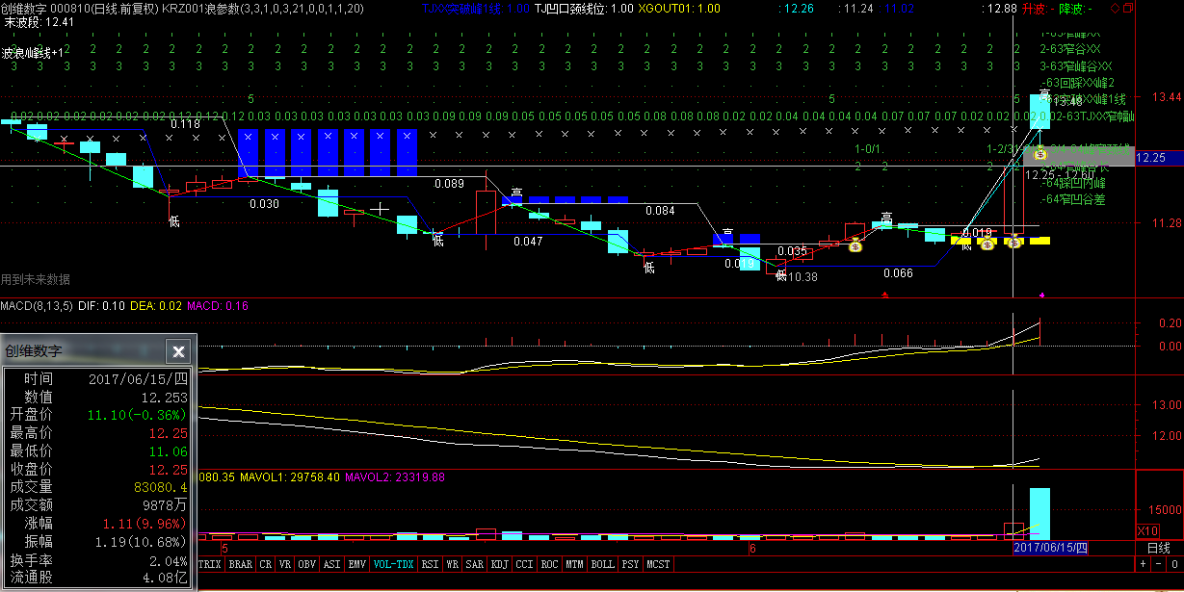

惠天热电000692i20170217典型对称双底

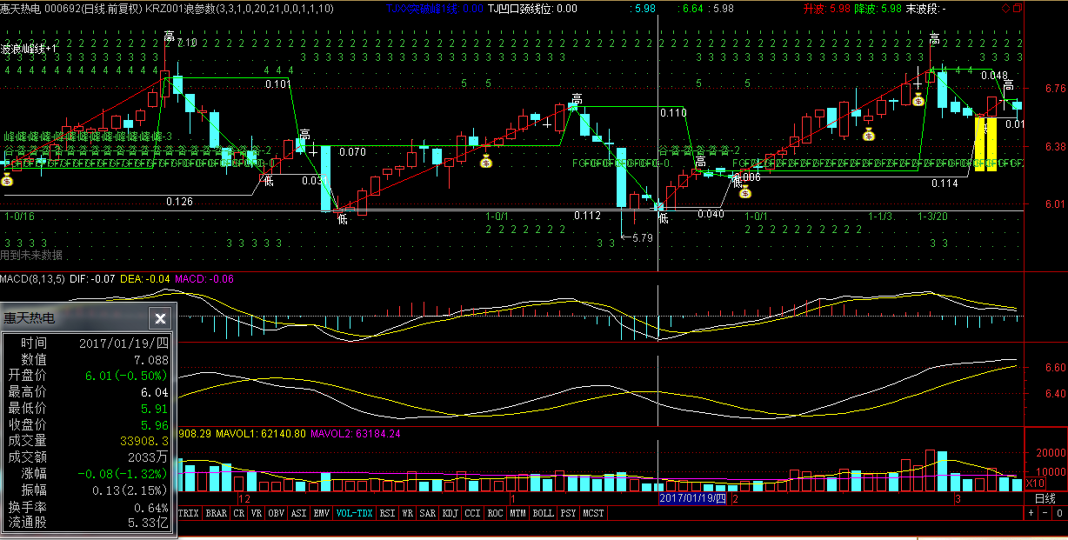

彩虹股份600707i20170509典型深强跌双底企稳回踩内峰放量回升可以抓双底一字前大跌

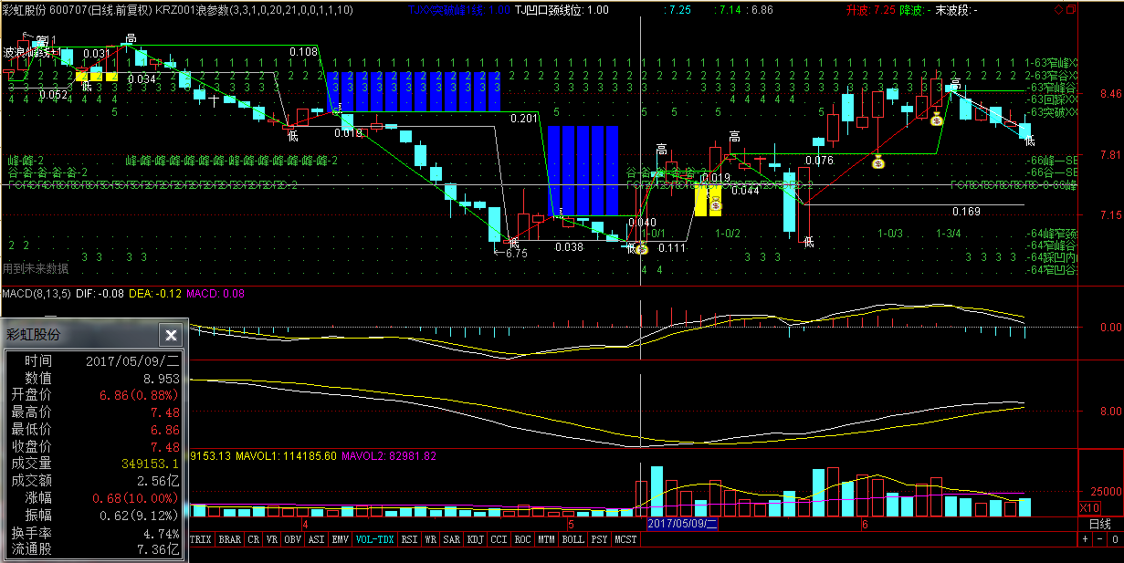

中原特钢002423i20170630双重W底案例

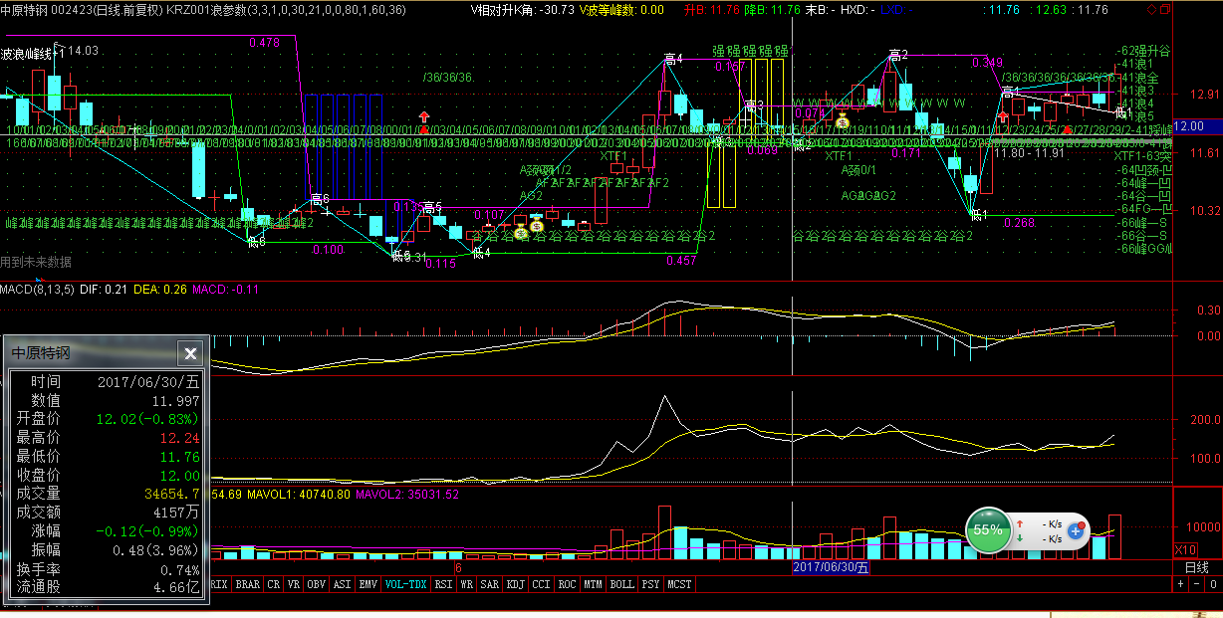

###### 3重W底

凤凰光学600071，20170508/10:30|60分钟线。三底几倍量突破

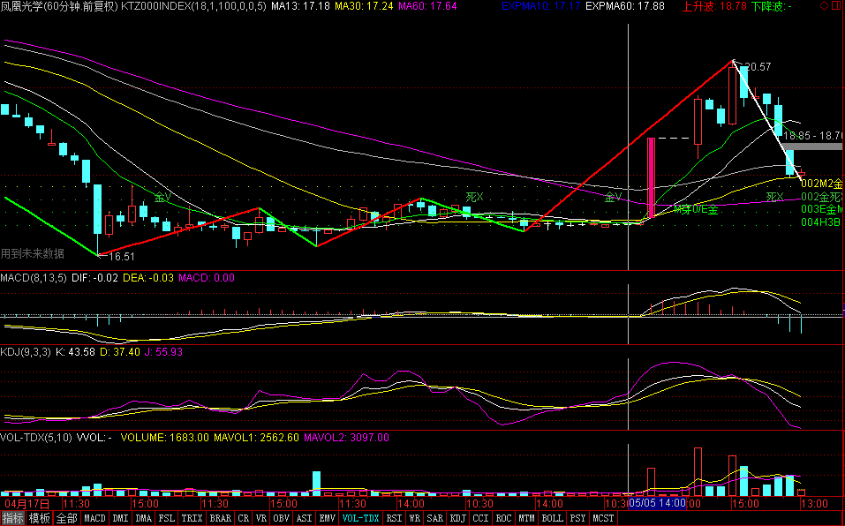

上海机场/600009,20170313|日线，三重底突破，3浪形态，浪高于前平台，强势回调。矩形窄幅横向整理，倍量以上突破。

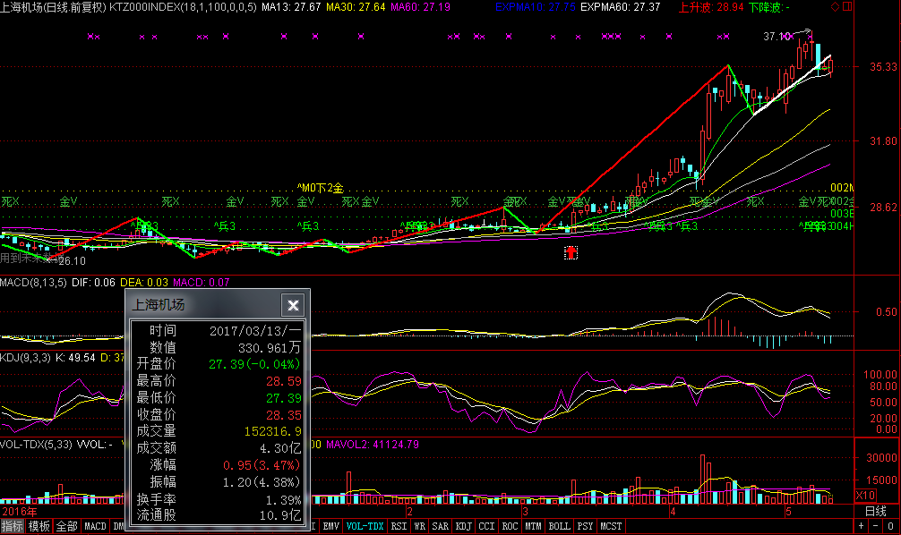

西部矿业601168i20170607三重底升及回踩典型案例

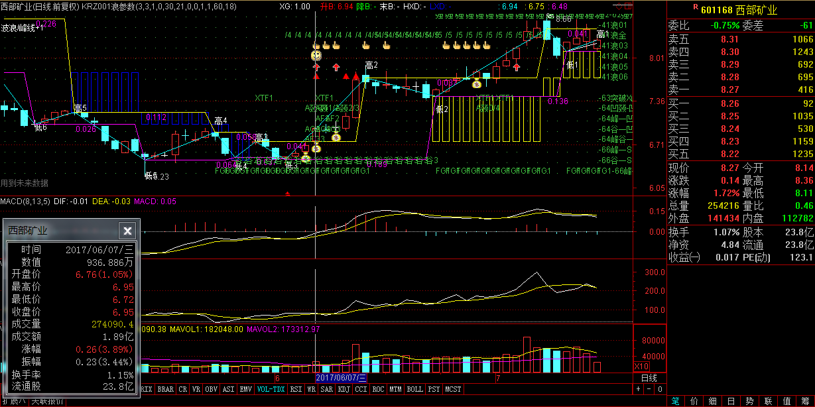

###### W4上重底

酒钢宏兴600307i2017628多重底升典型案例和歌尔股份超级类似

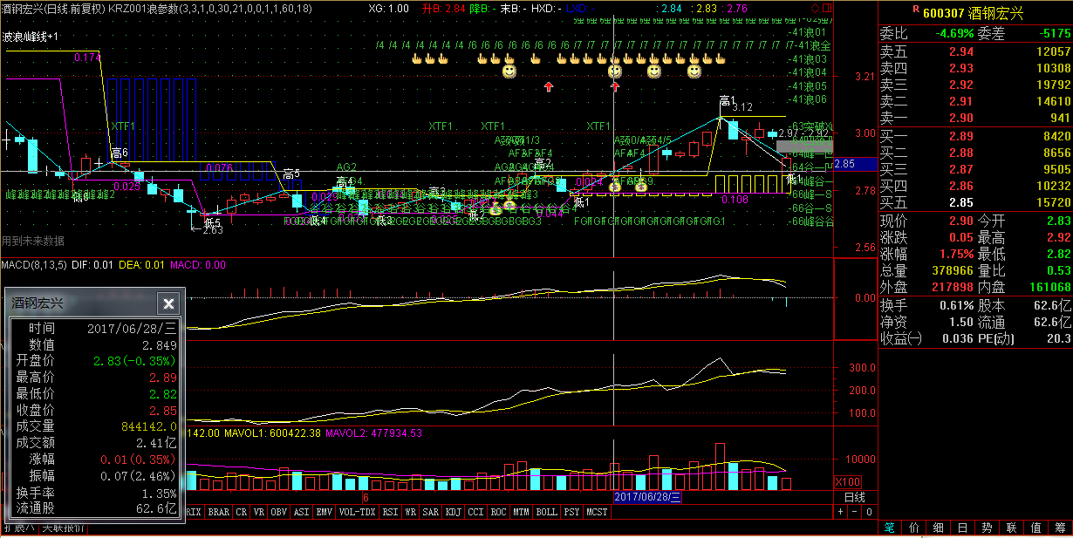

###### 多W底回踩

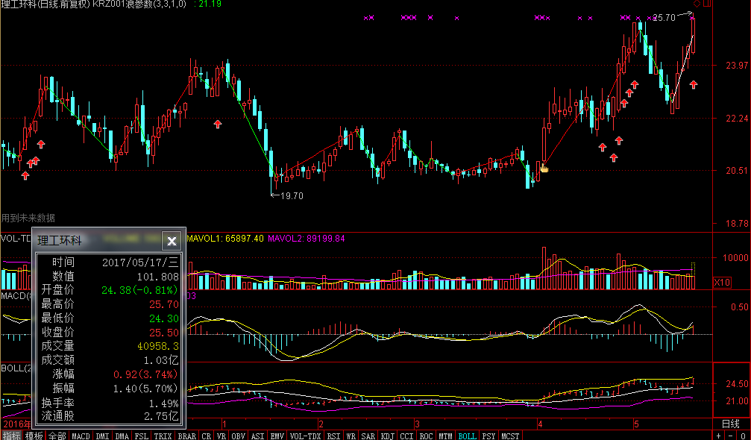

北新路桥，多底回踩。20170203

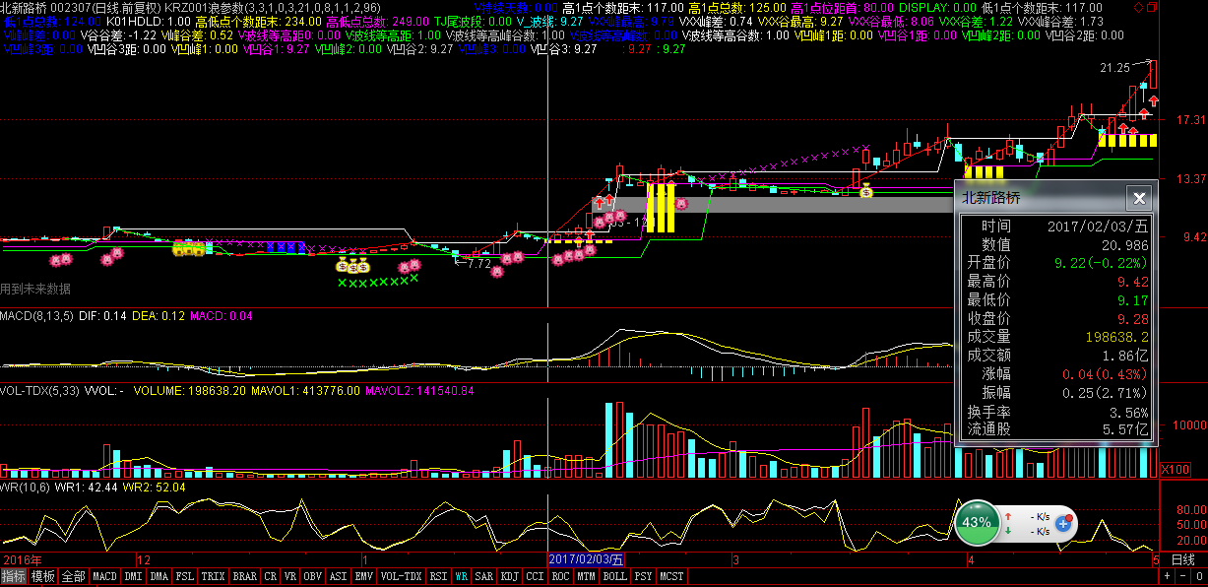

多底回踩

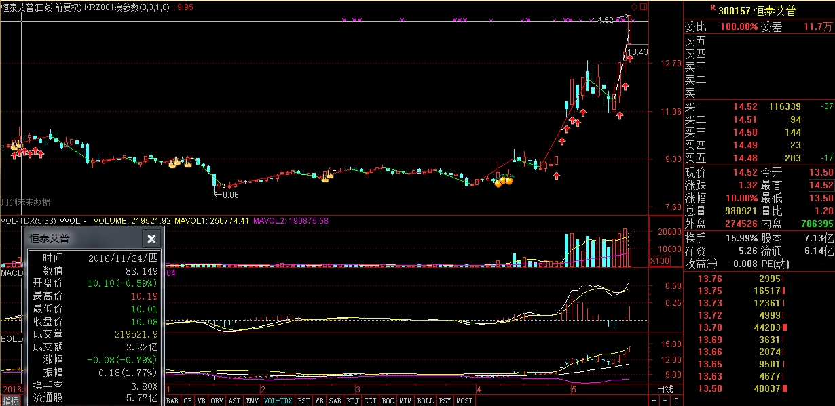

下图找出突破回抽返身向上的第一第二天

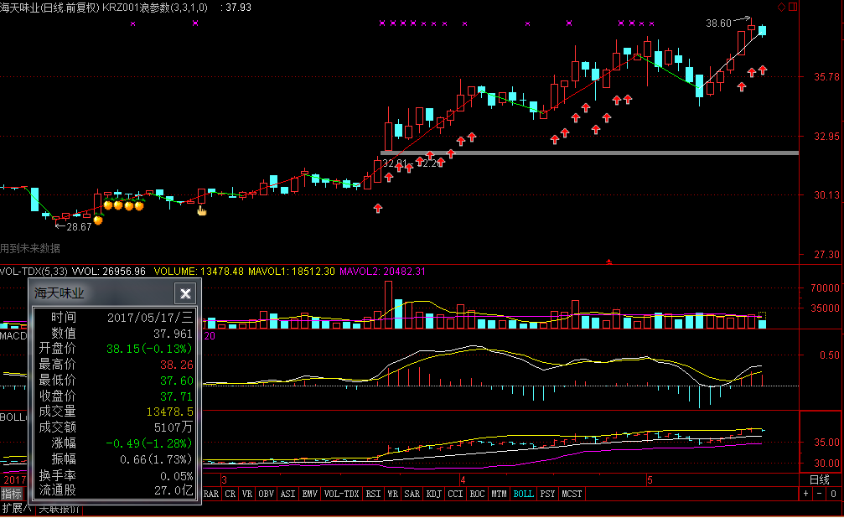

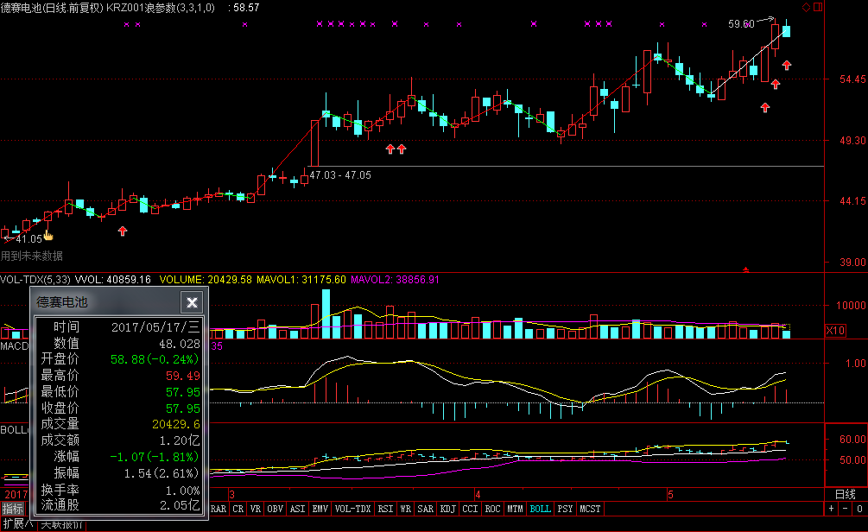

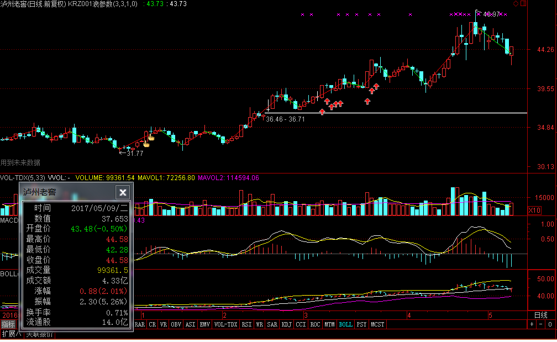

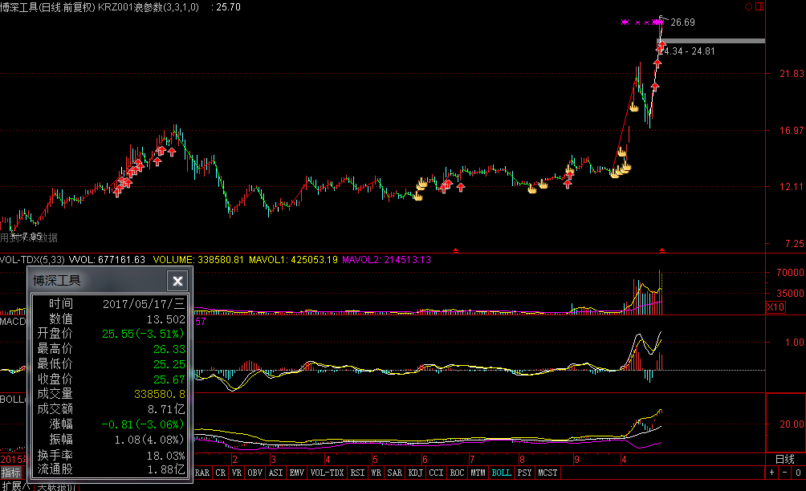

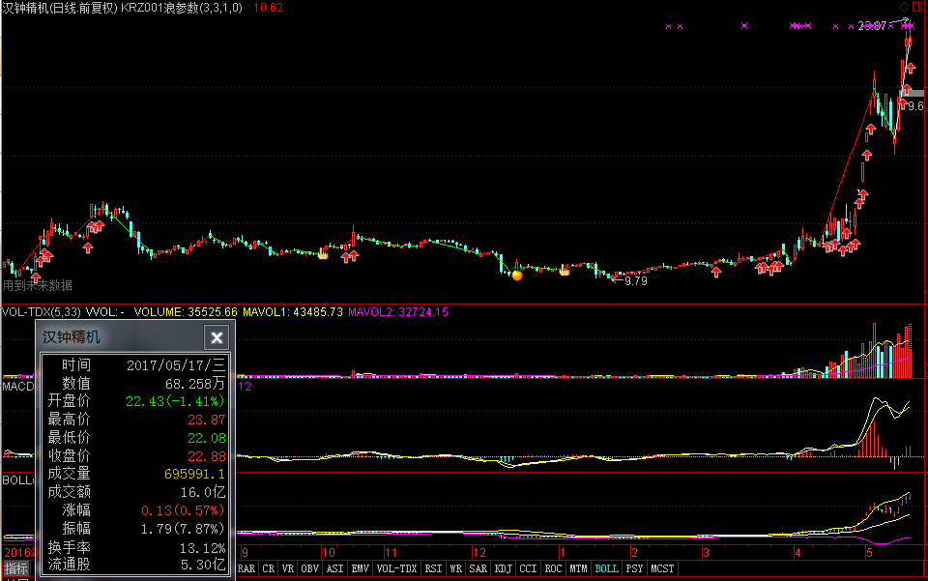

北新路桥的回抽点/缩量特征特别清晰。还有向上跳空缺口回抽支撑

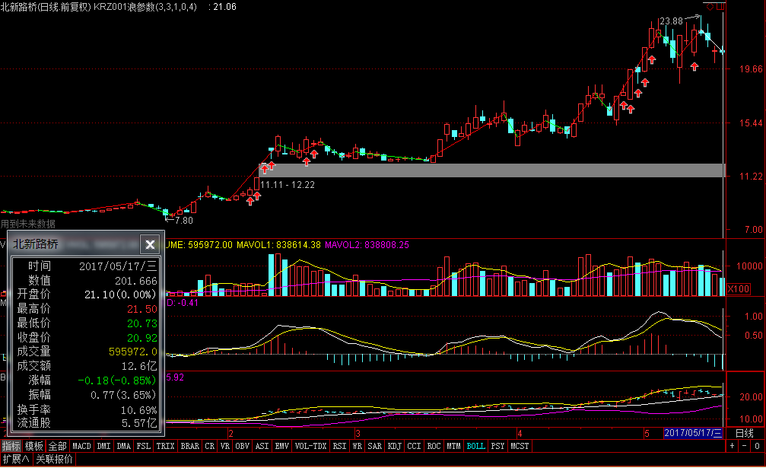

00915，跨大周期的坑，回踩坑沿。

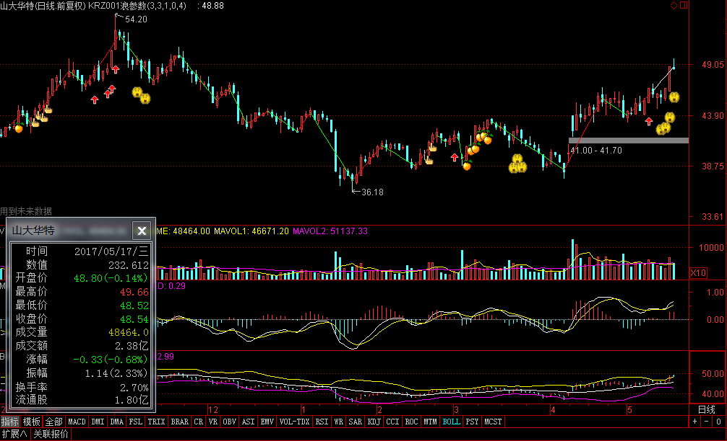

多重底高点窄幅振荡，突破高点阻力线

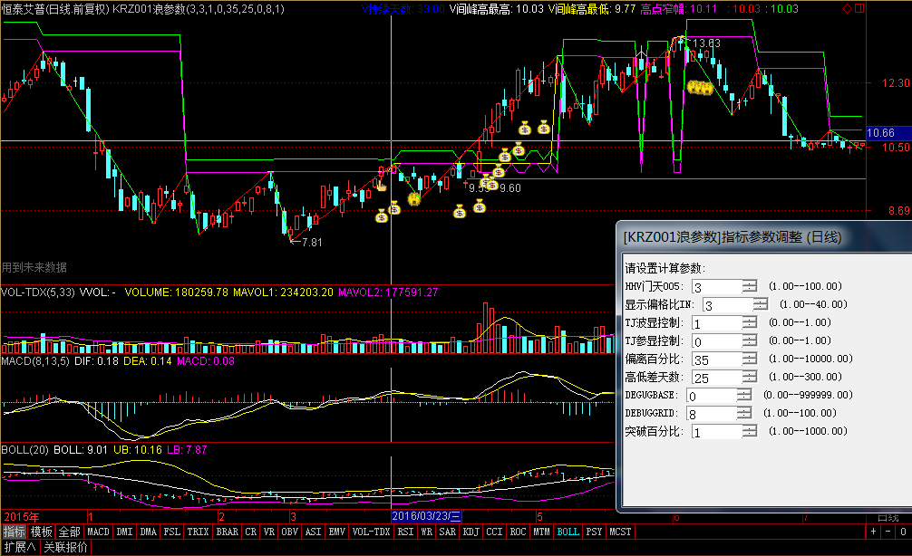

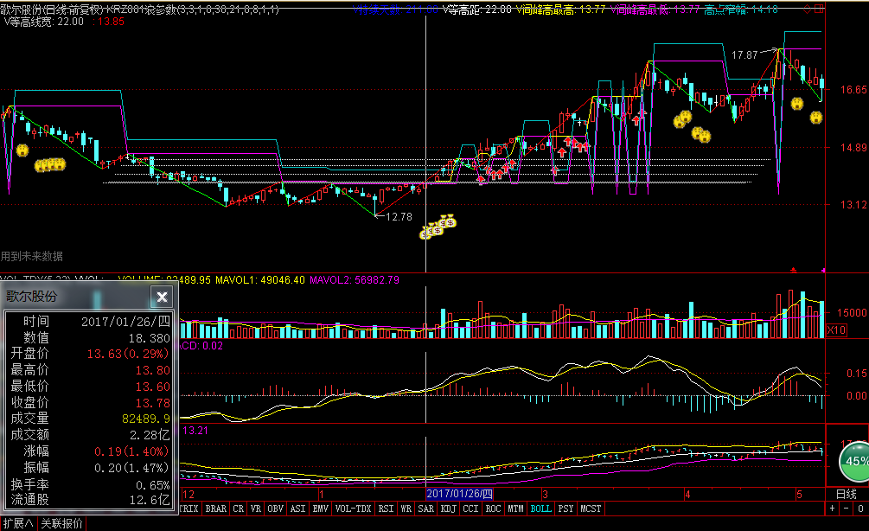

龙洲股份0002682i20170511双底回踩点远处有底波动活跃

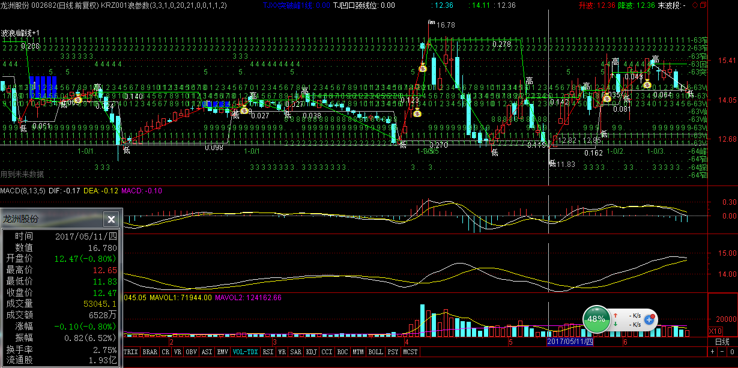

##### V形底

多底回踩+V形底

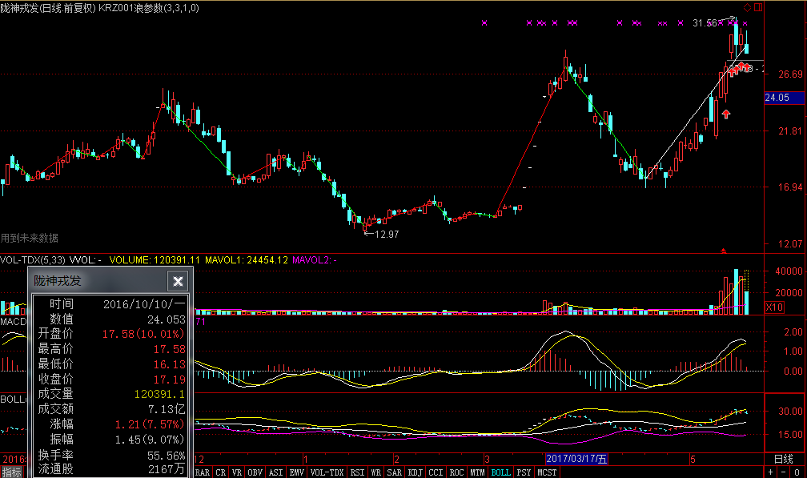

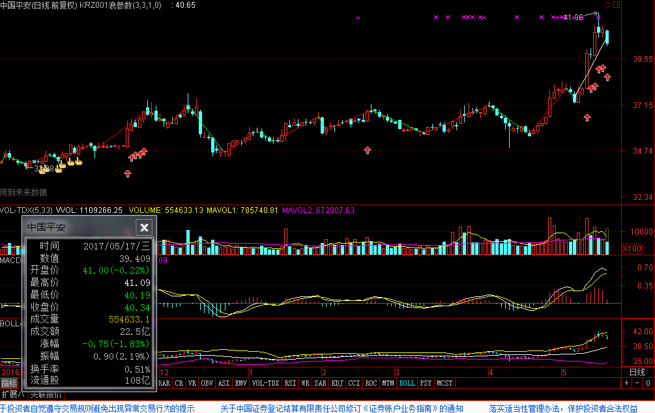

002137/2017410，麦达数字。跌破底线，反抽加速K线大跌，形大反弹。

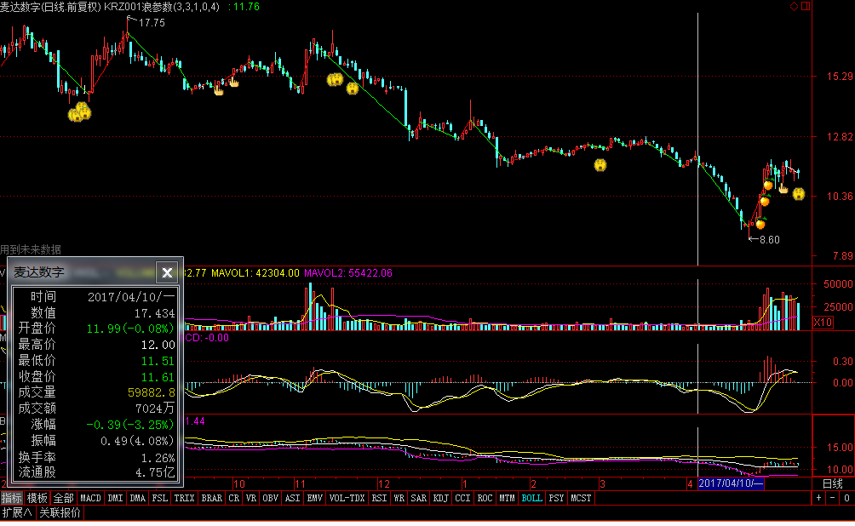

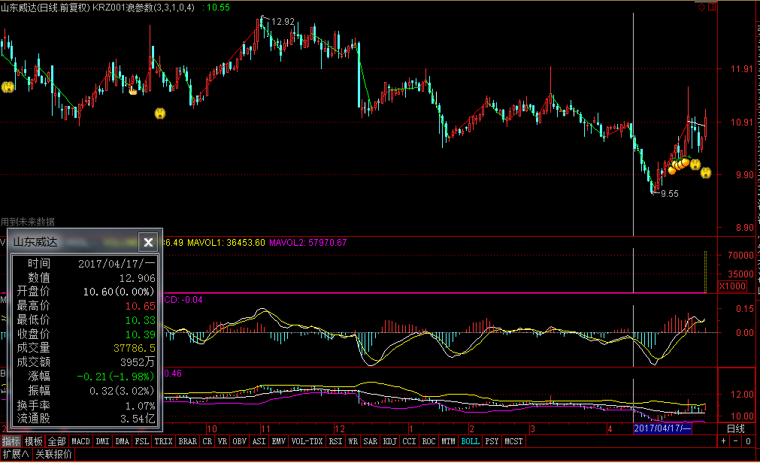

加速K线

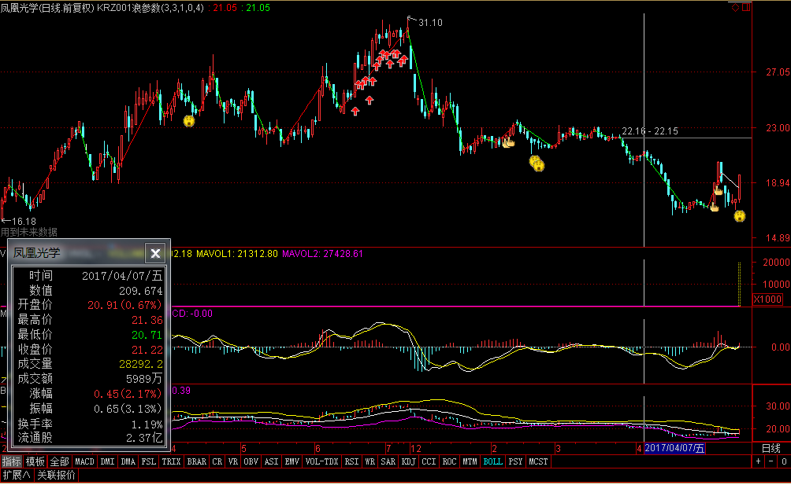

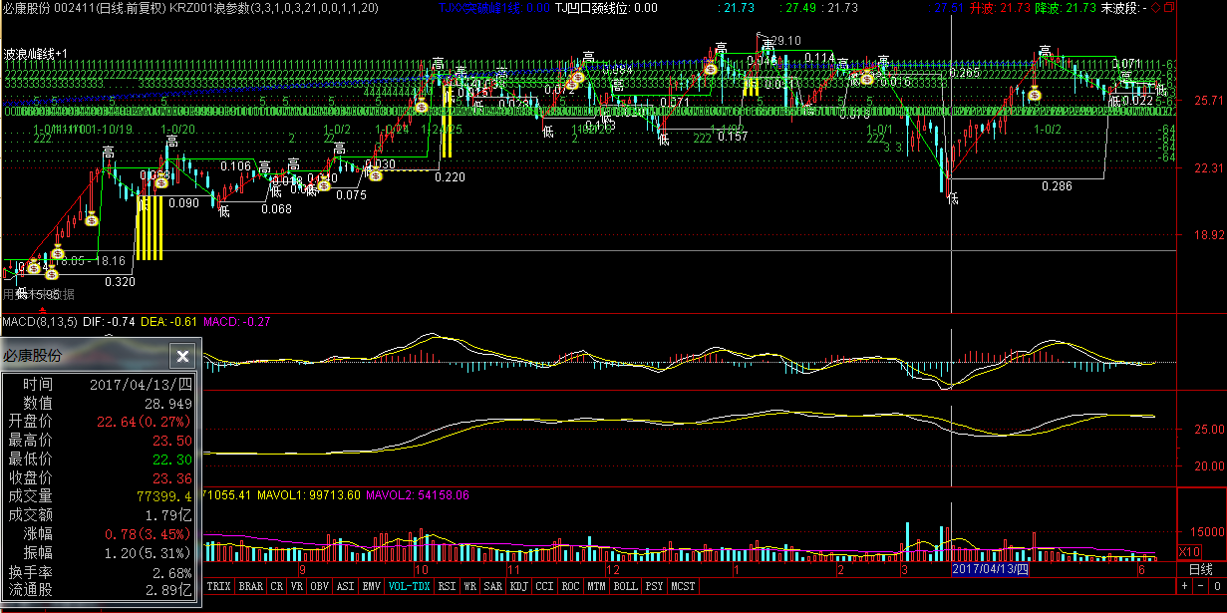

世纪华通0002602i20170508大跌后V形反弹回位。KL+

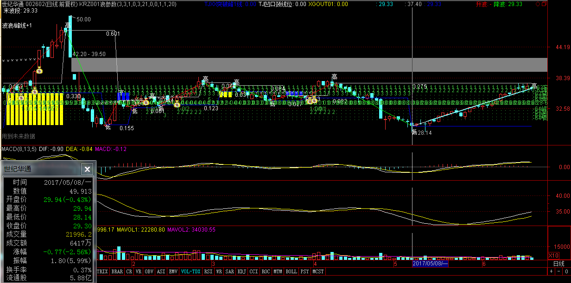

盐津铺子002847i20170602, 大跌破前带底0.864，2门突破颈线，KL+

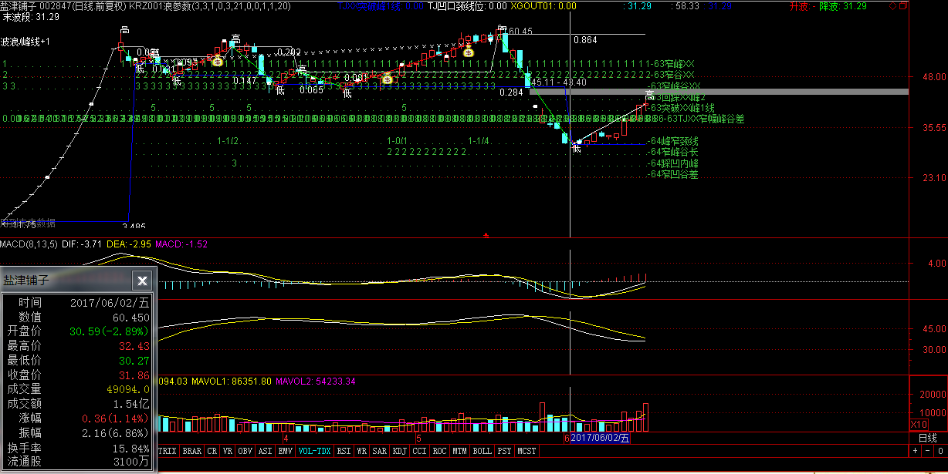

2门条件，突破前高。

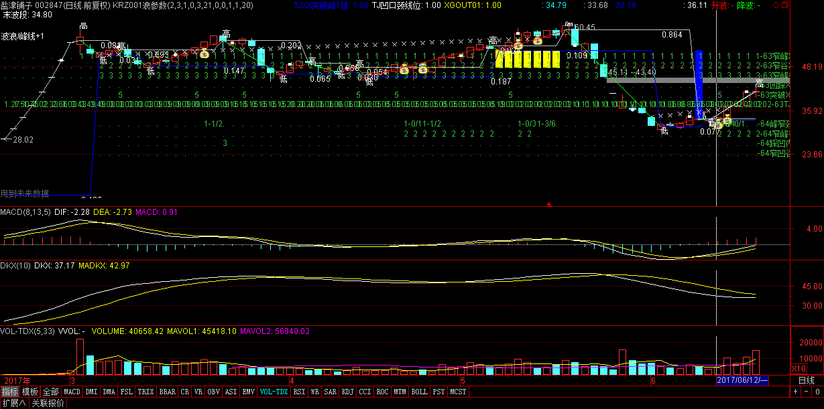

当升科技300073i20070605同上大跌反弹V

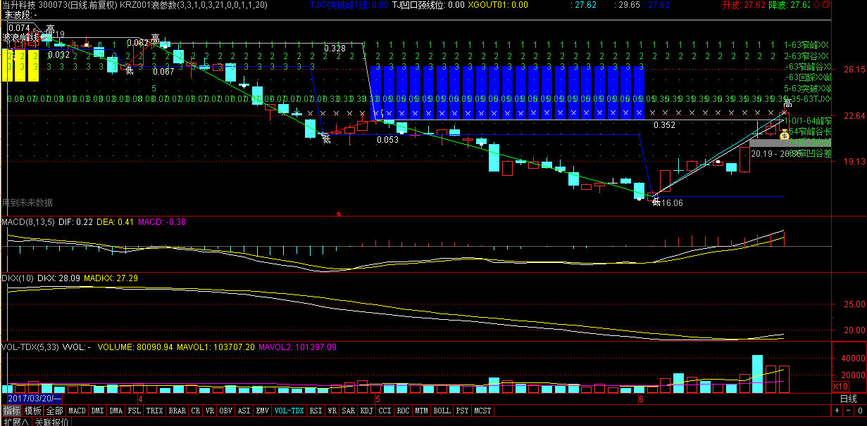

2门同上。

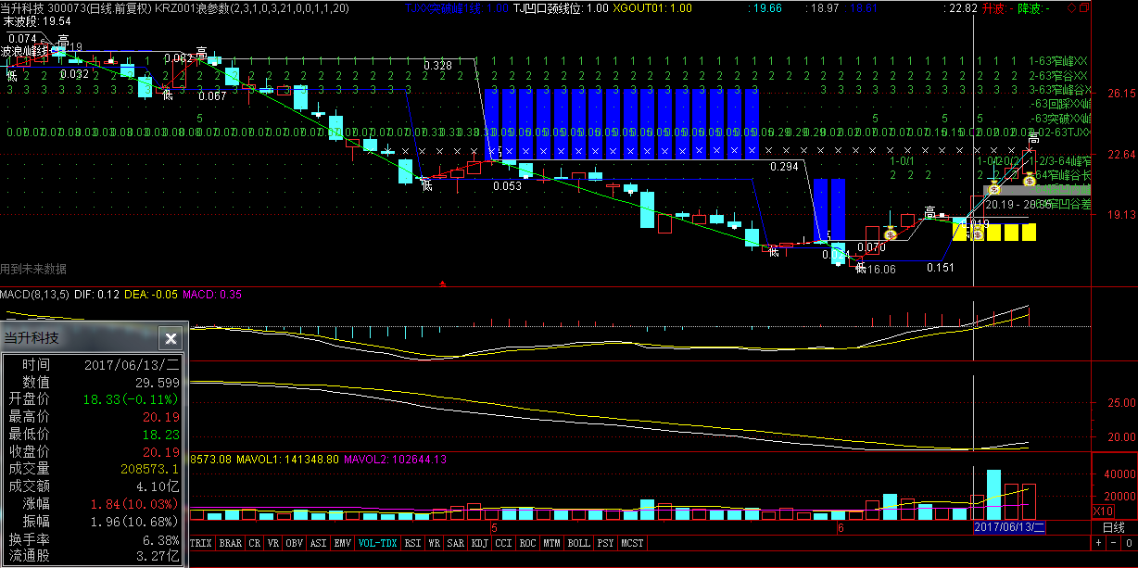

浙江东日600013i20170511反例V失败，突破失败，退下前高怎么办

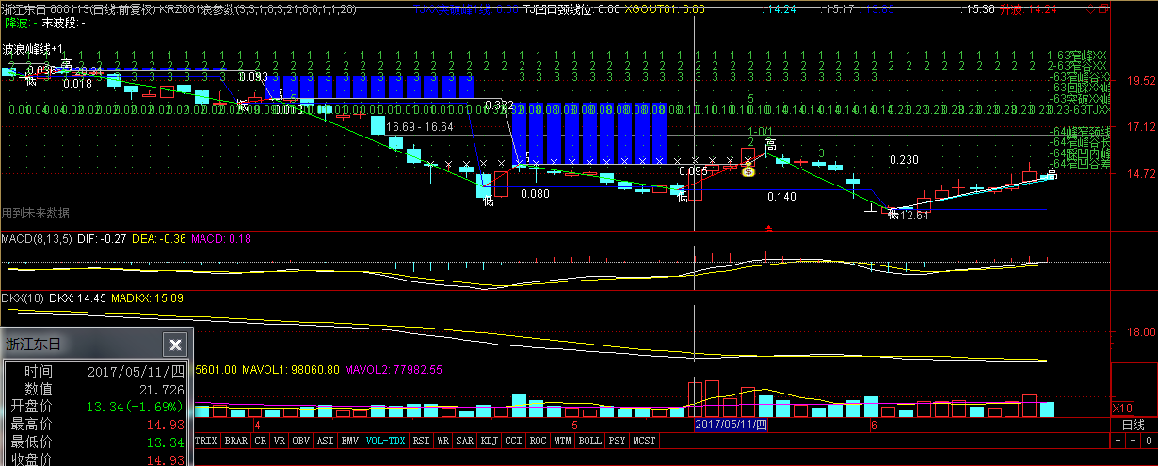

洛阳玻璃600876i20170602连续3波强跌蓝柱到1几i近一波0289iV反弹

门2时，有5突破信号给出.此种突破左肩可以作为保护价来操作，跌破减仓，跌破颈线底中位清仓止损。寻找下次机会。

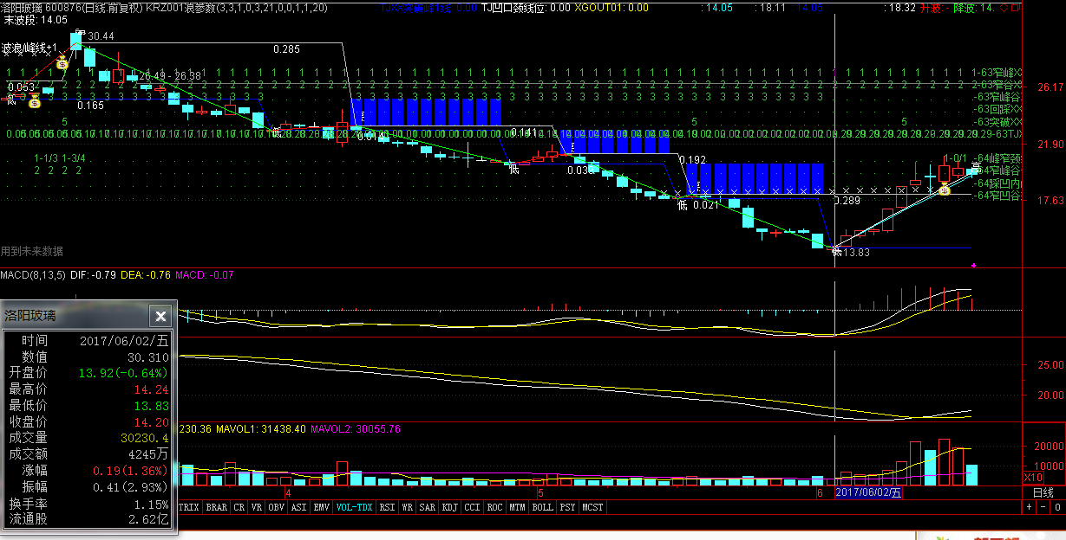

上柴股份600841i20170503怎么抓取此类V形反转前前窄谷窄峰前深跌

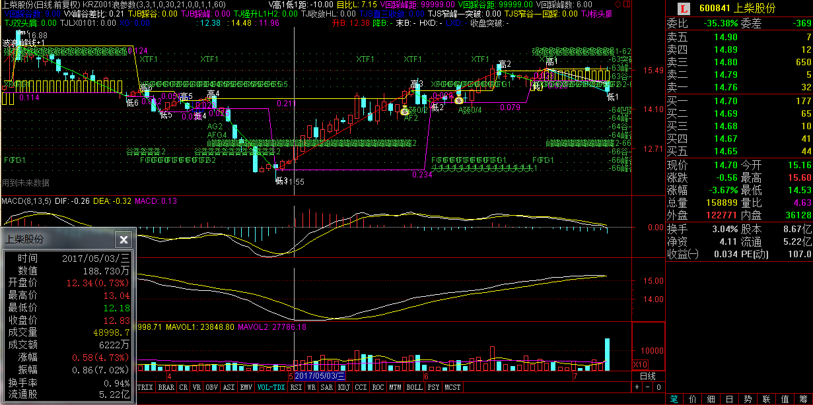

###### V形横推

振华重工600320i20170208典型V字横推自由窄幅抓取的百分之三下

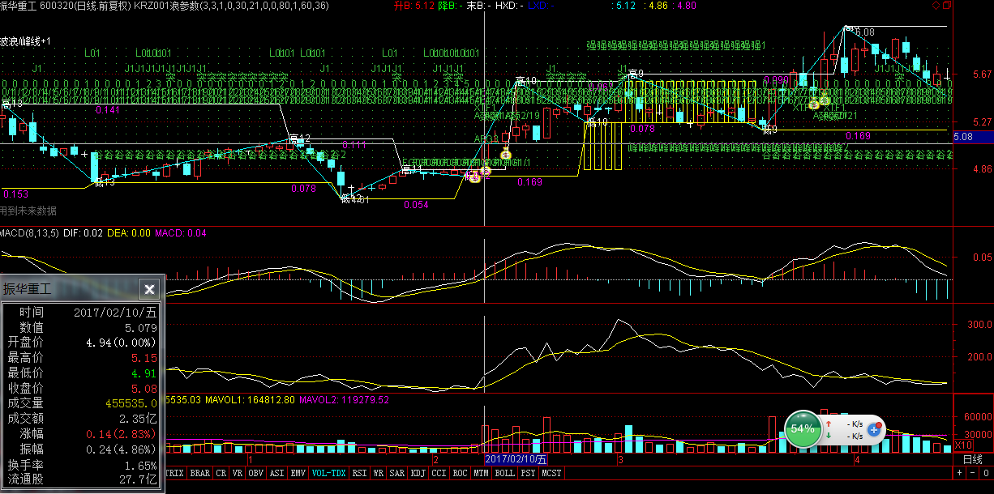

##### 头肩底

###### 标准头肩底

头肩底

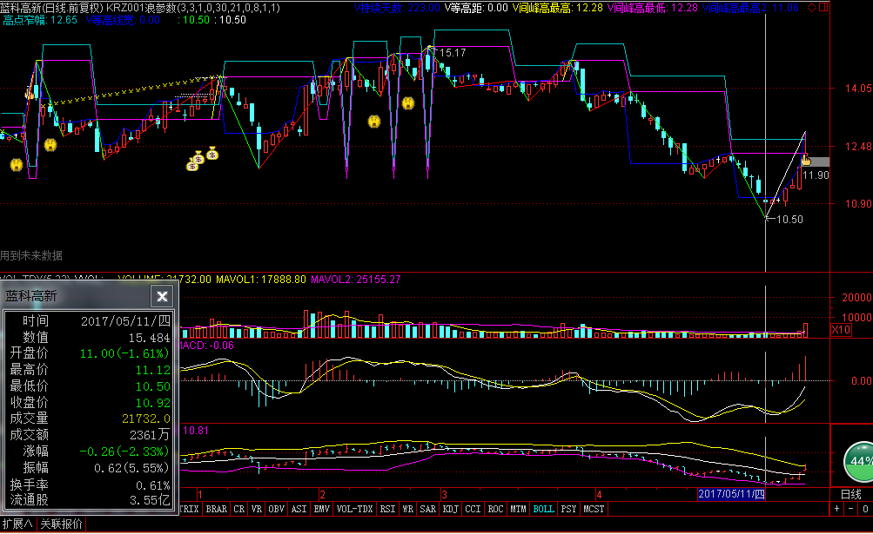

直线处应该是个买点。过前阻力高点带，又是0轴直2金叉，又过中轴。典型头肩底。

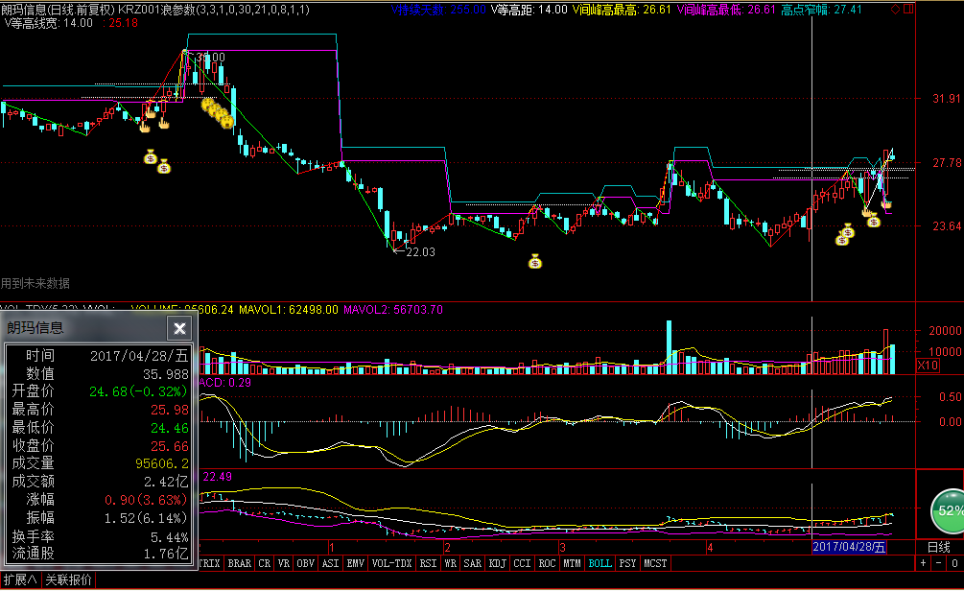

上海银行001229i20170525三低点碗形标准头肩底

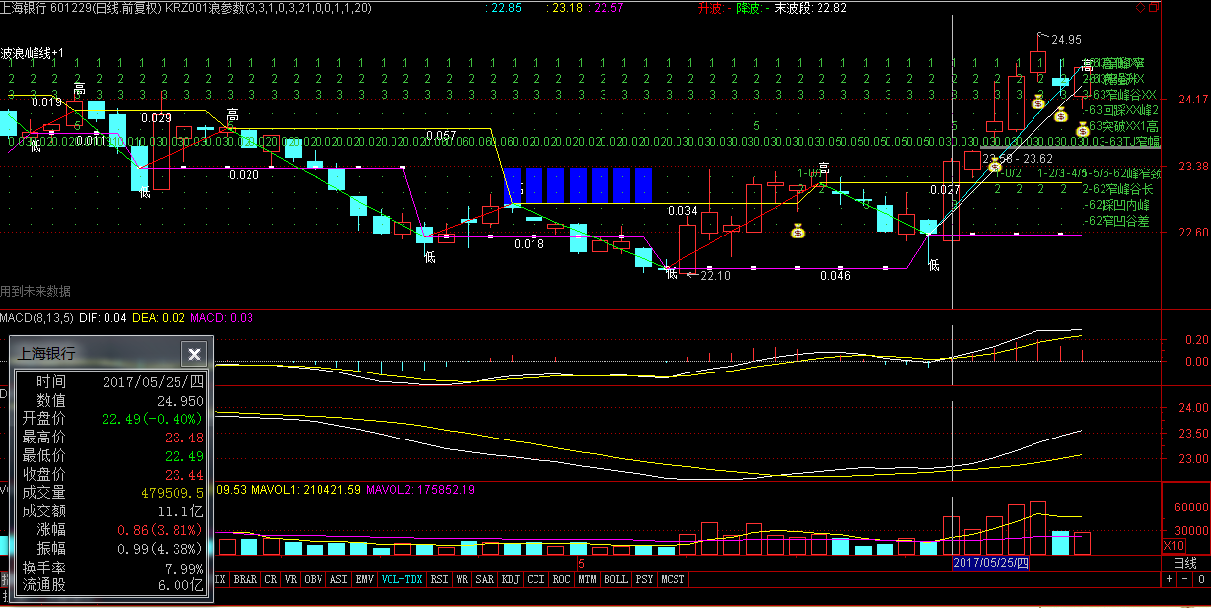

招商证券600999i20170523标准头肩底放量突破颈线

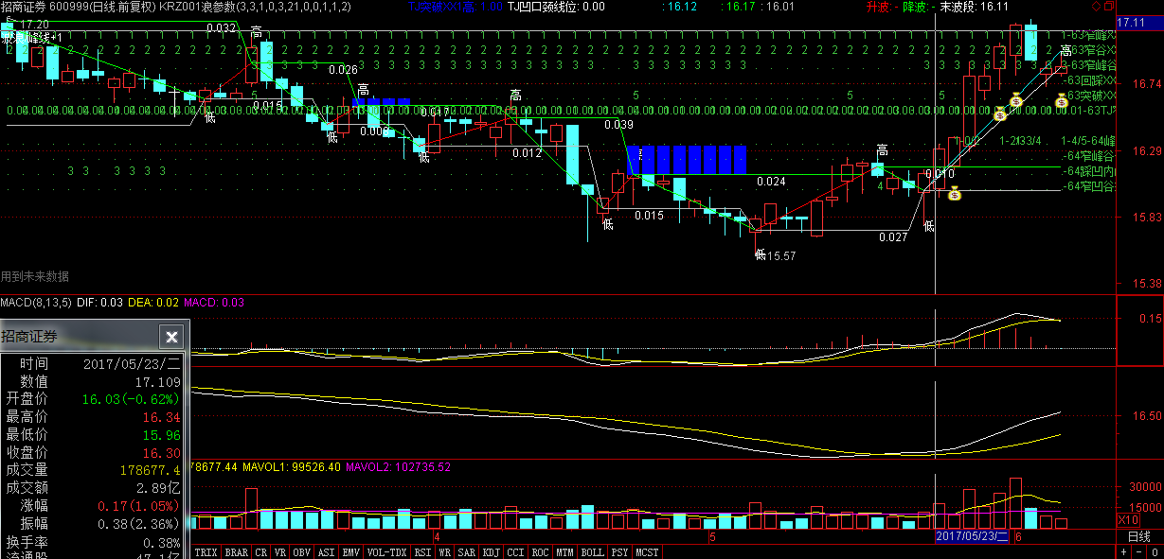

###### 双重头肩底

上柴股份600841i20170503怎么抓取此类V形反转前前窄谷窄峰前深跌20170602双重头肩底

东材科技601208i20170613变形双重头肩底

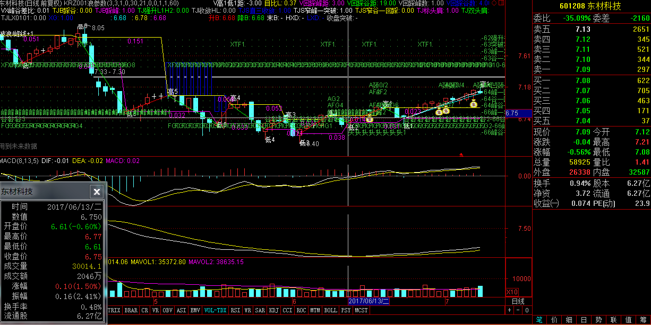

20170621双双头肩底案例大涨回0轴多空线2金

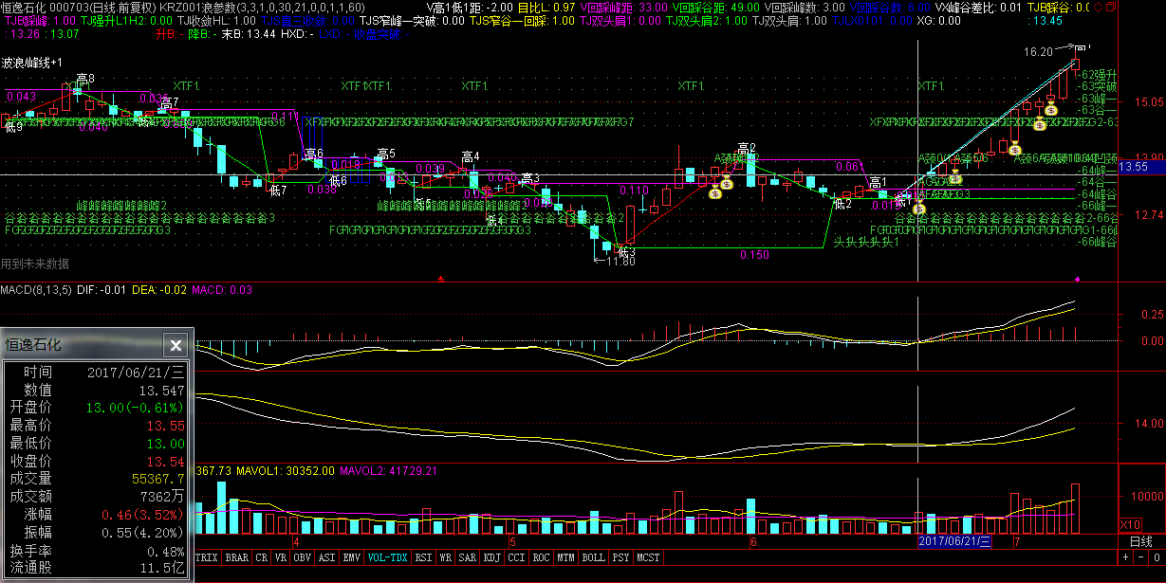

###### 多重头肩底

恒逸石化000703i20170621多重头肩底右双底

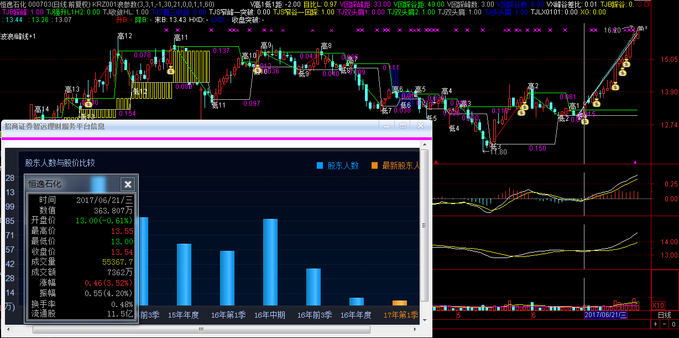

##### 凹口一字底

一字底突破

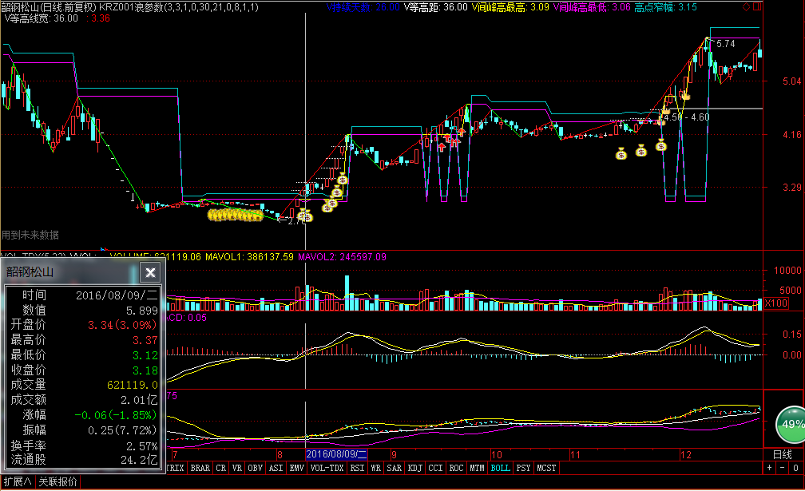

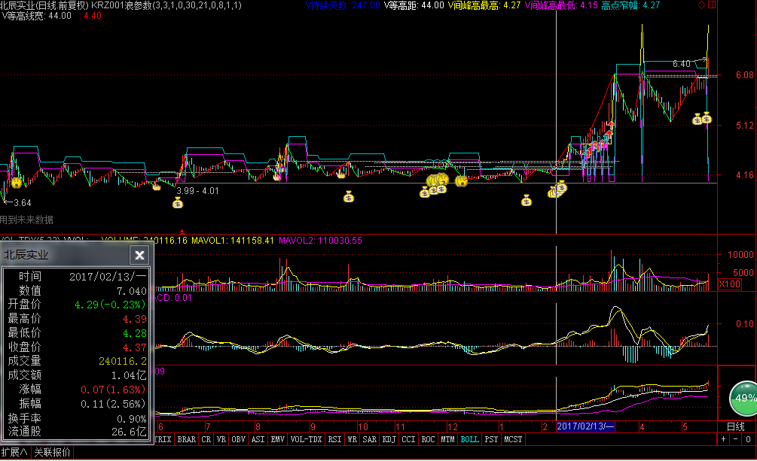

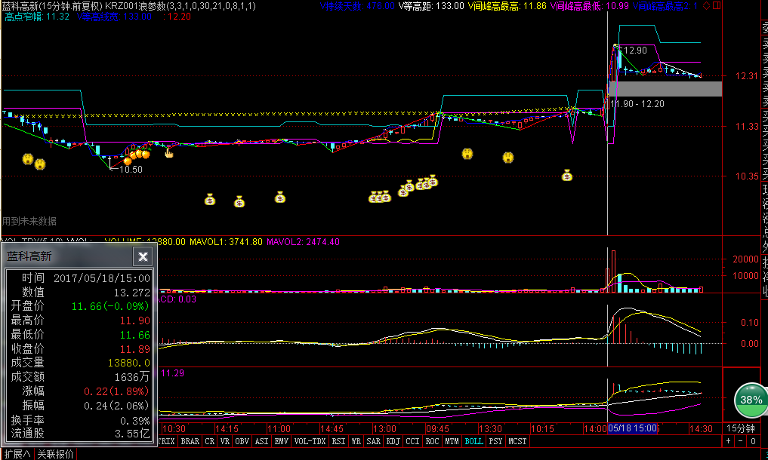

三杆到底，V底回升。回踩盘整，当中有柱，窄带突破

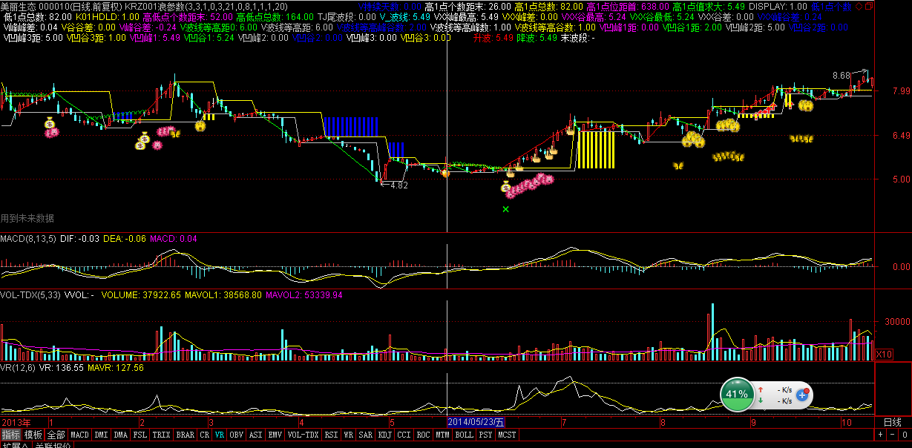

000090天健集团。典型一字底突破。先V形急跌，L形整理突破，0.02以下峰谷窄幅波动

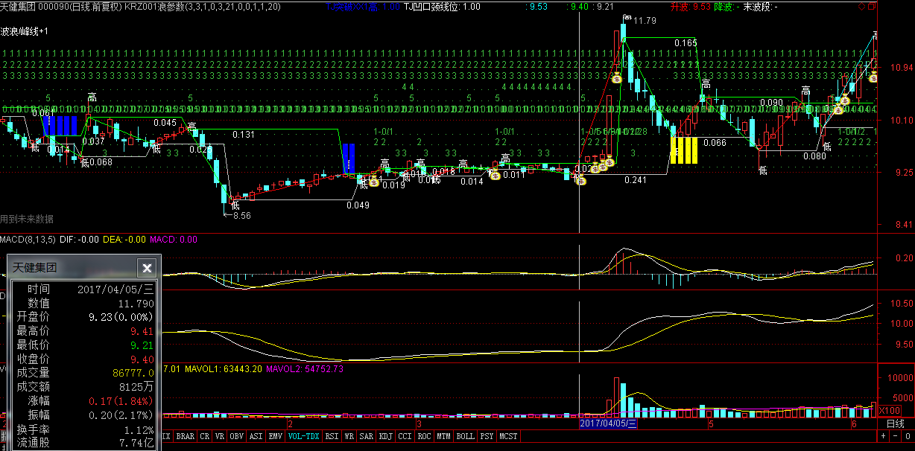

氯碱化工600619i20170615凹口窄底部3低2高可以设预警抓住启动

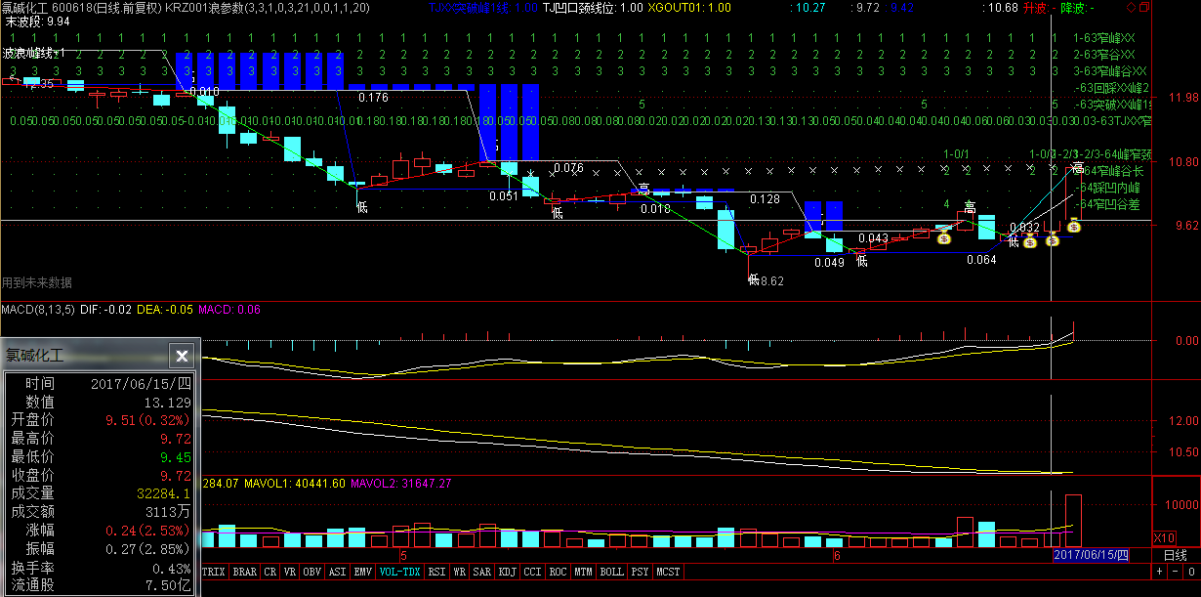

宜宾纸业600793i20170616i20170420V形反弹一字平底整理可预警设置抓取启动

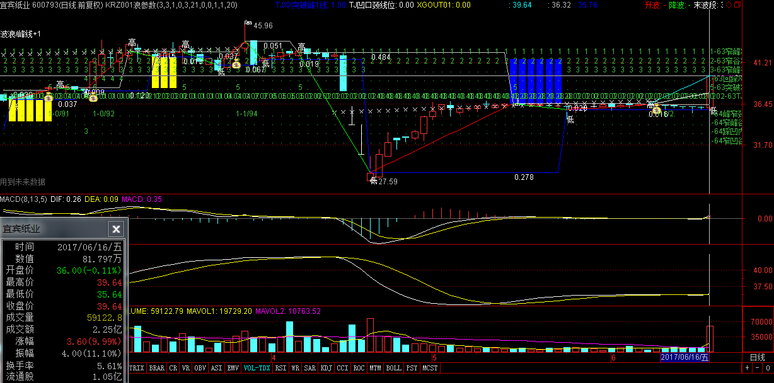

欢瑞世纪000892i20170616强2跌凹口4高5低一字可设预警又是多空粘合macd0轴

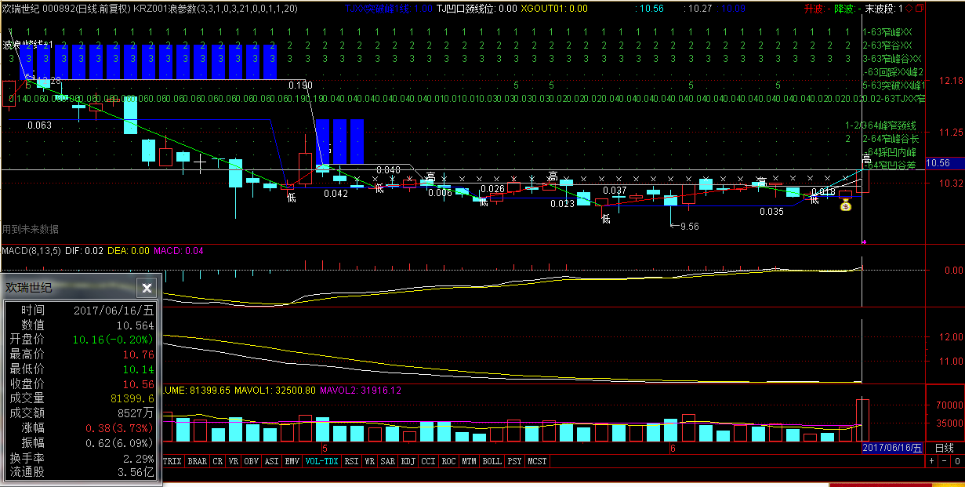

福日电子600203i20150930凹口一字4底强跌反弹多空0下粘合macd穿0轴

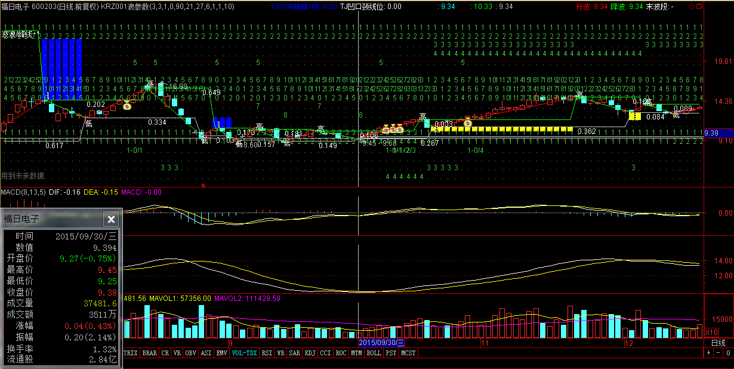

歌乐股份002241i20170120凹口三底窄带一字谷3回踩利用峰谷窄带突破回踩高点判定典型

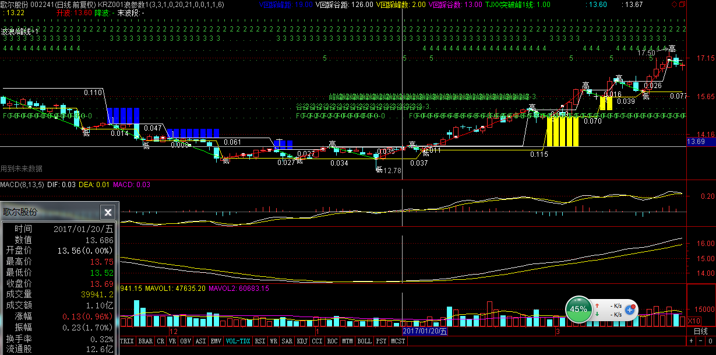

华斯股份002494i20170405凹口一字尾部挖坑涨50%怎么抓住此类股

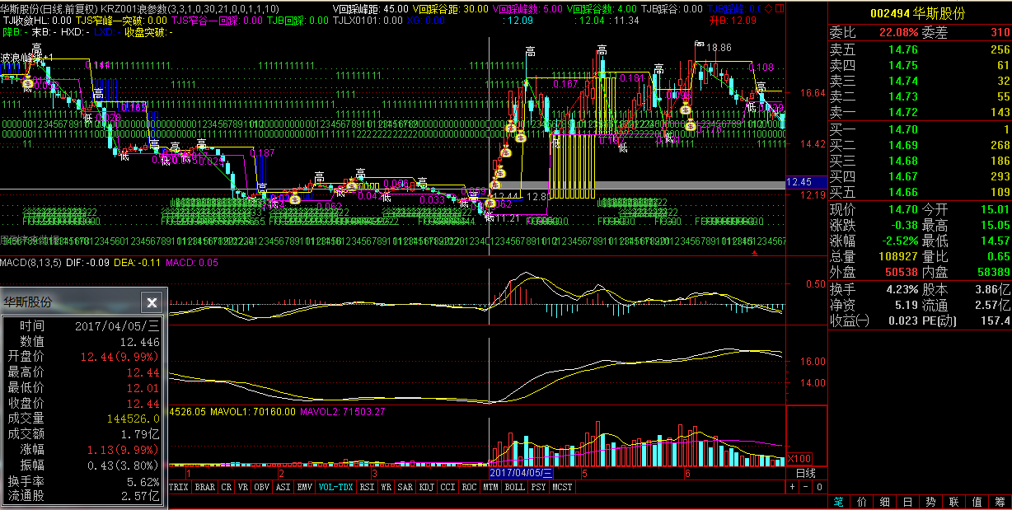

东方铁塔002545i20170519凹口底下降趋势突破

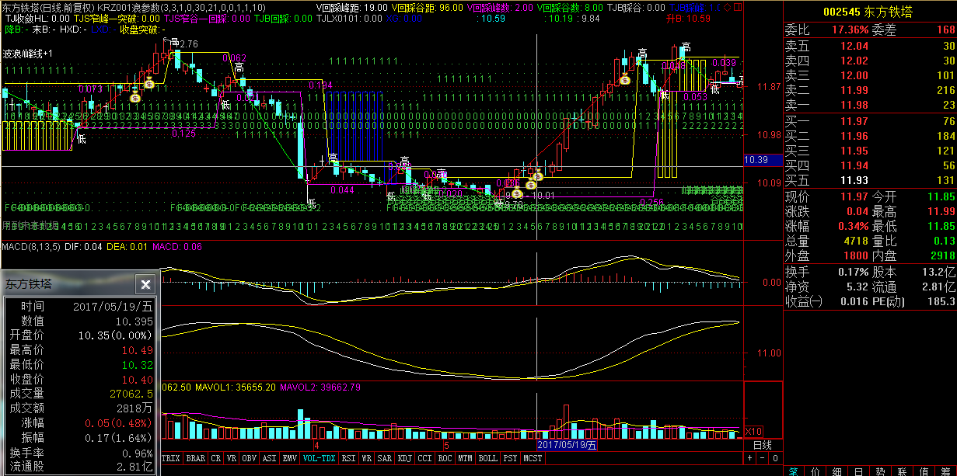

西部建设002302i20170608凹口一字高点FG0低高低峰谷窄带典型DKX金叉macd穿0倍梯量

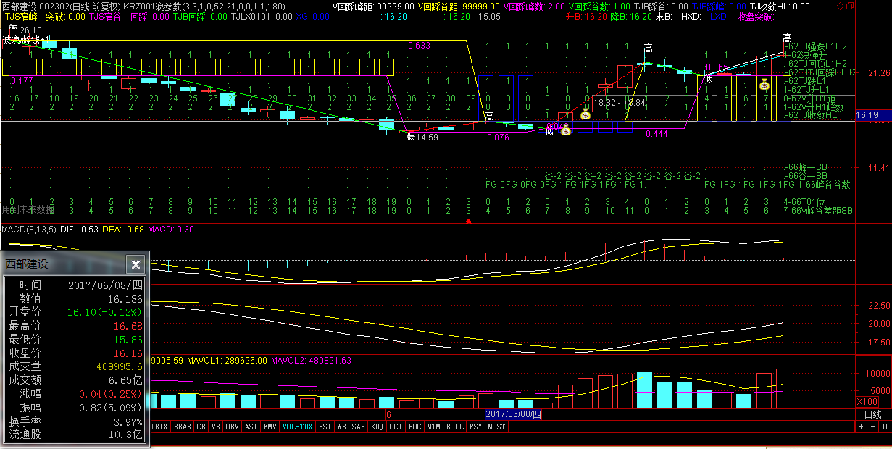

#### 整理形态

##### 三角形

三角形

上升三形

湖南天雁600698i20160415周线上升三角形，末端有黄色强烈上升，强势回调。

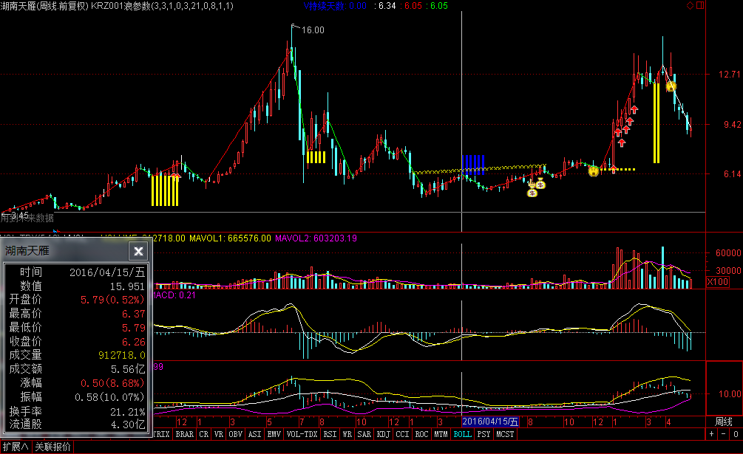

珠海港000507i200606上升直角三角形不知后市如何中间有凹口回踩。

果然大涨20%，上升三角形的力量。

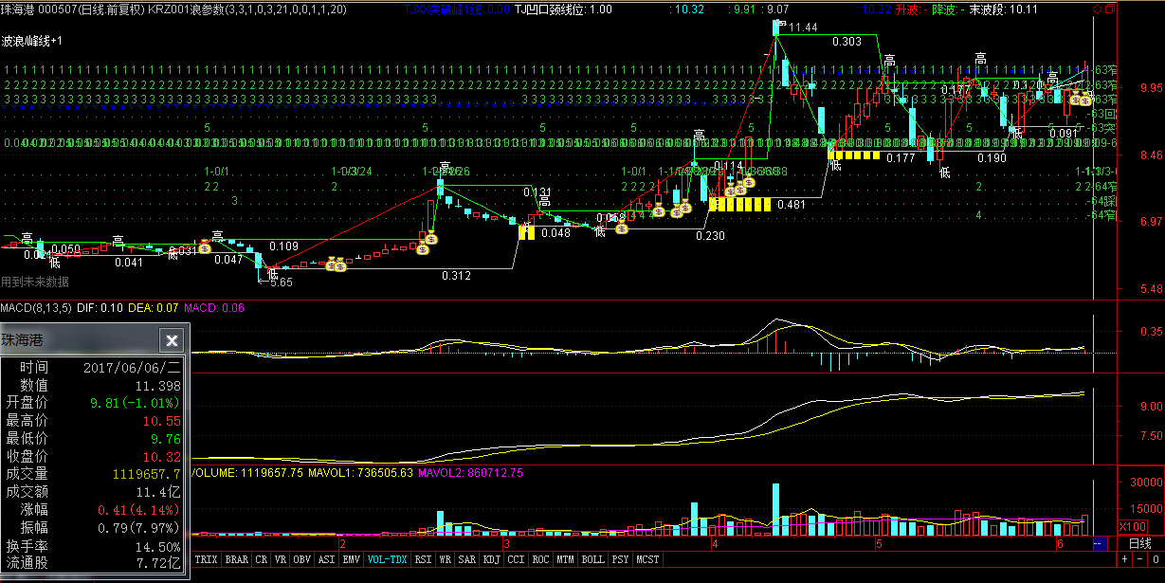

峰谷差逐步收窄，3-4下。0.303-0.178-0.190-0.120-0.092-0.020收盘突破。红三兵，量线上穿。13日线上，5-13同时张口上扬。30/60日线上扬，股价3个月来，始终在60日线之上。

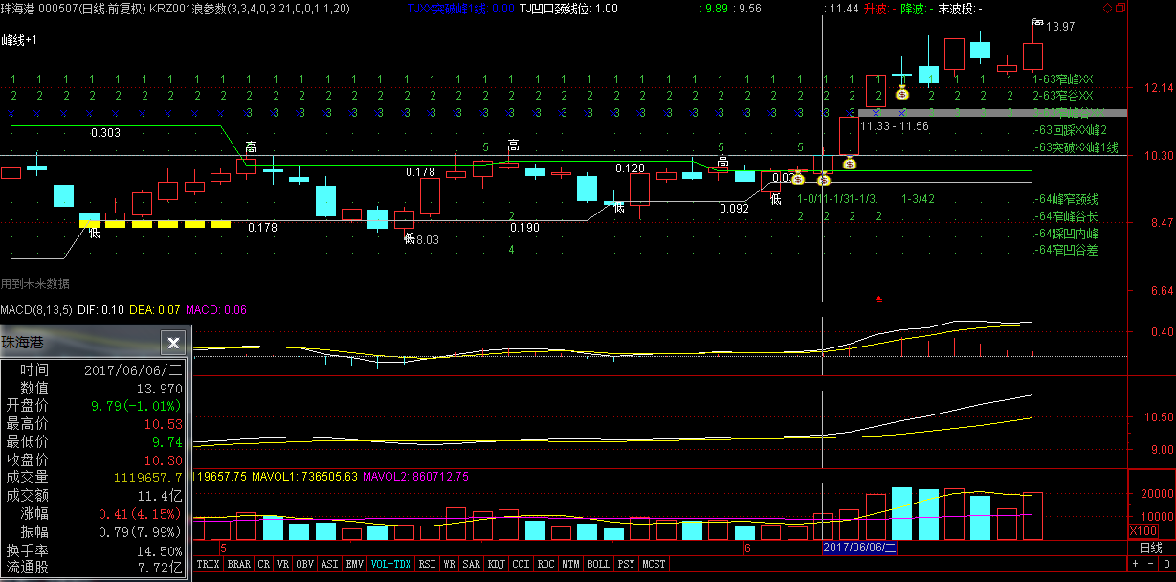

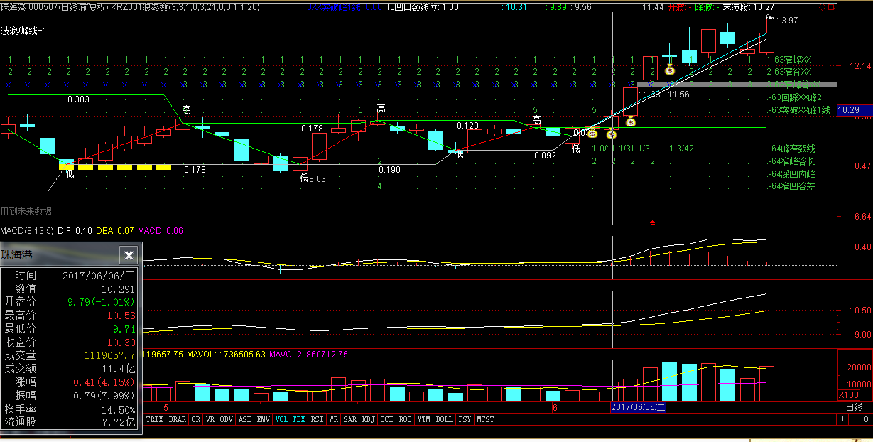

反例同洲电子002052i20170327平衡三角形下突破大跌

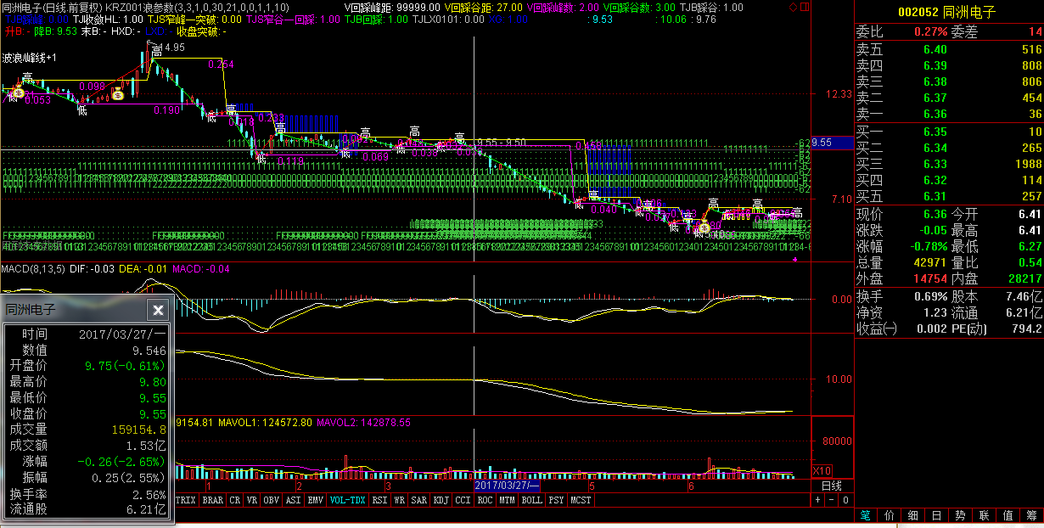

##### 旗形

##### 楔形

##### 矩形

#### 突破形态

未出低1点，直接突破高1点，可以用【TJXX突破峰1线】来捕捉。中国平安例子。此处已出5提示，但未有钱袋子提醒。

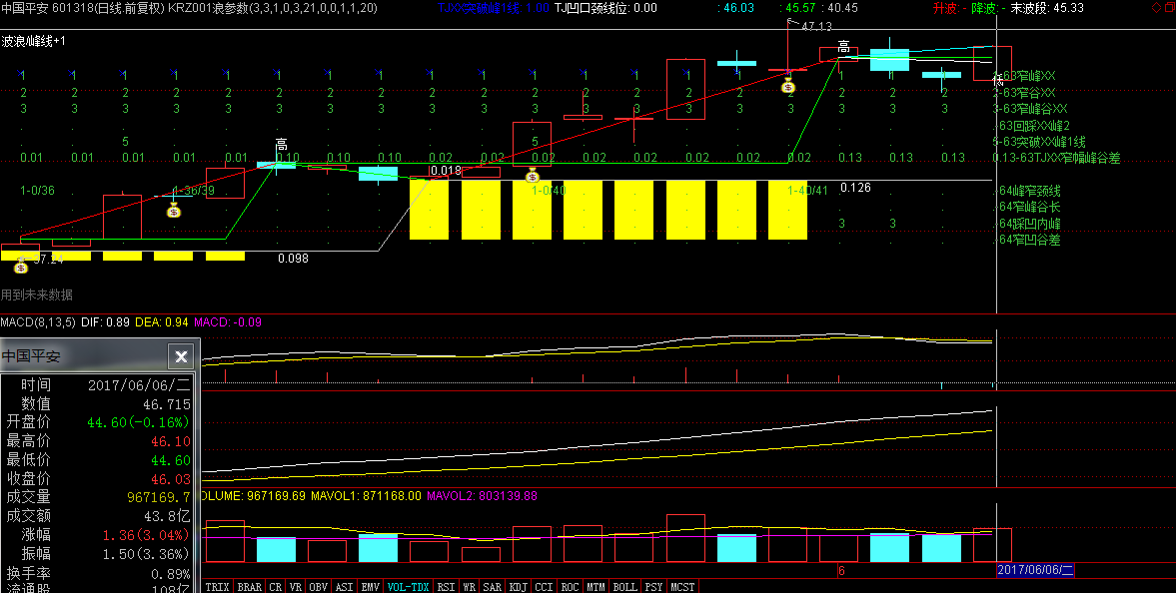

许继电气000400i20170626突破2峰高一线倍量前回踩w颈线凹峰1回踩前谷一线0下2金0上2次翻红

【TJS窄峰一突破:(TJS窄峰 AND V峰峰SB峰数>=2 AND CROSS(C,REF(R高,V峰峰差距SB)) ),NODRAW;】

【TJS窄谷一回踩:(TJS窄谷 AND V峰峰SB谷数>=2) AND RANGE(REF(R低,V谷谷差距SB),C*(1-ISB谷差比),C*(1+ISB谷差比)),NODRAW;】

【TJB踩谷/ TJB踩峰】

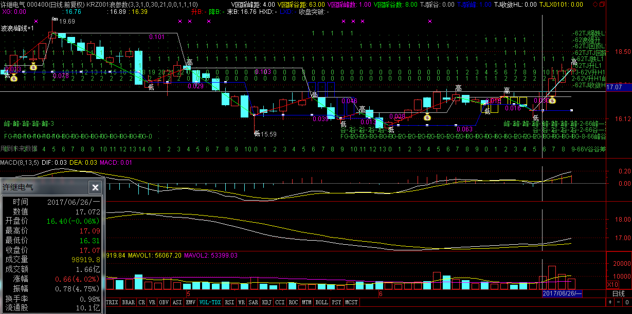

#### 技术指标

##### MACD

Macd0下2金

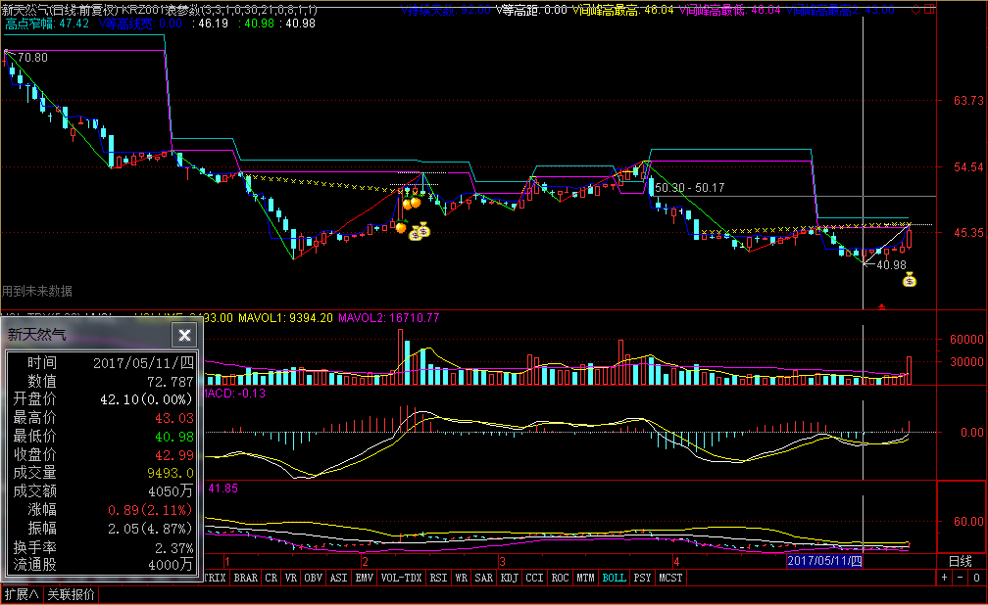

反例：

益民集团: 600824

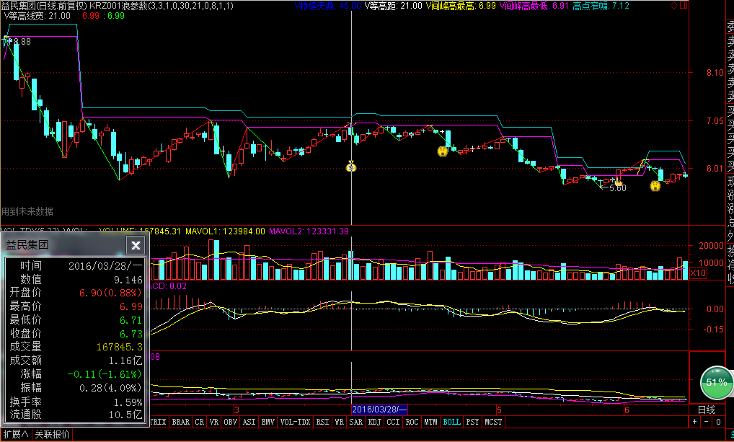

600707,彩虹股份

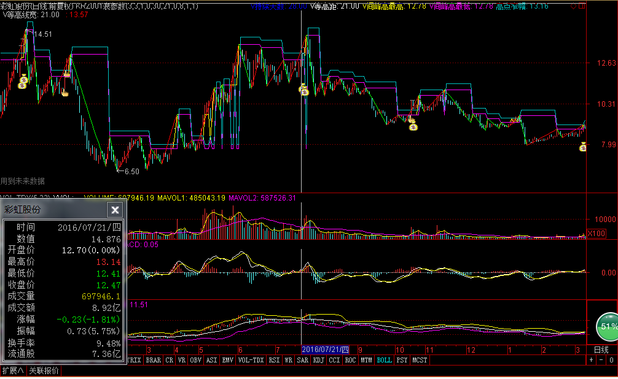

##### 均线

穿3线+过前高

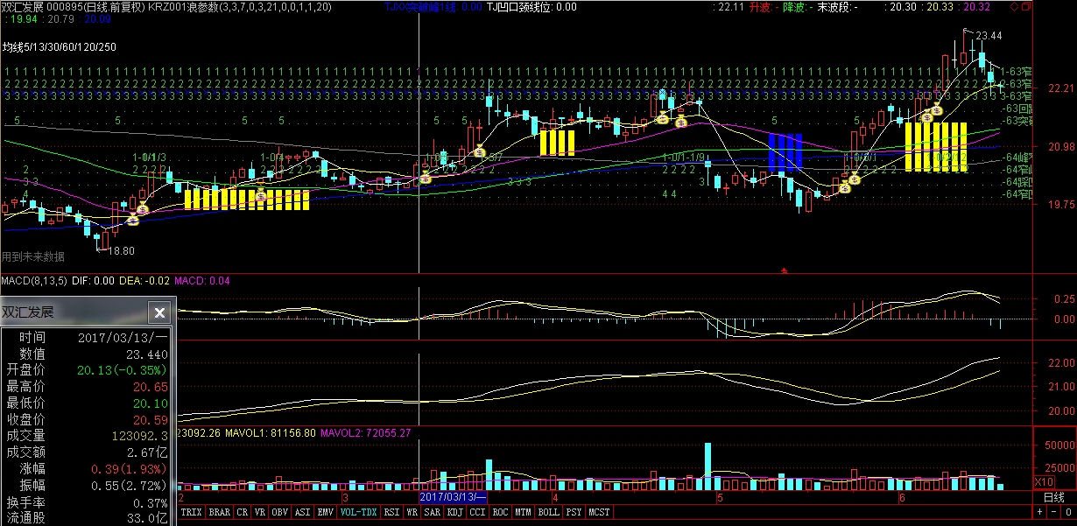

穿5线倍量过前长期盘整区。六连阳

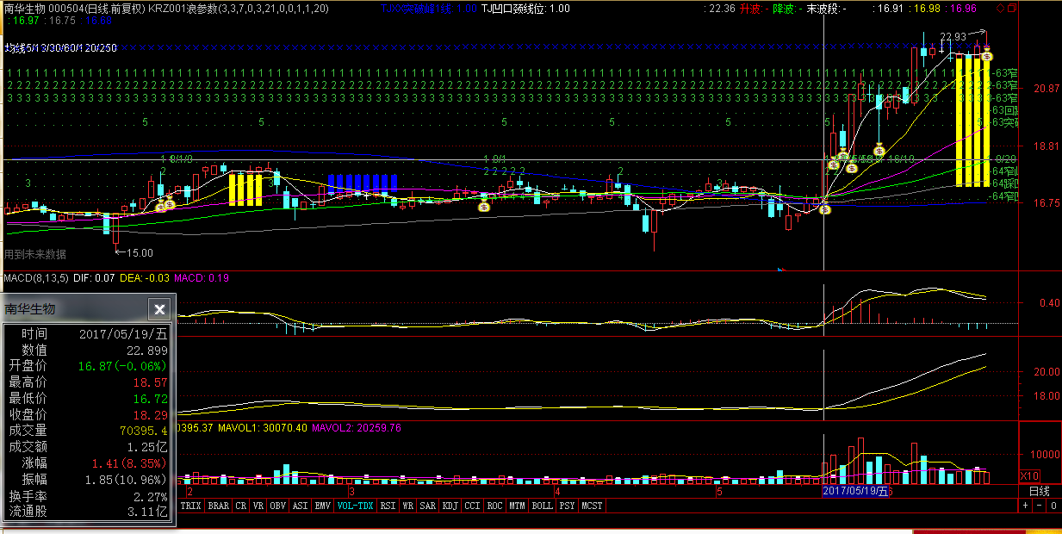

一阳穿2线，再一阳穿3线，过前高，多空线金叉，MACD2金上0轴并2次翻红，标准头肩底右肩突破。前有强跌2蓝柱2次，跌出空间来。

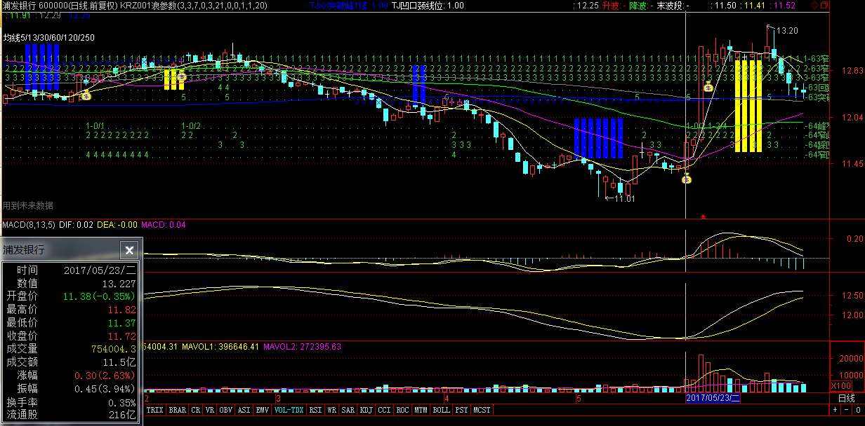

均线粘合处可以加入预警检测(在0轴，白黄粘合，多空粘合)，当出现梯度红量柱，量比升高放量穿多线时跟进。

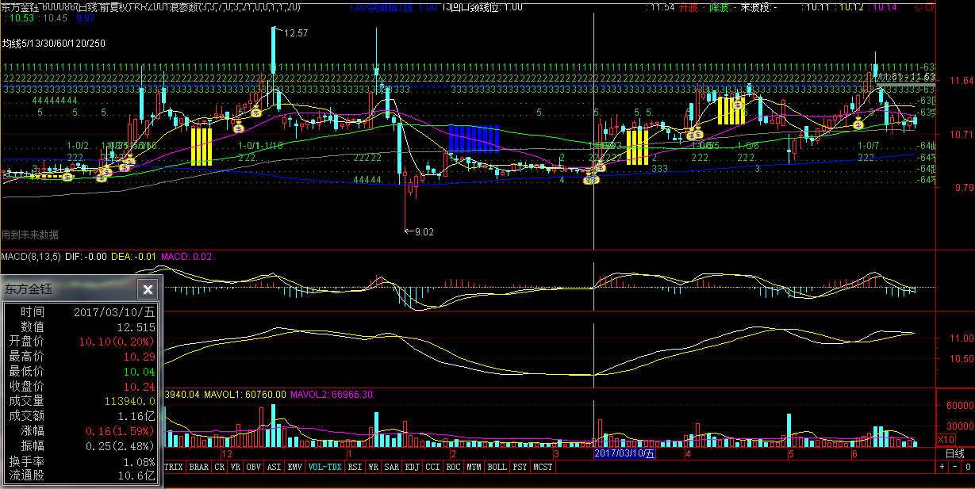

此股多处均线粘合一阳穿，+钱包符(突破多峰凹口)，+5突破前1高，多空粘合金叉，MACD0轴出发，梯度量，连阳>5。

可以考虑把这些因素捏到一起作为浪型1选股。

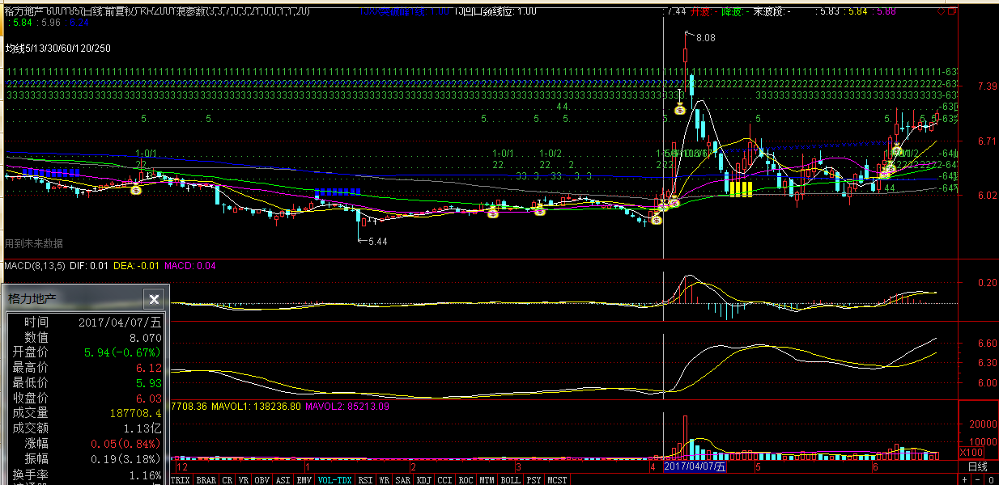

1阳突破多均，多空金叉，突破前高，倍量，0轴，前2蓝大跌。

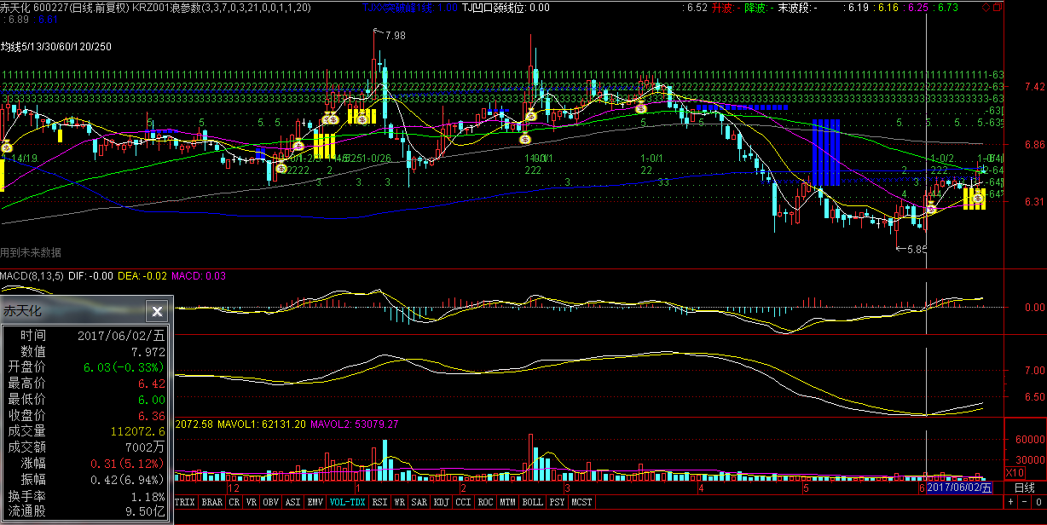

万华化学2600309i0170603i51324均线粘合一阳穿MACD穿0轴多空金叉

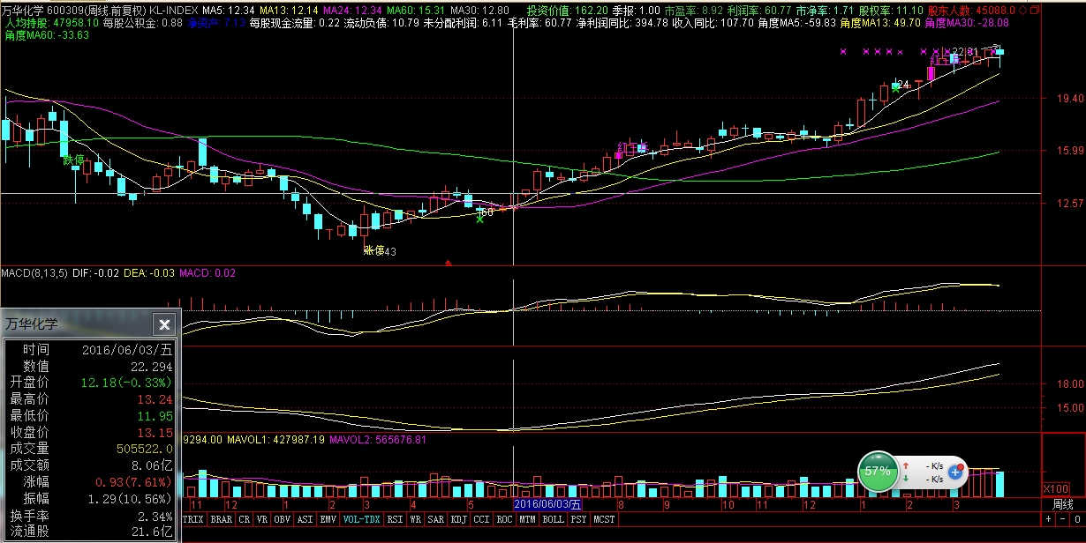

##### VR

潞安环能601699i20170612成3底时VR直升250典型探底升

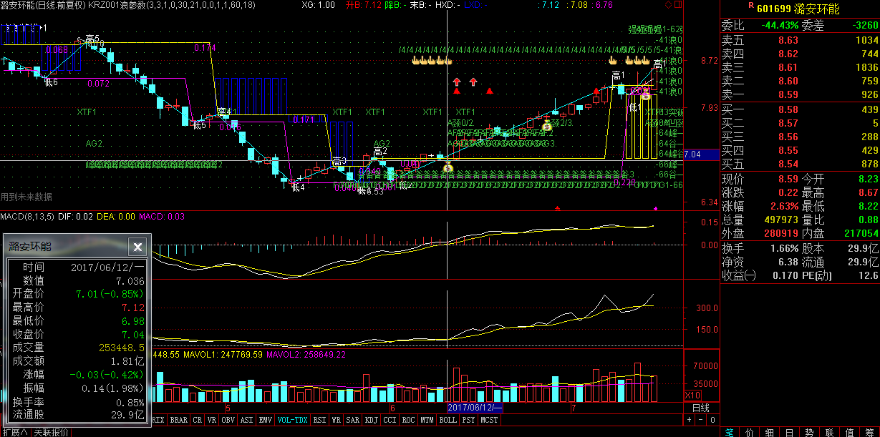

#### 强势涨升

##### 强势踩升

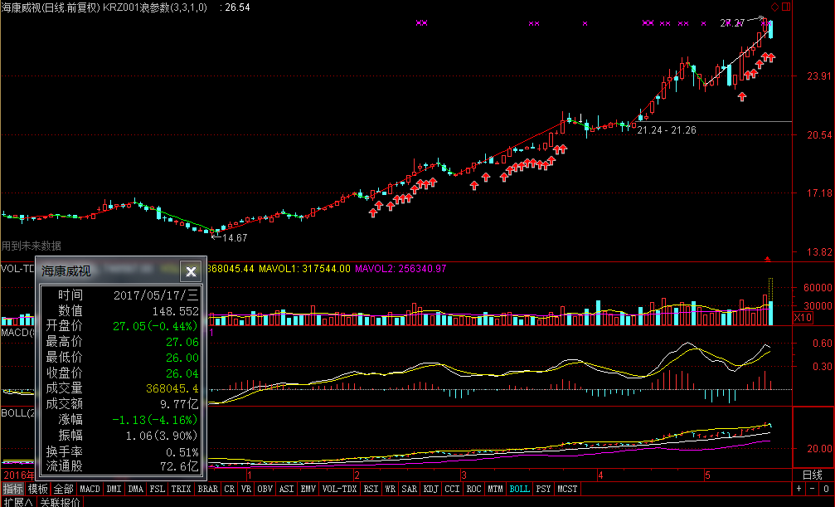

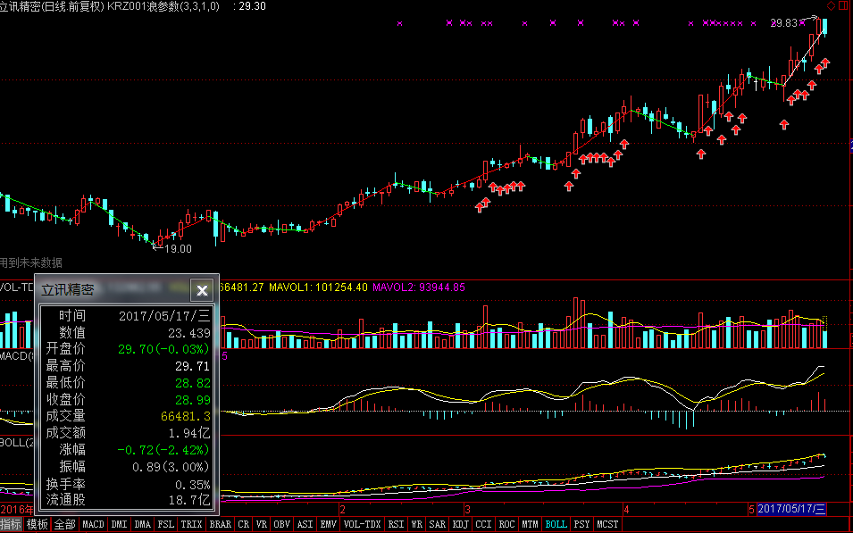

20170512福耀玻璃，强势涨升，微弱回调，窄双底突破。

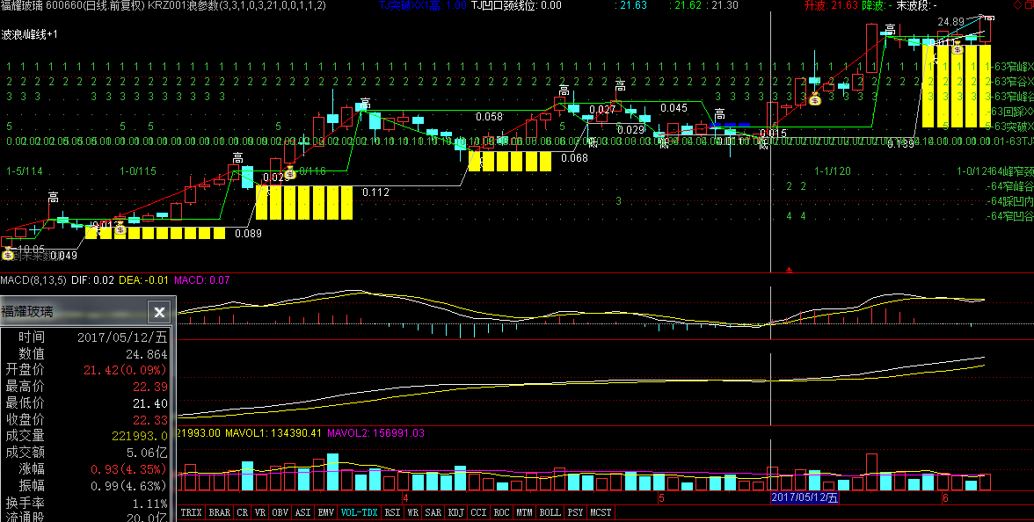

中国平安，20170510强升，窄幅调整，XX01峰谷差比<0.02,放量倍量突破前1高

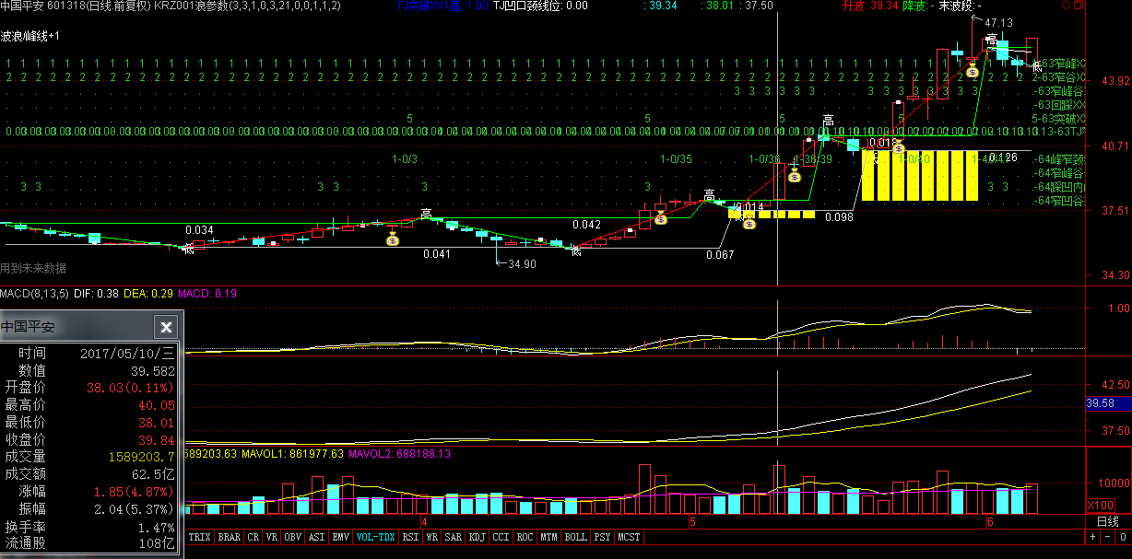

000504/20170606/南华生物，突破平台强势涨升，强势平调，平调缩量，突破放量。MACD也是典型的2次翻红。好股。从0606以后的历史来看，高点再次上移了，说明尾段的高点是会随着股价的继续上升而上移的，但可幸的是【((TJ凹口颈线位 OR TJXX突破峰1线) AND NOT(TJ1位左右HL))】此2条件仍然可以第一时间抓住此点，此时未出低点，临时高点已出。

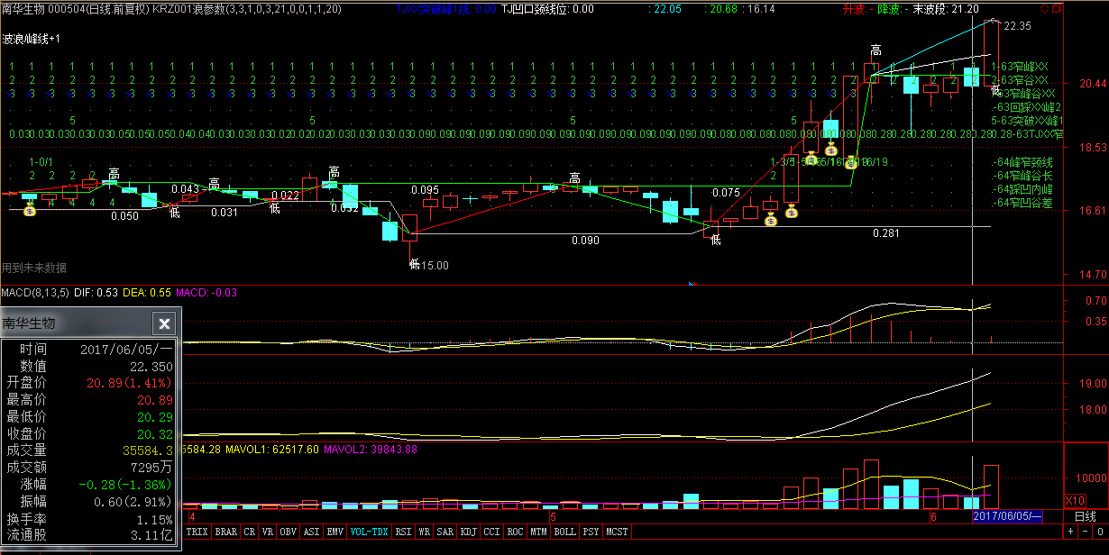

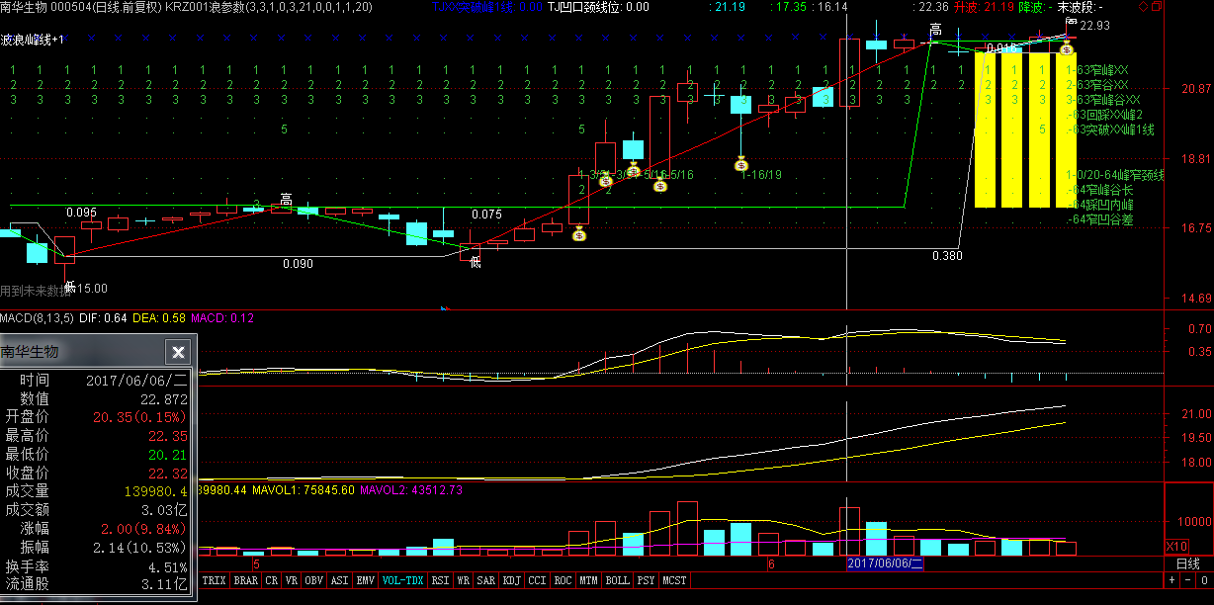

踩60日线强势多头，多5高1线突破，双底多底突破。牛股啊。

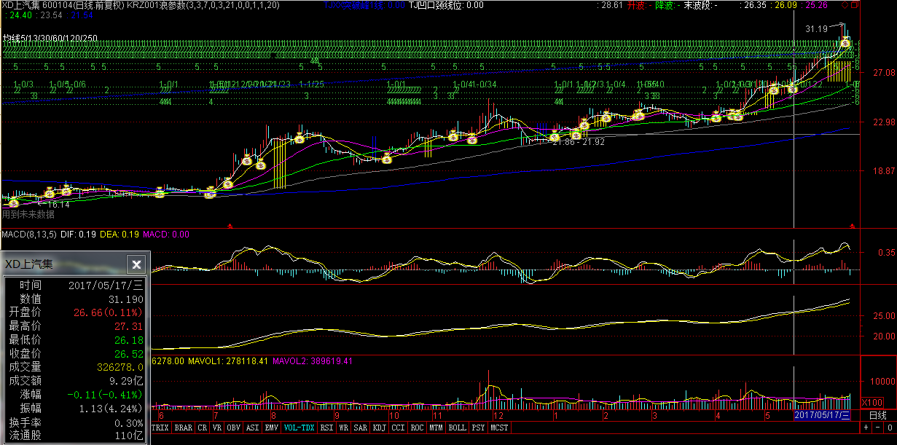

洽洽食品002557i20170626强势踩升峰谷差比小横向整理高1突破尤60分钟线

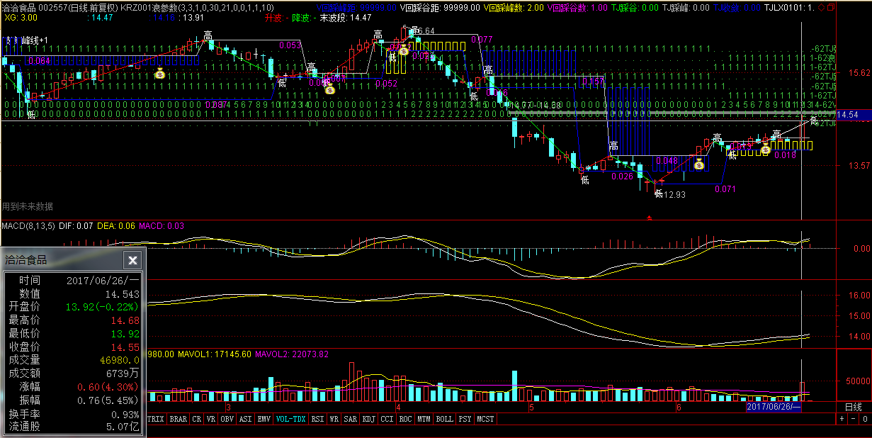

洽洽食品002557i20170626i9:45:15分钟线双底挖坑放量突破前高MACD0下2金穿0DKX线金叉

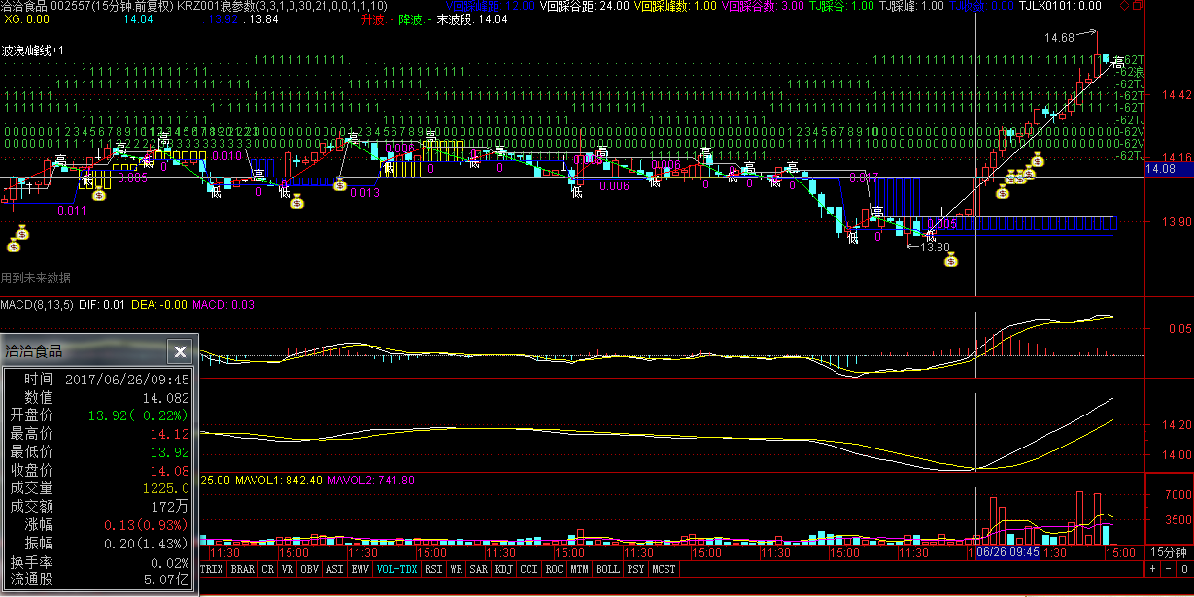

鸿特精密300176i20170526踩升高点窄带回调FG1高低窄带，高点前为大涨

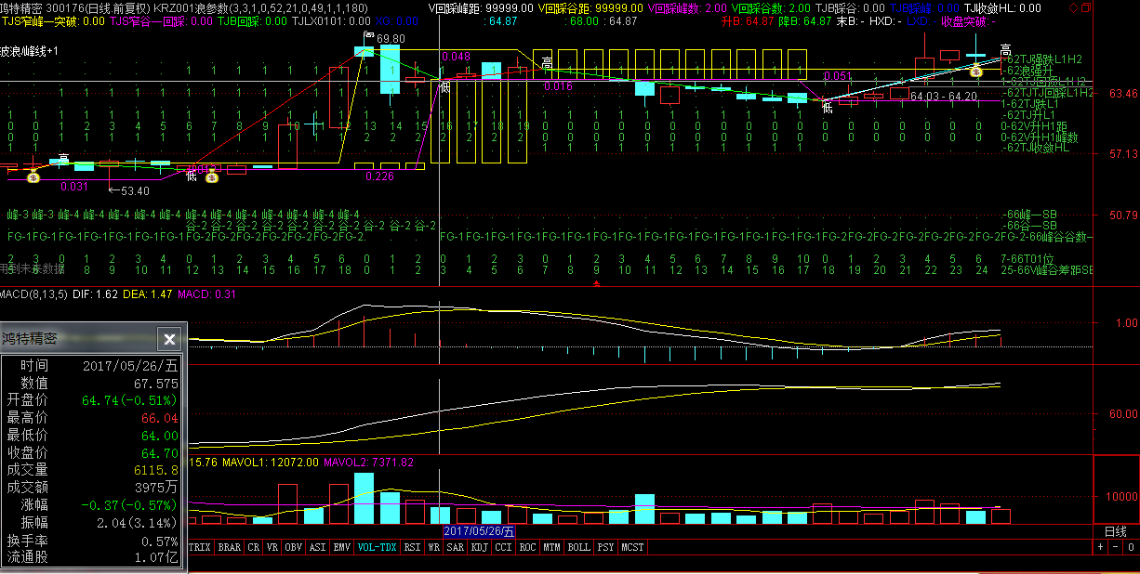

美尔雅600107i20170707超跌凹口反弹窄双底带状回调一字小阴小阳怎么抓住起动

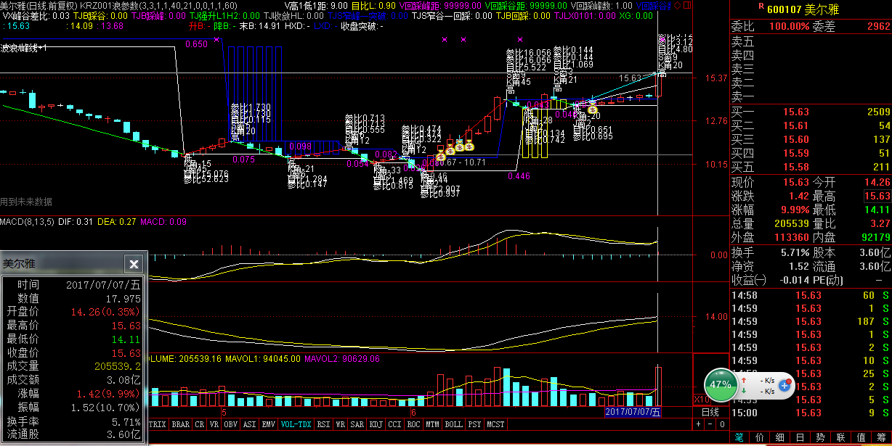

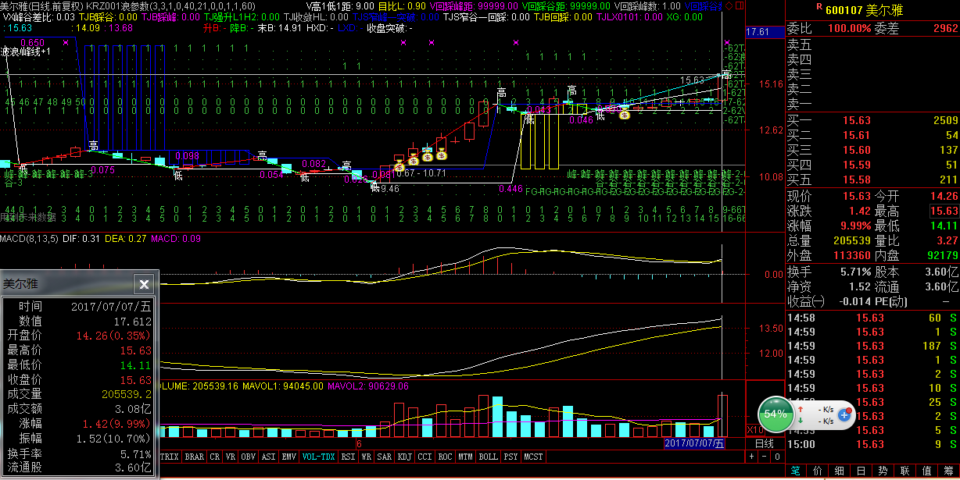

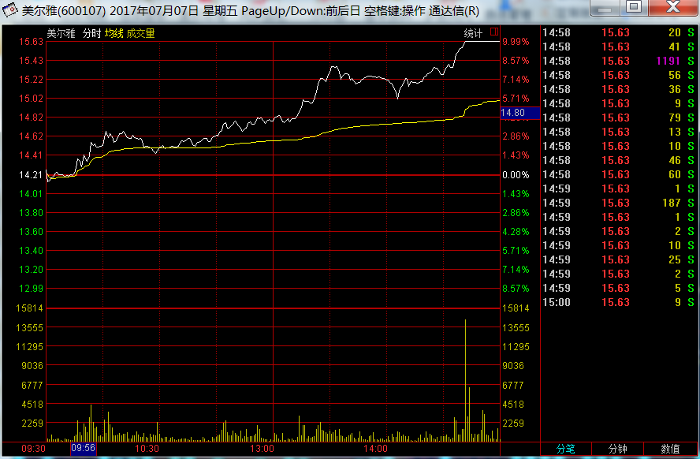

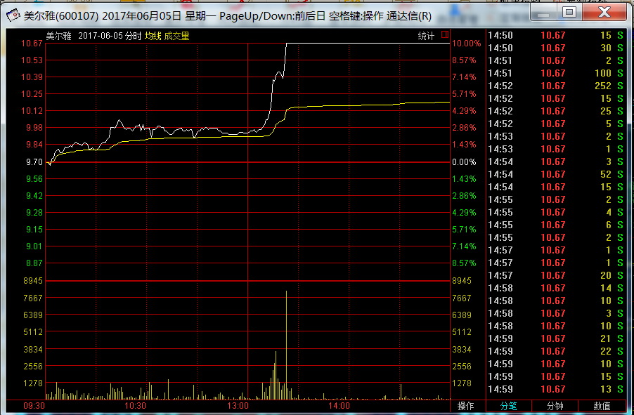

#### 超跌反弹

0002458/益生股份20170601，前波大跌超过50%，反弹企稳，前峰处有蓝色柱条(表示峰比前谷还低)

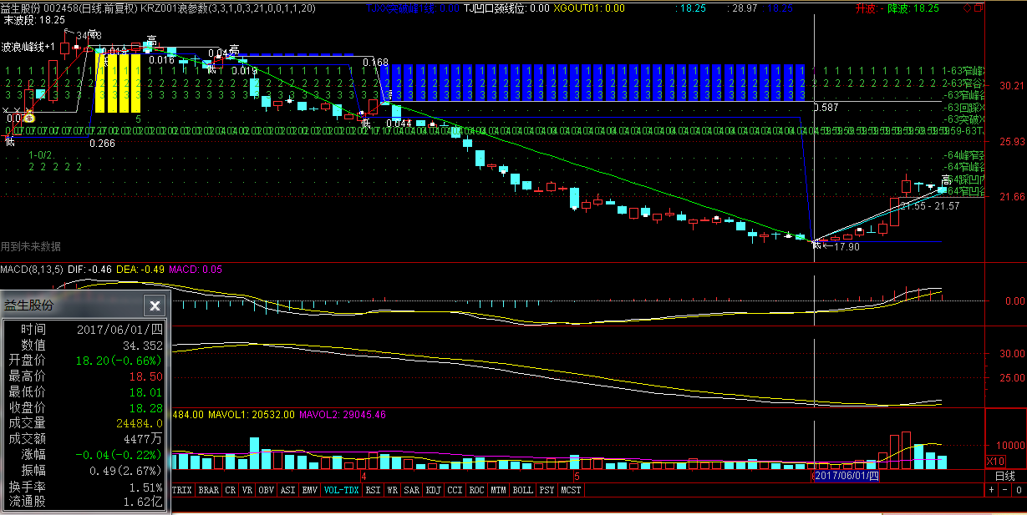

#### 牛股

#### 特征待抓股

此类急跌股有稳妥的交易模式么？

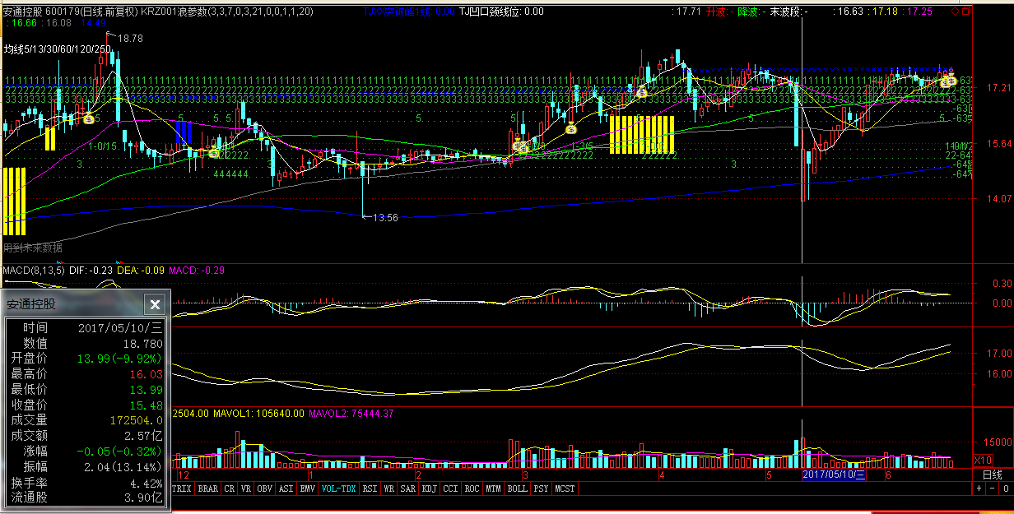

#### 组合形态

长春一东600148i20170721双头肩底后+w底+再后接一强升

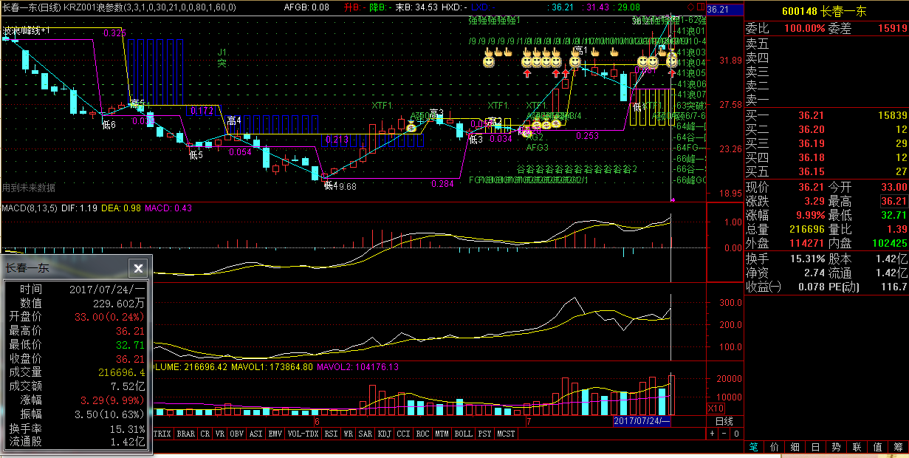

#### 其它

002319，乐通股份

虽然图形很好，w形两高点相近，但是有两个问题，1.前密集底在附近上方，2.突破只一个高点，不是密集阻力带。20170523逆势反弹，双底后横向整理，2次翻红。主要是离上前底有空间。

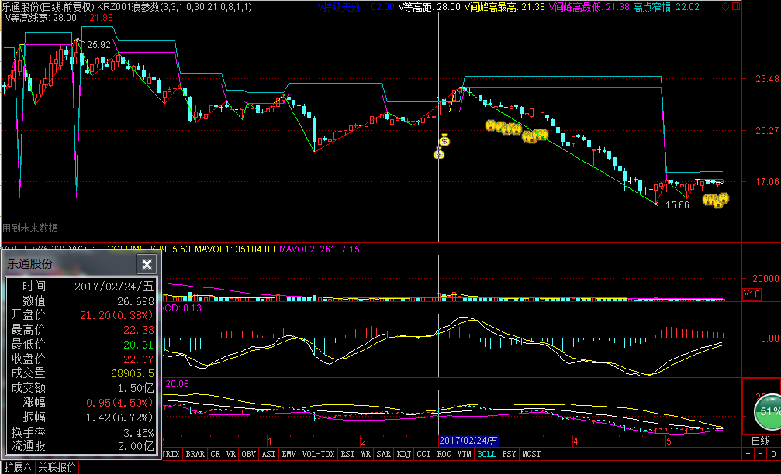

如要参与，需要设好止损位，控制风险。一旦破了前高2,则立即止损。

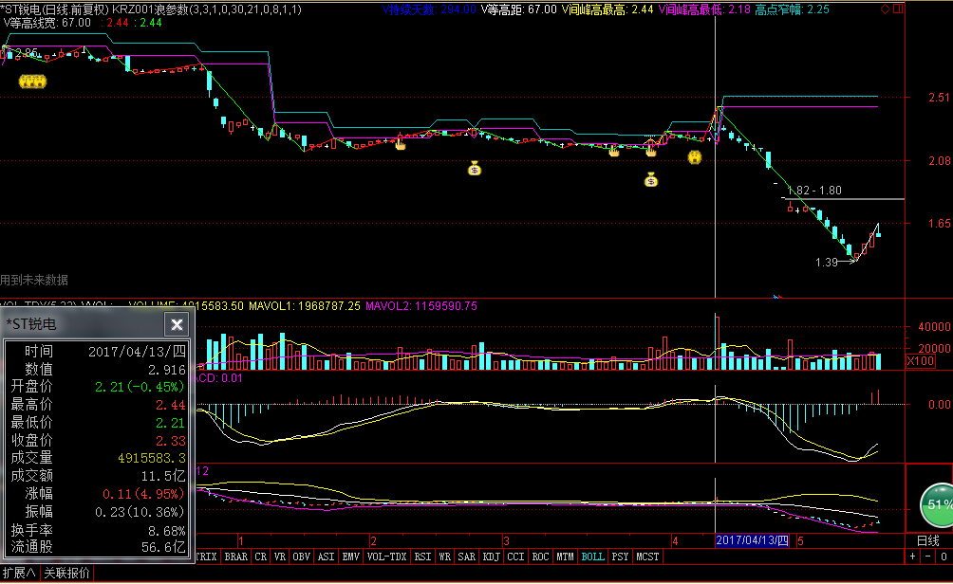

000607/20160606二次强跌，蓝色柱线，拉出回弹空间，MACD2次2金，多底回升，放量。一阳回包多阴。未知后市如何。可以适当参与，以窄底为止损线，比较安全。

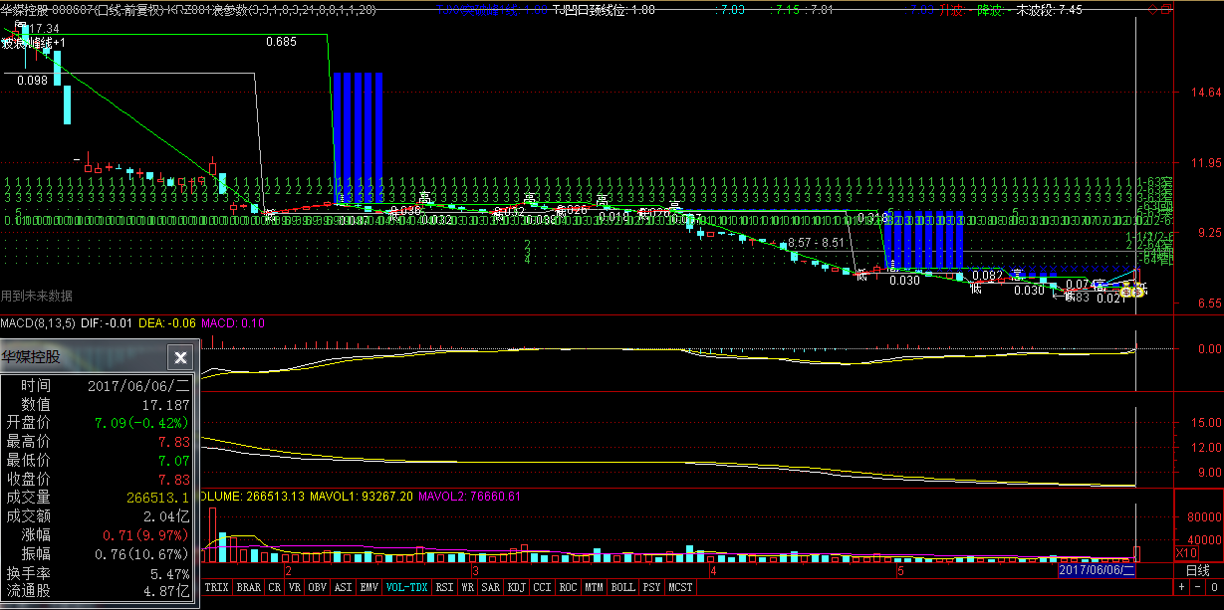

多次回踩。

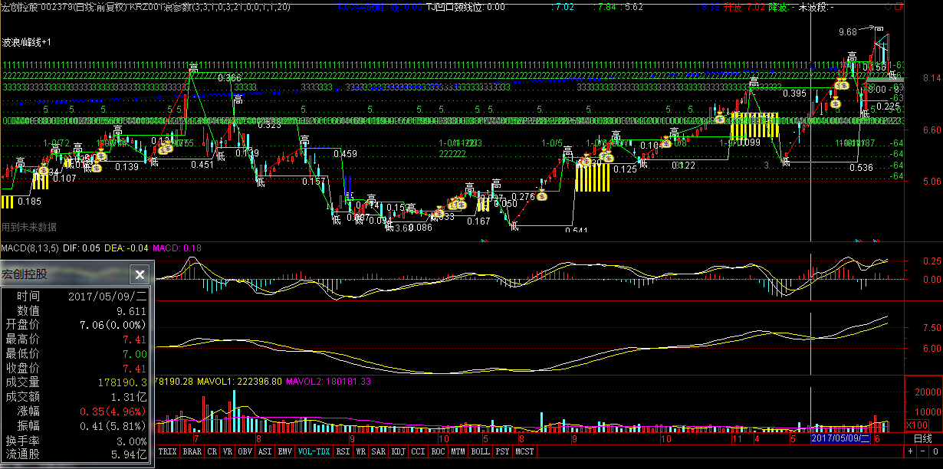

#### 综合类

今天国际300532i20170905倍量穿3MACD近0轴粘合走平发散

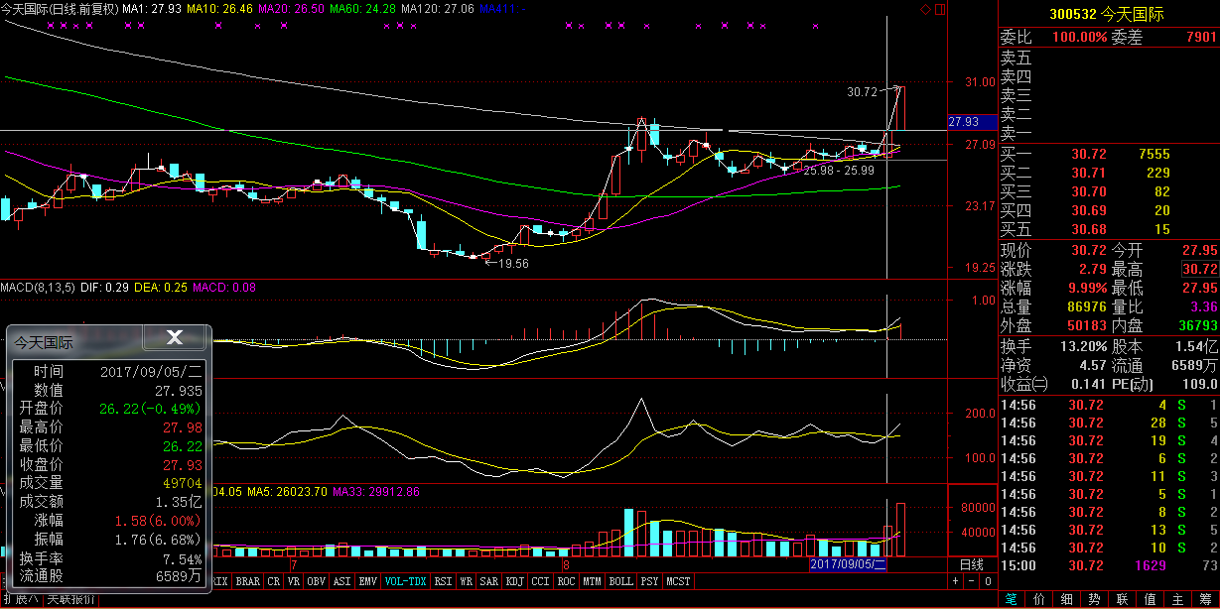

沃森生物300142倍量均线理顺发散向上

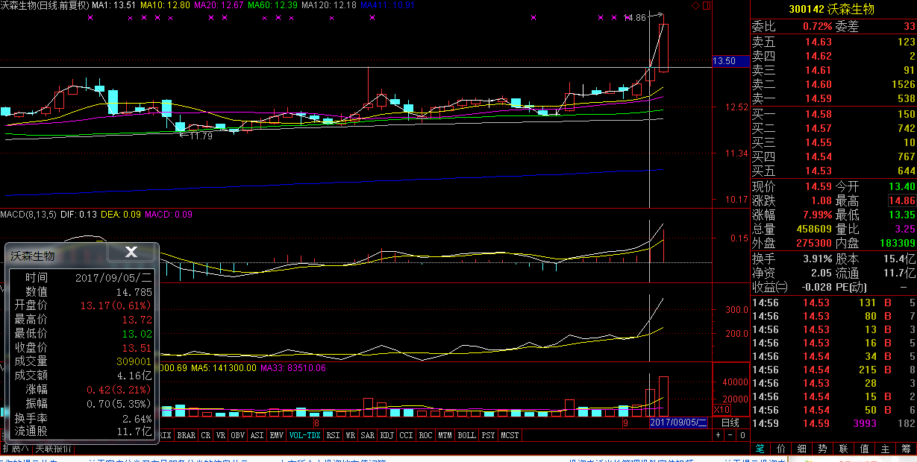

神开股份002278i20170825倍量均线51320理顺发散向上后续K线中阳上端窄幅走平向上51320穿60

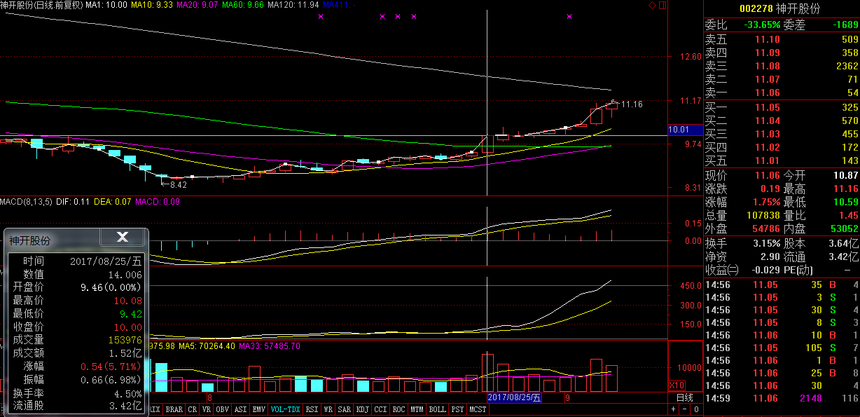

光线传媒300251i20170924典型均线2次理顺梯度量MACDo轴粘合发散起动

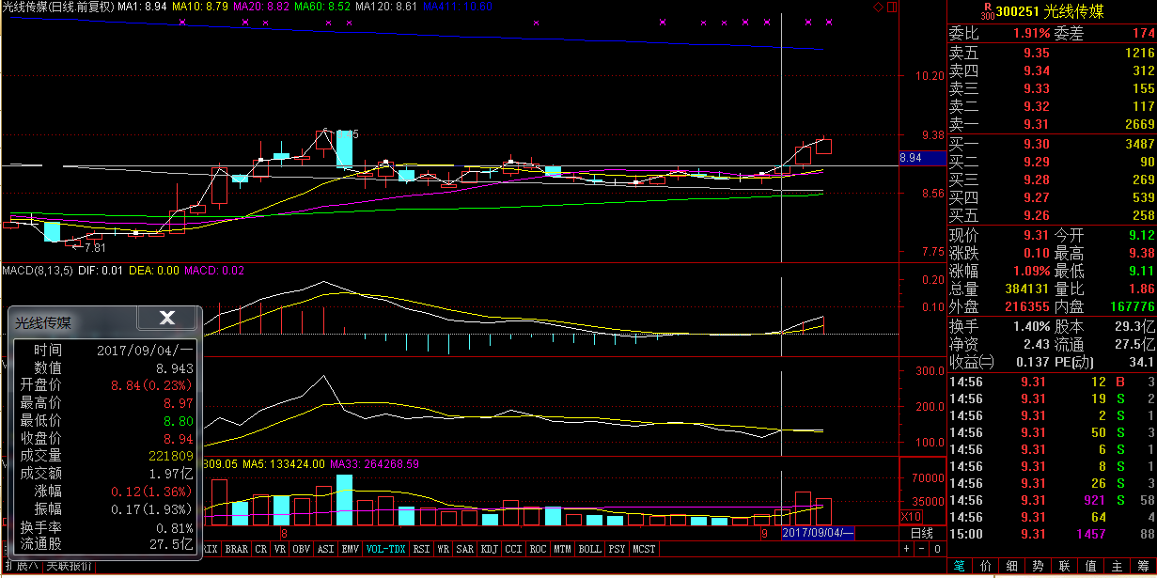

### 按序号浪型特征

Excel文件链接：<002.选股特征.xlsx>

此处按序号总结浪型和代码实现中的浪型相对应，方便对照。

浪型01-40分别加上40，就对应代码中的选股输出控制字序号。

原理：

特征：

选股条件：

参考图形:

#### 浪型01

##### LX01:强势涨升/突破前1峰/前峰谷差<0.03

###### 原理:

###### 特征:

###### 选股条件:

{浪型，强升并突破高一线}

LX01:TJ强升L1H2 AND TJX突破峰1线 AND VX峰谷差比<=0.03,NODRAW;

###### 参考图形:

-洽洽食品002557i20170626强势踩升峰谷差比小横向整理高1突破尤30分

-洽洽食品002557i20170626i15分钟线双底挖坑放量突破前高

#### 浪型02

#### 浪型03

#### 浪型04

#### 浪型05

#### 浪型06

#### 浪型07

#### 浪型08

#### 浪型09

#### 浪型10

#### 浪型11

#### 浪型12

#### 浪型13

基本形态

高点一字带

低点一字带

窄幅带

底

W底

双重W底

3重W底

多W底回踩

V形底

头肩底

标准头肩底

双重头肩底

多重头肩底

凹口一字底

整理形态

三角形

旗形

楔形

技术指标

MACD

牛股

其它

## MACD

### 0下2次金叉

### 穿0轴

## 均线

### 60日均线导数法案例

绿庭股份600695i20170913均线60日线强势选股案例

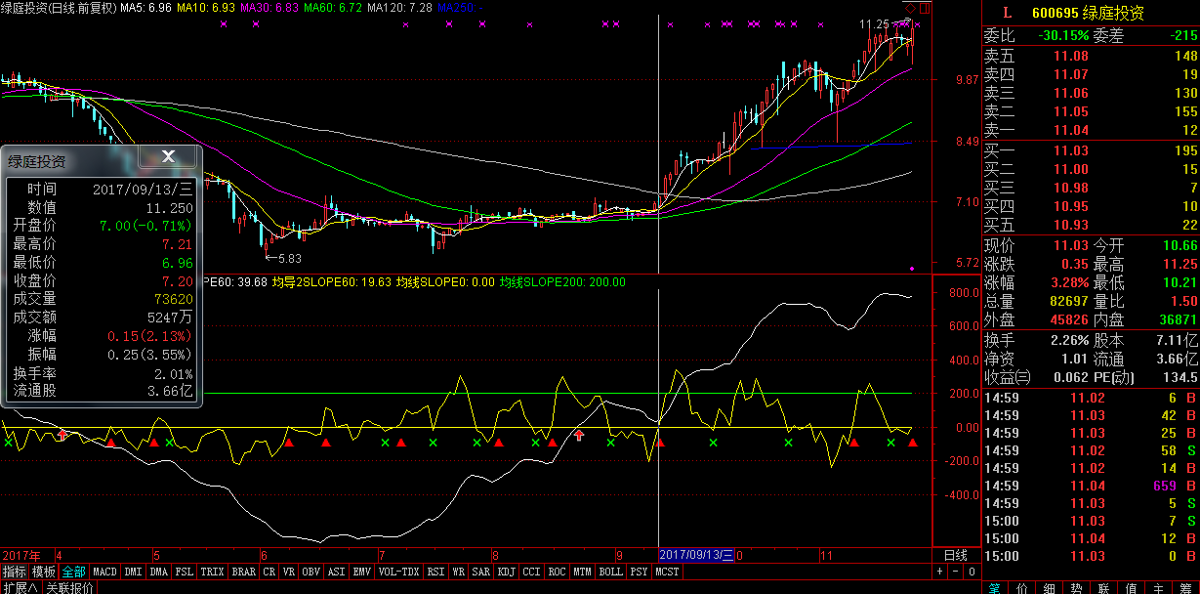

新和成002001i20171113均线60日线导数最强涨法判定案例

20170623-20171125此波历经5个月涨幅很完整典型的一浪高于一浪的涨法。到2017年11月13日，开始加速猛涨。

此股有两个强势判定的方法可以作为参考案例。

1.一浪高于一浪的强势涨法判定

特征：

1).60日线1次导函数升穿0轴点为起点算起，取各个极低点的值为,导极低01/导极低02/导极低XX...

导极低01<导极低02<导极低XX..

怎么取到导1极低点？60日线2次导函数升穿0轴点处就是

2.最强涨法判定 (一周可以7个交易日涨25%)

1).在一长波60日线涨势中，其一串一涨再涨的小涨波的最后来一波强涨，2天一个5%以上的涨幅，甚至连续大涨。

单日【60日线2次导数】涨幅超过180，k线表现是一个5%+个肩上十字星。。。

20170613处60日线2次导函数升穿0轴点，此处比较特殊，升穿0轴点【60日线2次导数】差值超过200，我暂时用180来作为判定，以后再微调。

一般是前面1-2个-50左右的回调，+200左右的上涨，再接1-2个-50,再接一个+200左右的上涨。。。

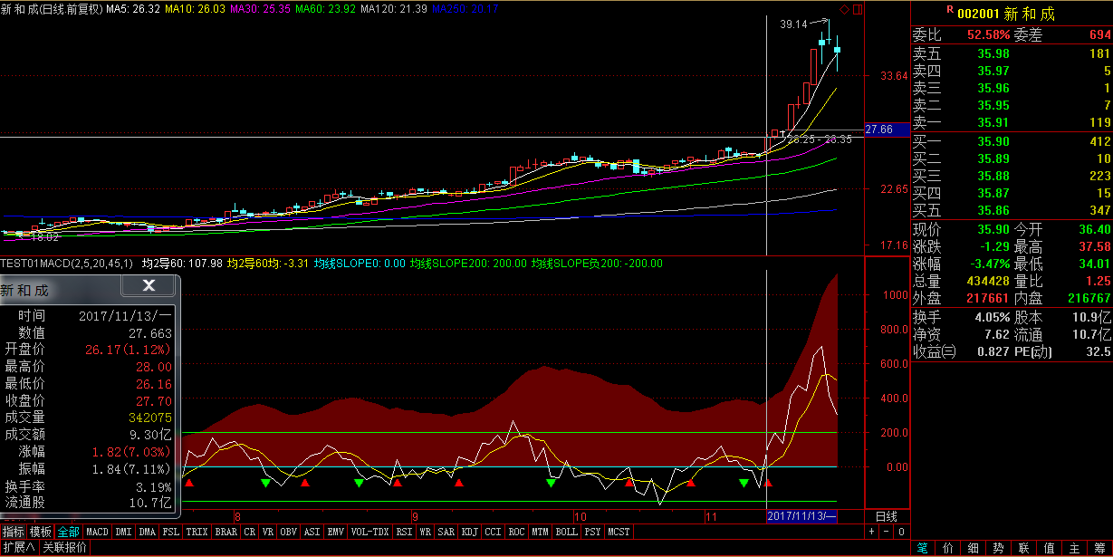

天山股份000877i20170207均线60日线导数最强涨法判定案例

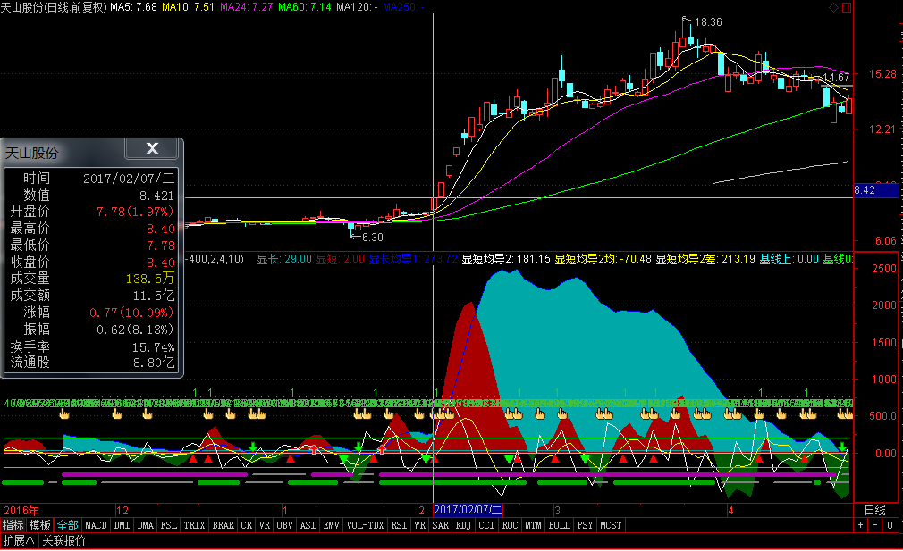

均线60日线导数最强涨法判定案例

康泰生物300601i2017921长波>200一直涨，内小跌波小，小涨波浪浪高

导数法可以判断的参考典型之一

1.长波高于200

2.内小涨波，涨时间长度逐渐增大，涨峰高度越来越高

3.内小跌波很小，时间长度很短，小于5天。连续3次

4.涨波序号已>5,跌波序号一直在3，这样的情况下，依然强势

综上，长中强势股。

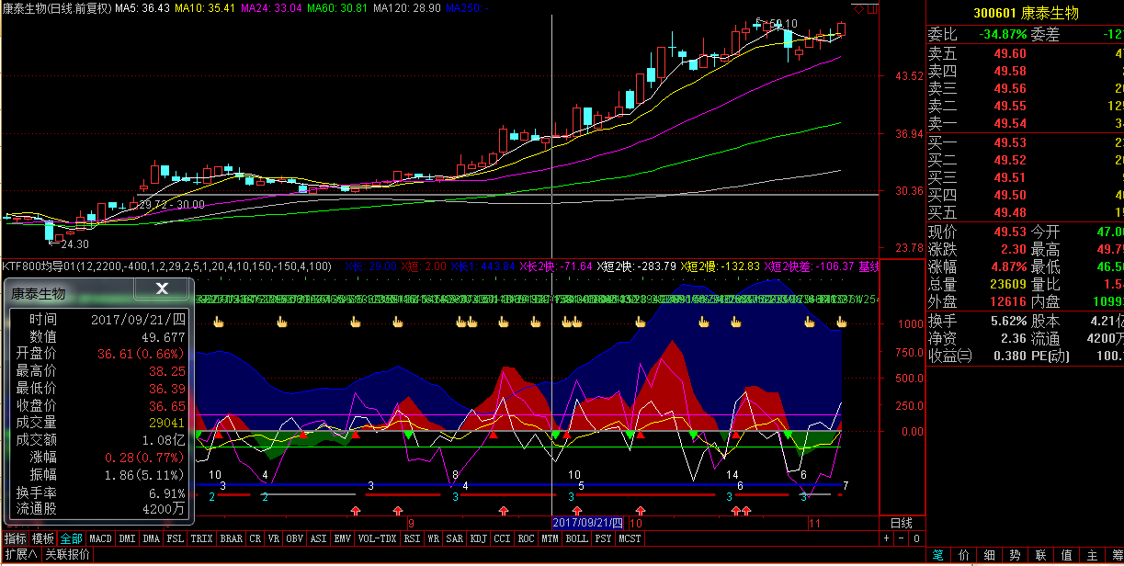

均线60日线导数最强涨法判定案例

均线60日线导数最强涨法判定案例

均线60日线导数最强涨法判定案例

均线60日线导数最强涨法判定案例

均线60日线导数最强涨法判定案例

均线60日线导数最强涨法判定案例

中兴通讯00063i20150313i20170901周线，完美呈现两次8浪循环，导数

今天一下午的工作成绩，十分满意。

导数法美诠释。堪称教课书级的精准。

证明导数法抓取波段的准确度。祝贺！

20171128。

参数：

长：29日

短：2日

蓝波掩映3红峰。

波段的分界点现在是用红波的穿0特征来抓取的。上涨波有绿波上涨一段的落后延时，可以改为用底点法来抓取，即用2次导数为0来抓取，涨升的起点，升穿0轴。而下降波则相反，用绿波的顶点来抓取，也是用2次导数为0来抓取，但是是跌穿0轴.

解决了小包干扰的问题，这样小包会被忽略。以正确计算波段数。但是在实际抓取中，需要手工来判断给信号波段，是否火侯还未到。

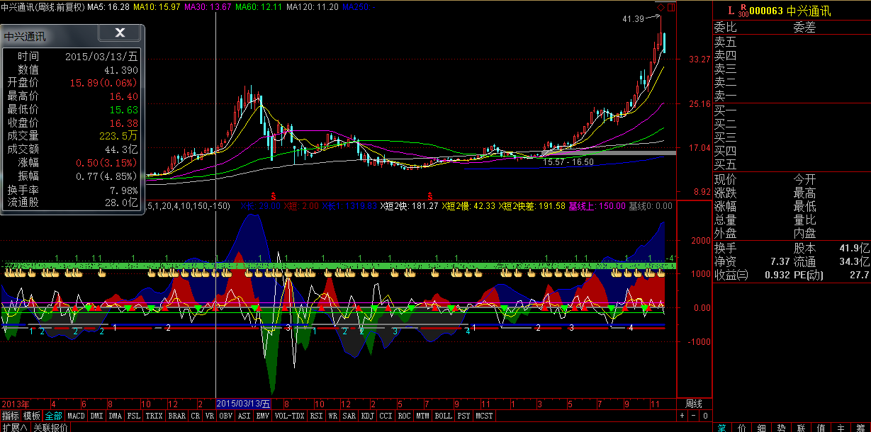

金隅股份601992i20171123导数法2波上涨5波下跌典型

特征:

1.涨波数=2，

2.跌波数=5，且多次被省略

预示着，跌势是强弩之末，反弹指日可待。当然注意首先以反弹处理。

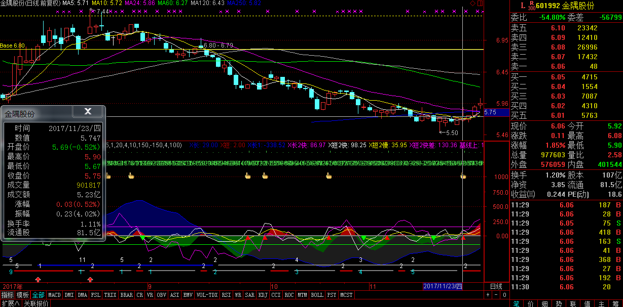

西藏天路600326i20170118i20170818导数分析3次典型8波

这是一个60日线蓝背景下的3次典型8波

特征要点：

1.怎么判断这样的大波浪行情来临？

-前面长期盘整用红绿区波动范围来判断，参考值+-350

2.8波行情，可以参与的，在1波和3波，5波容易失败。

-抓取办法

1).蓝凹数<=2:

表示在1，3波上。如>2的要实际观看，强的情况下有可能会有，下一个更高的8波的循环出现，如果这样说明骑上牛股了

2）.红凸数<=??,并且要比较前面红凸的高点，是否一个比一个高

3）.时间窗因素。？？？

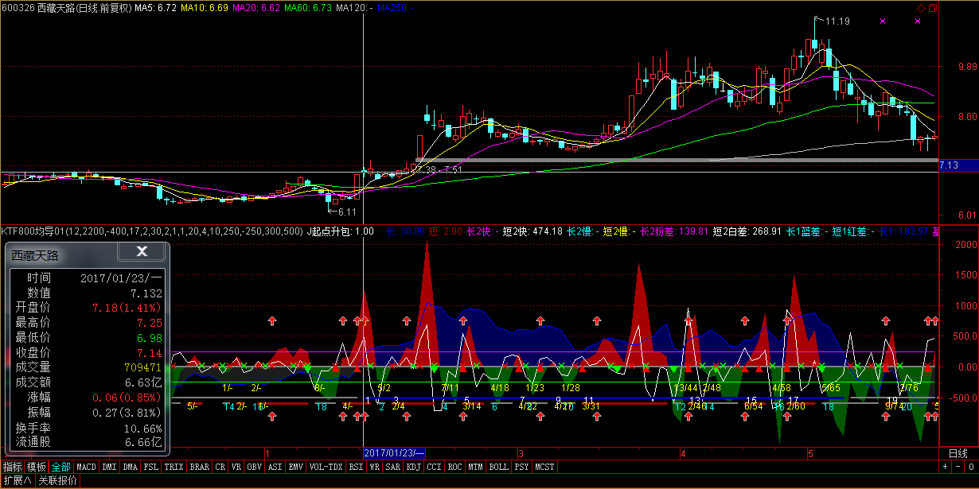

紫光股份000938i20171026之前多次踩升同一均线

多次踩升同一均线

多均线头上涨

特征捕捉：

1.蓝色背景长期

2.股价和均线距离近<股价的1%

3.绿凹处

4.???

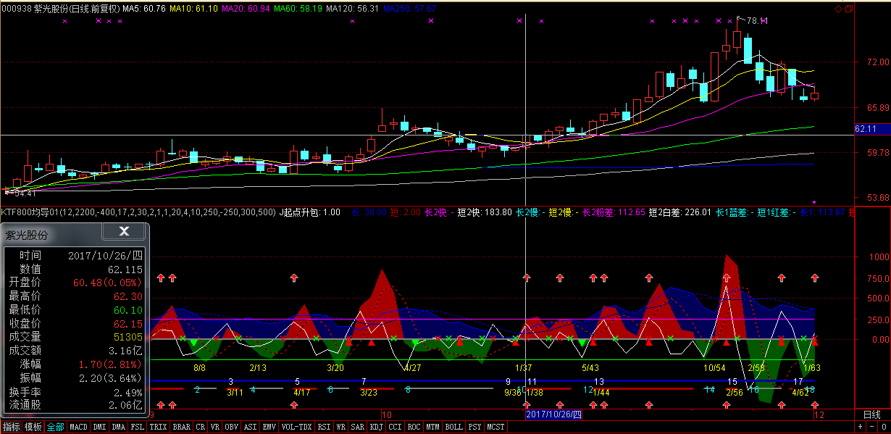

德威新材300326i20171020蓝背景下踩60日线上升

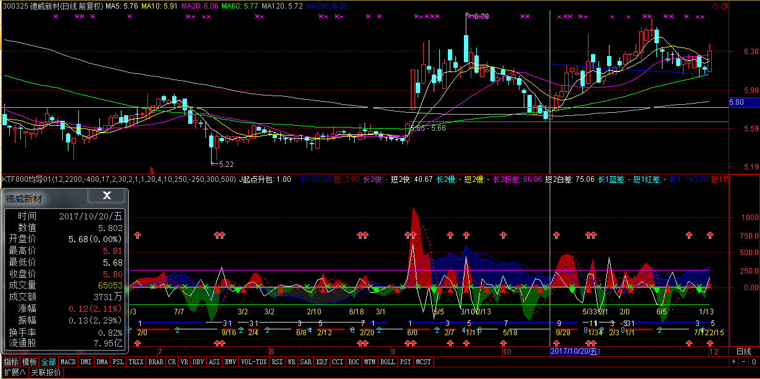

浙江医药600216i20171106一阳穿3线导1导2同红

特征：

1.一阳穿3线

2.4日|30日导1，30日导2，13日导1后一天翻红

3.10均线发散点，有可能是多个均线的发散点。

所有的这些条件，必有一个条件可以抓取到的。

4.均线全部开始发散向，注意是开始。而且60日线已经持续向上89个交易日，120日线也已经31个交易日

5.MACD0轴附近金叉，且穿0回升。注意是上方微微下来就金叉哦。

6.成交量倍量，后面依然平量。以前换手率大都小1%，开始>2%

种迹象表明，一波行情正在启动中

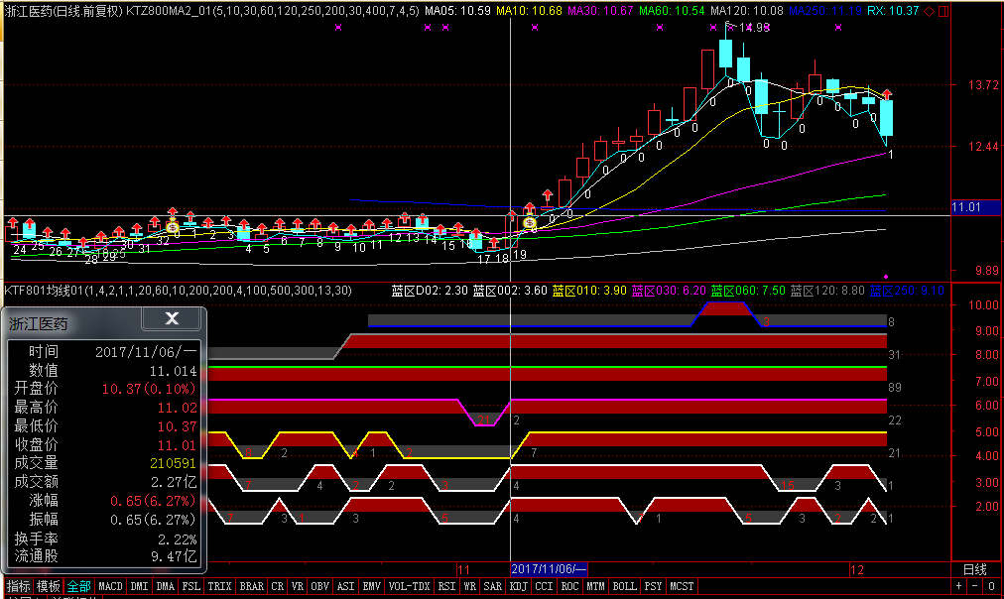

西部建设002302i20170111i0317i0614i1127i非i1017i0927

1.002302i20170111i0317i0614i1127i

均为跌或盘到位置起来

特征：

1).抓取4/13/30日跌的天数，参考历史表现的时间估算

2.非i1017i0927

这是两个符合猜底条件，但事实证明只是半山腰的反面案例。此处一定要引以为鉴，以此种模式操作时，一定要有风险意识，如果和进入时的设想不一致，甚至反着来，尊重市场先生，果断止损。

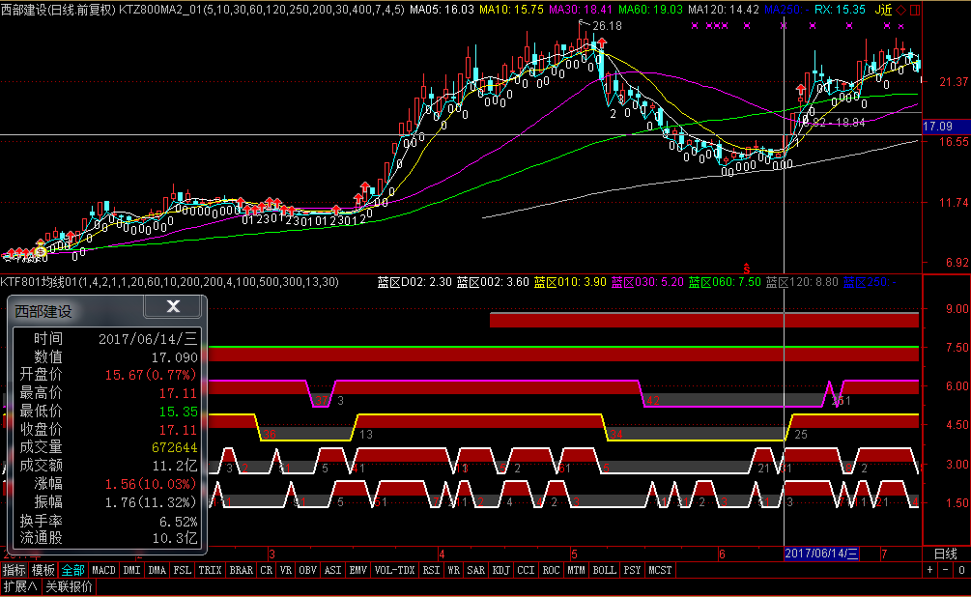

泸天化000912i20160914均线全向上有一段k线30个交易日内频现发散点

特征:

1.30个交易日内，30均线K线间频现发散点。

2.均线方波均已为红。

3.成交量放大

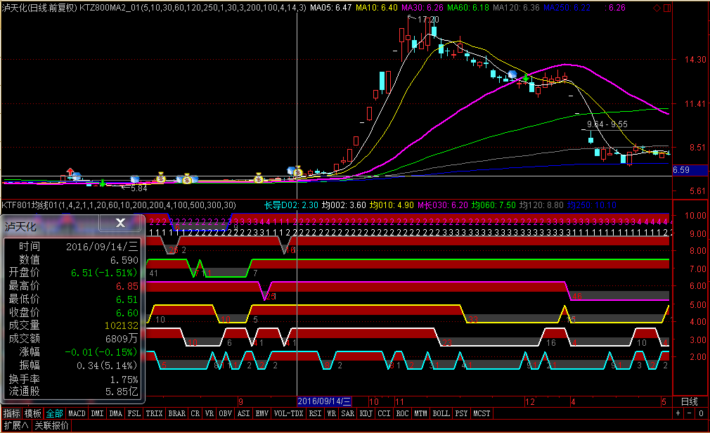

600939重庆建工20171226i1030多60分钟均4-10-30-60同时翻红第1升波

1.60分钟均4-10-30-60同时翻红，用对应的均凹来抓取

2.30均线转正后的第一升波。用波均30下均4第一升波数来抓取

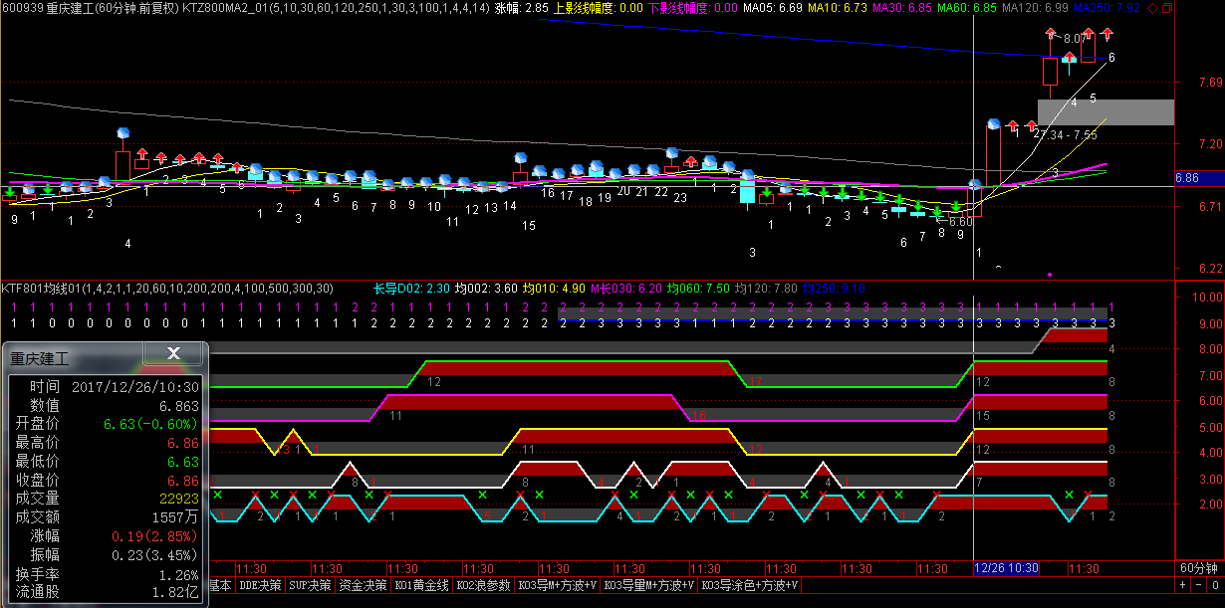

均比法:

合肥城建002208i20180301红钻蓝房

升幅40%

1.强升小回(升>3,回<40)

2.近均线30

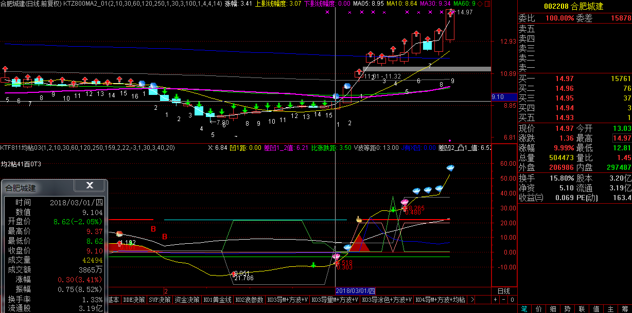

## 成交量

## 

### 

## 周期

# 基本特征数据获得方法

## 模板

图示

原理

用法

变量定义/获取方法

预设值IXXX

中间值

输出值

条件输出

代码

### 图示

### 原理

### 用法

### 变量定义/获取方法

#### 预设值IXXX

#### 中间值

#### 输出值

#### 条件输出

### 代码

## 一些基本变量定义图示和求法

### 部分变量集中基本图示

低1

高1

低2

低3

低4

高2

高3

尾波段

合并峰谷点K01HDLD

当前点位距首

当前点位距末

高低点个数距末

1

0

1

1

末

首

8个

两点间峰谷数AB

7个

A

B

### 求法

#### 求合并峰谷点

K01HDLD:IF(K01HD==1 OR K01LD==1,1,0),NODRAW;

#### 求峰/谷/峰谷数目(高1/低1/高低点个数总数)

##### 求当前点到末点（最左点）峰谷总数，count+barscount的运用

高低点个数距末:COUNT(K01HDLD==1,BARSCOUNT(C)),NODRAW;

高低点总数:REFX(高低点个数距末,CURRBARSCOUNT-1),NODRAW;

##### 代码

{求高1点到首日，即最新日的距离周期}

{求高1点到首末个数/总数/位置}

高1点个数距末:COUNT(K01HD==1,BARSCOUNT(C)),NODRAW;

高1点总数:REFX(高1点个数距末,CURRBARSCOUNT-1),NODRAW;

高1点位距首:CURRBARSCOUNT,NODRAW;

{注:加ISLASTBAR是为了让LASTBAR点加入高低点值; 加入高1点个数距末==0是为了解决末点HHV取到0，LLV取到99999

再注:想不起来当时为何让LASTBAR点加入高低点值，反而会影响ISLASTBAR/TJ突破XX1高,这个条件的满足，故暂时将其注去

}

高1点值求大:=IF(K01HD OR 高1点个数距末==0,KL_RXH,{IF(ISLASTBAR,C,0)}0);

高1点值求小:=IF(K01HD OR 高1点个数距末==0, KL_RXH,{IF(ISLASTBAR,C,99999)}0);DISPLAY:K01HD,NODRAW;

{求低1点到首末个数/总数/位置}

低1点个数距末:COUNT(K01LD==1,BARSCOUNT(C)),NODRAW;

低1点总数:REFX(低1点个数距末,CURRBARSCOUNT-1),NODRAW;

低1点位距首:= CURRBARSCOUNT;

低1点值求大:=IF(K01LD OR 高1点个数距末==0, KL_RXL,0);

低1点值求小:=IF(K01LD OR 高1点个数距末==0, KL_RXL,99999);

{求高低点到首日，即最新日的距离周期}

高低点个数距末:COUNT(K01HDLD==1,BARSCOUNT(C)),NODRAW;

高低点总数:REFX(高低点个数距末,CURRBARSCOUNT-1),NODRAW;

#### 求AB两点间峰谷数目法，

用前面两个值相减

两点间峰谷数=REF(高低点个数距末,A点位距)- REF(高低点个数距末,B点位距)

#### 求是尾波段(最右段LASTBAR,未出高低点)的条件

利用统计峰谷距当前总数和最后周期日(右)的峰谷距当前总数相等

TJ尾波段:IF((REFX(高低点个数距末,BARSNEXT(ISLASTBAR))==高低点个数距末),1,0),NODRAW;

#### 求纯数字波线法，SCOPE斜率运用

##### 图示

尾波段

末

首

a前点

前点

尾点

b后点

？计算波点=A+C*K

C: 波点距a距离

k: 斜率SCOPE

E:波点距A前点高度

##### 代码

{求得数字波线}

K01HDLD:IF(K01HD==1 OR K01LD==1,1,0),NODRAW;

高低点个数距末:COUNT(K01HDLD==1,BARSCOUNT(C)),NODRAW;

TJ尾波段:IF((REFX(高低点个数距末,BARSNEXT(ISLASTBAR))==高低点个数距末),1,0),NODRAW;

V左HL位:=BARSLAST(K01HDLD);

V右HL位:=IF(TJ尾波段==0,BARSNEXT(K01HDLD),BARSNEXT(ISLASTBAR));

V_升K右HL位:=REFX(V_升K,V右HL位);

V_波线:RX01+V_升K右HL位*V左HL位,COLORCYAN;

#### 求波浪参数-参比/目比/K角/S窗/J窗

##### 图示

末

参比=当前浪高/参浪高

目比=当前浪高/目浪高

K角=浪右顶点SCOPE(浪周期数)

S窗=此升浪的周期数

J窗=此降浪的周期数

当前浪

J窗-降周期数

K角斜率SCOPE

目浪

参浪

S窗-升周期数

当前浪

目浪

参浪

当前浪高

目浪高

参浪高

##### 波参基本计算原理：

* 最后波之前的直接用低1价，高1价，高1低1距来计算
* 最后波调整低1价，高1价，高1低1距的计算方法，这样不用更改原先的参数计算方法，直接加入lastBar点参数。

##### 如何调整最后波的波线末点要落在最后K线何处位置？H/L/O/C/RX高点/RX低点

最后波线点会影响选股时用toprange时，波线点和实际股价接近度。

只要调整这里的低1价，高1价，高1低1距即可，（间接影响K角计算，接着影响波线的计算）。见下面红色部分

V_低1价:=

IF(NOT(ISLASTBAR),REF(RX低点,TMP_低01位),

IF( TJ1位左右HL ,REF(RX低点,TMP_低01位),

REF(RX低点,TMP_低01位){L} /////这样是把最后波末点置为前高点或低点。测试用

));

V_高1价:=

IF(NOT(ISLASTBAR),REF(RX高点,TMP_高01位),

IF( TJ1位左右HL ,REF(RX高点,TMP_高01位){H},

REF(RX高点,TMP_高01位)

));

##### 波参计算代码

{如果是LASTBAR,则重新计算赋值，把LASTBAR当成一个高点或低点}

V_高1低1距:=

IF(NOT(ISLASTBAR),(TMP_低01位-TMP_高01位),

IF( TJ1位左右HL ,TMP_低01位,

0-TMP_高01位

));

V_低1价:=

IF(NOT(ISLASTBAR),REF(RX低点,TMP_低01位),

IF( TJ1位左右HL ,REF(RX低点,TMP_低01位),

RX低点

));

V_高1价:=

IF(NOT(ISLASTBAR),REF(RX高点,TMP_高01位),

IF( TJ1位左右HL ,RX高点,

REF(RX高点,TMP_高01位)

));

V_低2价:=

IF(NOT(ISLASTBAR),REF(RX低点,TMP_低02位),

IF( TJ1位左右HL ,REF(RX低点,TMP_低02位),

REF(RX低点,TMP_低01位)

));

V_高2价:=

IF(NOT(ISLASTBAR),REF(RX高点,TMP_高02位),

IF( TJ1位左右HL ,REF(RX高点,TMP_高01位),

REF(RX高点,TMP_高02位)

));

V_HL平均价:=(V_高1价+V_低1价)/2;

V_升K:=(V_高1价-V_低1价)/V_高1低1距;

V_相对升K:=V_升K/V_HL平均价;

V_相对升K角:=ATAN(V_相对升K*25)/3.14152*180;

目比H:=ABS((V_高1价-V_低1价)/(V_高2价-V_低1价));

目比L:=ABS((V_高1价-V_低1价)/(V_高1价-V_低2价));

参比H:=ABS((V_高1价-V_低1价)/(V_高2价-V_低2价));

参比L:=ABS((V_高1价-V_低1价)/(V_高2价-V_低2价));

S窗=ABS(V_高1低1距)

J窗=ABS(V_高1低1距)

#### 求峰峰/谷谷/峰谷差值

参见在sumbars中的应用，见下方。

##### 图示

这些保存在峰谷点的差值，和sumBARS函数结合，可以找到等凹口等高点位置。Toprange也可以实现。

从当前值开始累加差值，加到xx处就是两点值差。

末

峰峰/谷谷/峰谷差值法

峰峰差

峰谷差

峰谷差

谷谷差

峰峰差:前峰RX值减去现峰差值，只保存于现峰位置，非峰值位置全置0

FFB:-REF(FFC,H01位)/H02X,NODRAW;

GGB:-REF(GGC,L01位)/L02X,NODRAW;

FGB:-REF(FGC,V左HL位)/L01X,NODRAW;

##### 代码

V峰峰差:IF(K01HD==1,REF(RX高点,TMP_高02位)-RX高点,0),NODRAW;

V谷谷差:IF(K01LD==1,REF(RX低点,TMP_低02位)-RX低点,0),NODRAW;

V峰谷差:

IF(K01HD==1,REF(RX低点,TMP_低01位)-RX高点,

IF(K01LD==1,REF(RX高点,TMP_高01位)-RX低点,

0

)),NODRAW;

#### 求回踩峰谷点距今位置，用最笨的方法，逐个峰谷点值比较法

##### 图示

低1

高1

低2

低3

低4

高2

高3

?距当前的位置= V回踩峰距

末

首

当前点的位置

K01HD==1

比较法取到的第1个回踩点

当前点准线*(1-偏离度/2)

当前点准线*(1+偏离度/2)

##### 原理

用最笨的比较法，和22个前高前低点一一比较，是否落在上下轨之间（即+-偏离比/2）。

##### 用法

第一步找到回踩点，第二步检查回踩点处的峰一线或谷一线情况，如果此处果是峰一线或谷一线或峰谷窄带处，说遇到了支撑或压力位置，可以设置关注预警条件，抓取向上或向下的变盘时刻。

##### 变量定义/获取方法

##### 预设值IXXX

##### 中间值

##### 输出值

V回踩峰距:

V回踩谷距:

V回踩峰数:

V回踩谷数:

##### 条件输出

##### 代码

{SUMBARS求回踩点距}

R峰:=C;

RF高:=R峰*(1+ISB峰差比/2);

RF低:=R峰*(1-ISB峰差比/2);

V回踩峰距:

IF(BETWEEN(REF(R高,H01位) AND K1HD!=1,RF低,RF高),H01位,

IF(BETWEEN(REF(R高,H02位),RF低,RF高),H02位,

IF(BETWEEN(REF(R高,H03位),RF低,RF高),H03位,

IF(BETWEEN(REF(R高,H04位),RF低,RF高),H04位,

IF(BETWEEN(REF(R高,H05位),RF低,RF高),H05位,

IF(BETWEEN(REF(R高,H06位),RF低,RF高),H06位,

IF(BETWEEN(REF(R高,H07位),RF低,RF高),H07位,

IF(BETWEEN(REF(R高,H08位),RF低,RF高),H08位,

IF(BETWEEN(REF(R高,H09位),RF低,RF高),H09位,

IF(BETWEEN(REF(R高,H10位),RF低,RF高),H10位,

IF(BETWEEN(REF(R高,H11位),RF低,RF高),H11位,

IF(BETWEEN(REF(R高,H12位),RF低,RF高),H12位,

IF(BETWEEN(REF(R高,H13位),RF低,RF高),H13位,

IF(BETWEEN(REF(R高,H14位),RF低,RF高),H14位,

IF(BETWEEN(REF(R高,H15位),RF低,RF高),H15位,

IF(BETWEEN(REF(R高,H16位),RF低,RF高),H16位,

IF(BETWEEN(REF(R高,H17位),RF低,RF高),H17位,

IF(BETWEEN(REF(R高,H18位),RF低,RF高),H18位,

IF(BETWEEN(REF(R高,H19位),RF低,RF高),H19位,

IF(BETWEEN(REF(R高,H20位),RF低,RF高),H20位,

IF(BETWEEN(REF(R高,H21位),RF低,RF高),H21位,

99999

))))))))))))))))))))),NODRAW;

R谷:=C;

RG高:=R谷*(1+ISB谷差比/2);

RG低:=R谷*(1-ISB谷差比/2);

V回踩谷距:

IF(BETWEEN(REF(R低,L01位) AND K1LD!=1,RG低,RG高),L01位,

IF(BETWEEN(REF(R低,L02位),RG低,RG高),L02位,

IF(BETWEEN(REF(R低,L03位),RG低,RG高),L03位,

IF(BETWEEN(REF(R低,L04位),RG低,RG高),L04位,

IF(BETWEEN(REF(R低,L05位),RG低,RG高),L05位,

IF(BETWEEN(REF(R低,L06位),RG低,RG高),L06位,

IF(BETWEEN(REF(R低,L07位),RG低,RG高),L07位,

IF(BETWEEN(REF(R低,L08位),RG低,RG高),L08位,

IF(BETWEEN(REF(R低,L09位),RG低,RG高),L09位,

IF(BETWEEN(REF(R低,L10位),RG低,RG高),L10位,

IF(BETWEEN(REF(R低,L11位),RG低,RG高),L11位,

IF(BETWEEN(REF(R低,L12位),RG低,RG高),L12位,

IF(BETWEEN(REF(R低,L13位),RG低,RG高),L13位,

IF(BETWEEN(REF(R低,L14位),RG低,RG高),L14位,

IF(BETWEEN(REF(R低,L15位),RG低,RG高),L15位,

IF(BETWEEN(REF(R低,L16位),RG低,RG高),L16位,

IF(BETWEEN(REF(R低,L17位),RG低,RG高),L17位,

IF(BETWEEN(REF(R低,L18位),RG低,RG高),L18位,

IF(BETWEEN(REF(R低,L19位),RG低,RG高),L19位,

IF(BETWEEN(REF(R低,L20位),RG低,RG高),L20位,

IF(BETWEEN(REF(R低,L21位),RG低,RG高),L21位,

99999

))))))))))))))))))))),NODRAW;

V回踩峰数:高1点个数距末-REF(高1点个数距末,V回踩峰距)+1,NODRAW;

V回踩谷数:低1点个数距末-REF(低1点个数距末,V回踩谷距)+1,NODRAW;

## 高1/2点线/低1/2点线法

### 图示

### 原理

利用高低点的相对位置组合，来判断升降力度。在强升势时高1点可以做为突破买点，在强跌势时低1点可以作为跌破卖点。

### 用法

* 出现黄色柱状线表示强升。不仅高点一头比一头高，而且低点也高过前前一个高点，踩住甚至远离前前高，低点对前高的回调也很小，这种情形往往表示更强。这常常意味着前一波升浪是3浪主升浪。往往表示过前高后还有一波升浪，如果是牛股这将来的一波升速会更快。
* 在MACD上往往出现DIFF/DEA在O轴以上很久，两粘合后再次发散昂首而上，MACD则表现为缩小后再次放大，即2次经柱放大，如回调稍大则会些许绿柱出现，随即2次翻红。
* 在布林轨则回调到中轨即返身向上，并开口朝上，并放大。
* 出现蓝色柱状线则表示强跌。不仅低点一头比一头低，而且高1点比低2点前前低点还低。顶着前低股价便掉头向下，更弱者甚至高1点还远离低2点处，股价已返身向下。这种情况还是等股价企稳，出现明显底部特征再参与不迟。

### 变量定义/获取方法

#### 预设值IXXX

I高1低1差比:=0.2;{ 高1线低1线差的比较初始值}

#### 中间值

#### 输出值

#### 条件输出

TJ浪强升:=低1点线>=高2点线*(1-0/1000);

TJ浪回踩:=低1点线==高2点线;

TJ浪升:=高1点线>=高2点线;

TJ浪强跌:=高1点线<=低2点线*(1+0/1000);

J浪回顶:=高1点线==低2点线;

TJ浪跌:=低1点线<=低2点线;

TJ高1低1窄幅:=高1低1差比<= I高1低1差比;

V高1低1差天数:BARSLASTCOUNT(TJ高1低1窄幅),NODRAW;

### 代码

高2点线:=REF(RX高点,TMP_高02位);

低2点线:=REF(RX低点,TMP_低02位);

高1点线:=REF(RX高点,TMP_高01位);

低1点线:=REF(RX低点,TMP_低01位);

TJ浪强升:=低1点线>=高2点线*(1-0/1000);

TJ浪回踩:=低1点线==高2点线;

TJ浪升:=高1点线>=高2点线;

TJ浪强跌:=高1点线<=低2点线*(1+0/1000);

J浪回顶:=高1点线==低2点线;

TJ浪跌:=低1点线<=低2点线;

TJ高1低1窄幅:=高1低1差比<=0.02;

V高1低1差天数:BARSLASTCOUNT(TJ高1低1窄幅),NODRAW;

STICKLINE(TJ浪强升,低1点线,高2点线,-1,0),COLORYELLOW;

STICKLINE(TJ浪强跌,高1点线,低2点线,-1,0),COLORBLUE;

## 距当前n周期内峰谷最值和高差法

### 峰谷最值和高差图示

低1

高1

低2

低3

低4

高2

高3

V峰最高

V峰最低

V谷最高

V谷最低

V峰谷差

V峰差

V谷差

高1点值求大

高1点值求小

低1点值求大

低1点值求小

4.5

9.2

0

4.5

4.5

0

99999

99999

波浪峰谷高差及相应变量定义示意图

### 峰谷最值高差相关变量定义

高1点个数距末:

高1点位距首:=;

高1点值求大:=高点位置置此点RX高点值，其它位置置0，为HHV求峰最高作准备;

高1点值求小:= 高点位置置此点RX高点值，其它位置置99999，为LLV求峰最低作准备;

低1点个数距末:

低1点位距首:=;

低1点值求大:= 低点位置置此点RX低点值，其它位置置0，为HHV求谷最高作准备;

低1点值求小:= 低点位置置此点RX低点值，其它位置置99999，为LLV求谷最低作准备;

V峰最高:=;

V峰最低:=;

V峰差:=;

V谷最高:=;

V谷最低:=;

V谷差:=;

V峰谷差:=;

#### VXX表示HHV或LLV的计算距离在程序中实时指定，距离由input峰获得

可以输出相应的高n峰高线和低n峰低线。

VXX峰最高:=;

VXX峰最低:=;

VXX峰差:=;

VXX谷最高:=;

VXX谷最低:=;

VXX谷差:=;

VXX峰谷差:=;

#### V凹表示HHV或LLV的计算距离在程序中实时指定，距离由toprange/lowrang方法获得

Toprange(x); 这个x,可以是波线值或 H/L/O/C/RX高点/RX低点

V凹峰最高:=;

V凹峰最低:=;

V凹峰差:=;

V凹谷最高:=;

V凹谷最低:=;

V凹谷差:=;

V凹峰谷差:=;

{求等高波线下的排序波峰最高低点，及相关差值}

{findhigh/findlow找到排序高低点距}

V凹峰1距:FINDHIGHBARS(高1点值求大,0,V波线等高距,1),NODRAW;

V凹谷1距:

V凹峰2距:

V凹谷2距:

V凹峰3距:

V凹谷3距:

{求排序高低点值}

V凹峰1:REF(高1点值求大,V凹峰1距),NODRAW;

V凹谷1:

V凹峰2:

V凹谷2:

V凹峰3:

V凹谷3:

#### V1凹, 凹口第1高峰至当前的相关变量，用于当前非高点情况

{求凹1峰内的波谷最高低点，及相关差值}

V1凹峰最高:=

V1凹峰最低:=

V1凹峰差:=

{求最近N日内的波谷最高低点，及相关差值}

V1凹谷最高:=

V1凹谷最低:=

V1凹谷差:=

V1凹峰谷差:=

V1凹峰差比:=

V1凹谷差比:=

V1凹峰谷差比:=

V1凹峰谷数:高低点个数距末-REF(高低点个数距末,V凹峰1距),NODRAW;

V1凹峰数:

V1凹谷数:

#### V2凹, 凹口第2高峰至当前的相关变量，适用于当前是高点情况

上面V1凹全套变量，1变为2即可。

### 峰谷最值和高差相关变量获取

* 求高1点到首日，即最新日的距离周期

{求高1点到首日，即最新日的距离周期}

高1点个数距末:COUNT(K01HD==1,BARSCOUNT(C)),NODRAW;

高1点总数:REFX(高1点个数距末,CURRBARSCOUNT-1),NODRAW;

高1点位距首:CURRBARSCOUNT,NODRAW;

{注:加ISLASTBAR是为了让lastbar点加入高低点值; 加入高1点个数距末==0是为了解决末点HHV取到0，LLV取到99999}

高1点值求大:=IF(K01HD OR 高1点个数距末==0,KL_RXH,IF(ISLASTBAR,C,0));

高1点值求小:=IF(K01HD OR 高1点个数距末==0, KL_RXH,IF(ISLASTBAR,C,99999));

* 求低1点到首日，即最新日的距离周期

{求低1点到首日，即最新日的距离周期}

低1点个数距末:COUNT(K01LD==1,BARSCOUNT(C)),NODRAW;

低1点总数:REFX(低1点个数距末,CURRBARSCOUNT-1),NODRAW;

低1点位距首:= CURRBARSCOUNT;

低1点值求大:=IF(K01LD OR 高1点个数距末==0, KL_RXL,0);

低1点值求小:=IF(K01LD OR 高1点个数距末==0, KL_RXL,99999);

* 求n峰的距当前周期数
* 求最近N日内的波峰最高点

VXX峰最高:=HHV(高1点值求大,TMP_高XX位+1);

* 求最近N日内的波峰最低点

VXX峰最低:=LLV(高1点值求小,TMP_高XX位+1);

* 求峰差

VXX峰差:= VXX峰最高- VXX峰最低;

* 求最近N日内的波谷最高点

VXX谷最高:= HHV(低1点值求大,TMP_低XX位+1);

* 求最近N日内的波谷最低点

VXX谷最低:= LLV(低1点值求小,TMP_低XX位+1);

* 求谷差

VXX谷差:= 谷最高-谷最低;

* 求峰谷差

VXX峰谷差:= VXX峰最高- VXX谷最低;

### 代码

{波峰谷最值差法

高1点线/高1点线&HHV/LLV,算出所有前高/前低点的最高和最低，以及高最高和低最低的价差

}

{求高1点到首日，即最新日的距离周期}

高1点个数距末:COUNT(K01HD==1,BARSCOUNT(C)),NODRAW;

高1点总数:REFX(高1点个数距末,CURRBARSCOUNT-1),NODRAW;

高1点位距首:CURRBARSCOUNT,NODRAW;

{注:加ISLASTBAR是为了让lastbar点加入高低点值; 加入高1点个数距末==0是为了解决末点HHV取到0，LLV取到99999}

高1点值求大:=IF(K01HD OR 高1点个数距末==0,KL_RXH,IF(ISLASTBAR,C,0));

高1点值求小:=IF(K01HD OR 高1点个数距末==0, KL_RXH,IF(ISLASTBAR,C,99999));

DISPLAY:K01HD,NODRAW;

{求低1点到首日，即最新日的距离周期}

低1点个数距末:COUNT(K01LD==1,BARSCOUNT(C)),NODRAW;

低1点总数:REFX(低1点个数距末,CURRBARSCOUNT-1),NODRAW;

低1点位距首:= CURRBARSCOUNT;

低1点值求大:=IF(K01LD OR 高1点个数距末==0, KL_RXL,0);

低1点值求小:=IF(K01LD OR 高1点个数距末==0, KL_RXL,99999);

{距当前n周期内峰谷最值和高差法，距当前n周期内峰谷最值}

TMP_高XX位:=

IF(峰==01,TMP_高01位,

IF(峰==02,TMP_高02位,

IF(峰==03,TMP_高03位,

IF(峰==04,TMP_高04位,

IF(峰==05,TMP_高05位,

IF(峰==06,TMP_高06位,

IF(峰==07,TMP_高07位,

IF(峰==08,TMP_高08位,

IF(峰==09,TMP_高09位,

IF(峰==10,TMP_高10位,

IF(峰==11,TMP_高11位,

IF(峰==12,TMP_高12位,

IF(峰==13,TMP_高13位,

IF(峰==14,TMP_高14位,

IF(峰==15,TMP_高15位,

IF(峰==16,TMP_高16位,

IF(峰==17,TMP_高17位,

IF(峰==18,TMP_高18位,

IF(峰==19,TMP_高19位,

IF(峰==20,TMP_高20位,

TMP_高01位

))))))))))))))))))));

TMP_低XX位:=

IF(峰==01,TMP_低01位,

IF(峰==02,TMP_低02位,

IF(峰==03,TMP_低03位,

IF(峰==04,TMP_低04位,

IF(峰==05,TMP_低05位,

IF(峰==06,TMP_低06位,

IF(峰==07,TMP_低07位,

IF(峰==08,TMP_低08位,

IF(峰==09,TMP_低09位,

IF(峰==10,TMP_低10位,

IF(峰==11,TMP_低11位,

IF(峰==12,TMP_低12位,

IF(峰==13,TMP_低13位,

IF(峰==14,TMP_低14位,

IF(峰==15,TMP_低15位,

IF(峰==16,TMP_低16位,

IF(峰==17,TMP_低17位,

IF(峰==18,TMP_低18位,

IF(峰==19,TMP_低19位,

IF(峰==20,TMP_低20位,

TMP_低20位

))))))))))))))))))));

++++++上面代码可以用下面++之间的代码取代，效果一样，代码缩短

{利用SUMBARS来取得要多少峰的位置，这样可以不用IF判断法浪费代码行数,

SUMBARS有一个问题：如果开始计算处就是条件成立处，会返回0,本该是1，因为是包含条件成立处的位置的。所以要更正用IF,-1是为了和原先高低点位兼容}

TMP_高XX位S:=IF(SUMBARS(K01HD,峰)==0,0,SUMBARS(K01HD,峰)-1);

TMP_低XX位S:=IF(SUMBARS(K01LD,峰)==0,0,SUMBARS(K01LD,峰)-1);

++++++

{求最近N日内的波峰最高低点，及相关差值}

VXX峰最高:HHV(高1点值求大,TMP_高XX位+1);

VXX峰最低:=LLV(高1点值求小,TMP_高XX位+1);

VXX峰差: VXX峰最高- VXX峰最低,NODRAW;

{求最近N日内的波谷最高低点，及相关差值}

VXX谷最高:HHV(低1点值求大,TMP_低XX位+1);

VXX谷最低:LLV(低1点值求小,TMP_低XX位+1);

VXX谷差:VXX谷最高- VXX谷最低,NODRAW;

VXX峰谷差:VXX峰最高- VXX谷最低,NODRAW;

## 等高位置点法toprange的运用

当前值是近多少周期内的最大值.

用法:

TOPRANGE(X):X是近多少周期内X的最大值

例如:

TOPRANGE(HIGH)表示当前最高价是近多少周期内最高价的最大值

Toprange(x), 当前X是近多少周期内X的最大值。

以2个周期为例，昨日/当前日，2.1/1.1->TOPRANG()=0; 1.1/1.1->TOPRANG()=0; 2/1/1.1->TOPRANG()=1

故REF(X,TOPRANGE(X))取到的值刚刚>=X的这个周期的前一个周期值。

### 等高位置点法图示

末

首

V凹峰最高/V凹峰1

V波线等高峰差/比

当前日点

波线等高点

波线等低点

V凹谷差/比

V波线等高偏值=用来控制预警点范围，避免预警过频，近高点处预警即可

V波线等高偏值比= V波线等高偏值/ V凹峰最高; 可用这个比值来量化控制，经验值=1%

V凹峰差/比=用来标示凹内高点是否成一线，成一线表示是个支撑/阻力位

V凹峰差比=V凹峰差/ V凹峰最低, 经验值=;

V凹谷差/比=用来标示凹内低点是否成一线，成一线表示是个支撑/阻力位

V凹谷差比=V凹谷差/ V凹谷最低, 经验值=;

V凹峰谷差/比=用来标示凹内高低线间是否成一盘整窄带，如是表示是个支撑/阻力带

V凹峰谷差比=V凹峰谷差/ V凹谷最低, 经验值=;

V凹峰最高

V凹谷最低/V凹谷1

V凹谷最高

V波线等高距

V凹峰最低

V凹峰差/比

V凹峰谷差/比

### 原理

利用toprange求得等高点位置。这样就可以利用前面距当前n周期内峰谷最值和高差法来求得V凹相关变量。

利用这些变量可以来判断凹口中的支撑线，压力线，或支撑带，压力带。如：峰高一字，峰低一字，谷高一字，谷低一字，峰窄带，谷窄带，峰谷窄带。判断出这些特征后加上条件标记，以后股价突破或回踩或跌跛或回顶时可以做为买点或卖点。具有实战意义。

### 用法

### 变量定义

#### 预设值IXXX

{阈值输入}

I波线等高峰差比:=0.03;{表示等高线偏离凹1峰的程度}

I凹峰差比:=偏离百分比/1000{0.01}; {表示峰一字的程度}

I凹谷差比:=偏离百分比/1000{0.01}; {表示谷一字的程度}

I凹峰谷差比:= T凹峰谷差比/100 {0.15};{表示峰谷一字的程度}

I凹高低差天数:=高低差天数;

I凹回踩差比:=偏离百分比/1000{0.01};

I凹突破差比:=偏离百分比/1000{0.01};

#### 中间值

V波线等高距:=;

V波线等高峰谷数:=;

V凹峰最高:=;

V凹峰最低:=;

V凹峰差:=;

V凹峰差比:= V凹峰差/ V凹峰最低;

V波线等高峰差:=V_波线-V凹峰最高;

V波线等高峰差比:=V波线等高峰差/V凹峰最高;

V凹谷最高:=;

V凹谷最低:=;

V凹谷差:=;

V凹谷差比:= V凹谷差/ V凹谷最低;

V凹峰谷差:=;

V凹峰谷差比:= V凹峰谷差/ V凹谷最低;

#### 输出值

#### 条件输出

{内条件输出}

{跟峰相关计算(谷同理)(HHV/LLV)：必须要先确保有峰，没有峰则不用再计算别的条件了,会取到0(谷则99999)。注意2个特殊点H01位和ISLASTBAR的条件情况。

避免取到高点处但其实凹内没有峰的情况。

TJ凹内2谷UP:=真正凹内有峰。可以保证有峰，相当于W底以上，而且H01位也没事了

TJ凹内3峰UP:H01位会干扰峰数的选取。

}

TJ凹内3峰UP:=V波线等高峰谷数>=3;

TJ凹内2谷UP:=V波线等高谷数>=2;

TJ凹窄幅峰差:=V凹峰差比<=I凹峰差比;

TJ凹窄幅谷差:=V凹谷差比<=I凹谷差比;

TJ凹窄幅峰谷差:=V凹峰谷差比<=I凹峰谷差比;

{波线等高线和凹内第一高峰之间的偏离度窄幅靠近}

TJ凹窄波线过峰1:=V波线等高峰差比<=I波线等高峰差比;

{此处用来标记第一次等高线，1.用等高线下的凹峰1的前后两天值相等与否来判断,2.去掉带入的伪值，高点处，有时也会选中 3.加入涨幅大于0.04的OR条件是为了防止漏过颈线位抓取，ISLASTBAR时突然上大涨，带动波线快速上移，导致用条件1选择不到}

TJ凹波线刚过峰1:=( (REF(V凹峰1,1)!=V凹峰1) OR IF( ((C-REF(C,1))/REF(C,1))>0.04,(REF(V凹峰1,2)!=V凹峰1),0) ) AND NOT(K1HD==1 AND V1凹峰数==0);

{***选股条件输出}

{凹口第一颈线位置}

TJ凹口颈线位:TJ凹内2谷UP AND TJ凹波线刚过峰1,NODRAW;

{峰谷窄幅位置}

TJ凹窄峰谷:=TJ凹窄幅峰谷差 AND TJ凹内2谷UP;

{回踩前凹内第一高峰}

TJ凹回踩内峰1:= REF(TJ凹内2谷UP,H01位) AND RANGE(REF(V凹峰2,H01位),R低*(1-I凹回踩差比), R低*(1+I凹回踩差比));

{前凹窄谷差}

TJ凹窄谷差:=TJ凹窄幅谷差 AND TJ凹内2谷UP;

### 代码

V064:=100115;{行:00 02.05.01.04.等高位置点法TOPRANGE的运用}

{01.05.01.04.等高位置点法TOPRANGE的运用}

{用TOPRANGE来找到过前高方法}

V波线等高距0:=TOPRANGE(V波线);

V波线等高距:=IF(V波线等高距0==0,1,V波线等高距0); {IF部分用来避免为0时，下面的HHV/LLV就会变成取从有效数据开始到当前的HHV/LLV}

V波线等高峰谷数:=高低点个数距末-REF(高低点个数距末,V波线等高距);

V波线等高峰数:=高1点个数距末-REF(高1点个数距末,V波线等高距);

V波线等高谷数:=低1点个数距末-REF(低1点个数距末,V波线等高距);

{求等高波线下的波峰最高低点，及相关差值}

V凹峰最高:=HHV(高1点值求大,V波线等高距);

V凹峰最低:=LLV(高1点值求小,V波线等高距);

V凹峰差:=V凹峰最高-V凹峰最低;

{求最近N日内的波谷最高低点，及相关差值}

V凹谷最高:=HHV(低1点值求大,V波线等高距);

V凹谷最低:=LLV(低1点值求小,V波线等高距);

V凹谷差:=V凹谷最高-V凹谷最低;

V凹峰谷差:=V凹峰最高-V凹谷最低;

V波线等高峰差:=V波线-V凹峰最高;

V波线等高峰差比:=V波线等高峰差/V凹峰最高;

V凹峰差比:=V凹峰差/V凹峰最低;

V凹谷差比:=V凹谷差/V凹谷最低;

V凹峰谷差比:=V凹峰谷差/V凹谷最低;

{求等高波线下的排序波峰最高低点，及相关差值}

{FINDHIGH/FINDLOW找到排序高低点距}

V凹峰1距:=FINDHIGHBARS(高1点值求大,0,V波线等高距,1);

V凹谷1距:=FINDLOWBARS(低1点值求小,0,V波线等高距,1);

V凹峰2距:=FINDHIGHBARS(高1点值求大,0,V波线等高距,2);

V凹谷2距:=FINDLOWBARS(低1点值求小,0,V波线等高距,2);

V凹峰3距:=FINDHIGHBARS(高1点值求大,0,V波线等高距,3);

V凹谷3距:=FINDLOWBARS(低1点值求小,0,V波线等高距,3);

{求排序高低点值}

V凹峰1:=REF(高1点值求大,V凹峰1距);

V凹谷1:=REF(低1点值求大,V凹谷1距);

V凹峰2:=REF(高1点值求大,V凹峰2距);

V凹谷2:=REF(低1点值求大,V凹谷2距);

V凹峰3:=REF(高1点值求大,V凹峰3距);

V凹谷3:=REF(低1点值求大,V凹谷3距);

{求凹1峰内的波谷最高低点，及相关差值}

V1凹峰最高:=HHV(高1点值求大,V波线等高距);

V1凹峰最低:=LLV(高1点值求小,V波线等高距);

V1凹峰差:=V1凹峰最高-V1凹峰最低;

{求最近N日内的波谷最高低点，及相关差值}

V1凹谷最高:=HHV(低1点值求大,V波线等高距);

V1凹谷最低:=LLV(低1点值求小,V波线等高距);

V1凹谷差:=V1凹谷最高-V1凹谷最低;

V1凹峰谷差:=V1凹峰最高-V1凹谷最低;

V1凹峰差比:=V1凹峰差/V1凹峰最低;

V1凹谷差比:=V1凹谷差/V1凹谷最低;

V1凹峰谷差比:=V1凹峰谷差/V1凹谷最低;

V1凹峰谷数:=高低点个数距末-REF(高低点个数距末,V凹峰1距);

V1凹峰数:=高1点个数距末-REF(高1点个数距末,V凹峰1距);

V1凹谷数:=低1点个数距末-REF(低1点个数距末,V凹峰1距);

{04.05.01.04.等高位置点法TOPRANGE的运用}

{阈值输入}

I波线等高峰差比:=0.03;{表示等高线偏离凹1峰的程度}

I凹峰差比:=偏离百分比/1000{0.01}; {表示峰一字的程度}

I凹谷差比:=偏离百分比/1000{0.01}; {表示谷一字的程度}

I凹峰谷差比:= T凹峰谷差比/100 {0.15};{表示峰谷一字的程度}

I凹高低差天数:=高低差天数;

I凹回踩差比:=偏离百分比/1000{0.01};

I凹突破差比:=偏离百分比/1000{0.01};

{内条件输出}

{跟峰相关计算(谷同理)(HHV/LLV)：必须要先确保有峰，没有峰则不用再计算别的条件了,会取到0(谷则99999)。注意2个特殊点H01位和ISLASTBAR的条件情况。

避免取到高点处但其实凹内没有峰的情况。

TJ凹内2谷UP:=真正凹内有峰。可以保证有峰，相当于W底以上，而且H01位也没事了

TJ凹内3峰UP:H01位会干扰峰数的选取。

}

TJ凹内3峰UP:=V波线等高峰谷数>=3;

TJ凹内2谷UP:=V波线等高谷数>=2;

TJ凹窄幅峰差:=V凹峰差比<=I凹峰差比;

TJ凹窄幅谷差:=V凹谷差比<=I凹谷差比;

TJ凹窄幅峰谷差:=V凹峰谷差比<=I凹峰谷差比;

{波线等高线和凹内第一高峰之间的偏离度窄幅靠近}

TJ凹窄波线过峰1:=V波线等高峰差比<=I波线等高峰差比;

{此处用来标记第一次等高线，1.用等高线下的凹峰1的前后两天值相等与否来判断,2.去掉带入的伪值，高点处，有时也会选中 3.加入涨幅大于0.04的OR条件是为了防止漏过颈线位抓取，ISLASTBAR时突然上大涨，带动波线快速上移，导致用条件1选择不到}

TJ凹波线刚过峰1:=( (REF(V凹峰1,1)!=V凹峰1) OR IF( ((C-REF(C,1))/REF(C,1))>0.04,(REF(V凹峰1,2)!=V凹峰1),0) ) AND NOT(K1HD==1 AND V1凹峰数==0);

{波线等高凹内天数条件}

TJ凹内天数:=V波线等高距>=I凹高低差天数;

{***选股条件输出}

{凹口第一颈线位置}

TJ凹口颈线位:TJ凹内2谷UP AND TJ凹波线刚过峰1,NODRAW;

{峰谷窄幅位置}

TJ凹窄峰谷:=TJ凹窄幅峰谷差 AND TJ凹内2谷UP;

{回踩前凹内第一高峰}

TJ凹回踩内峰1:= REF(TJ凹内2谷UP,H01位) AND RANGE(REF(V凹峰2,H01位),R低*(1-I凹回踩差比), R低*(1+I凹回踩差比));

{前凹窄谷差}

TJ凹窄谷差:=TJ凹窄幅谷差 AND TJ凹内2谷UP;

{02.05.01.04.等高位置点法TOPRANGE的运用}

DRAWICON(TJ凹口颈线位,L*0.99,9);

结控064:=((INTPART(FRACPART(V064/1000)*10))==1) AND TJ输控;

结位064:=INTPART(FRACPART(V064/100)*100);

DRAWTEXT(结控064,V高-V格*(结位064+1)-V偏,VARCAT( IF(TJ凹口颈线位,VARCAT(VARCAT('1-',VAR2STR(V1凹峰数,0)),VARCAT('/',VAR2STR(V波线等高峰数,0))),'.'),IF(ISLASTBAR,'-64峰窄颈线','') )),COLORLIGREEN;

DRAWTEXT(结控064,V高-V格*(结位064+2)-V偏,VARCAT( IF(TJ凹窄峰谷,'2','.'),IF(ISLASTBAR,'-64窄峰谷长','') )),COLORLIGREEN;

DRAWTEXT(结控064,V高-V格*(结位064+3)-V偏,VARCAT( IF(TJ凹回踩内峰1,'3','.'),IF(ISLASTBAR,'-64踩凹内峰','') )),COLORLIGREEN;

DRAWTEXT(结控064,V高-V格*(结位064+4)-V偏,VARCAT( IF(TJ凹窄谷差,'4','.'),IF(ISLASTBAR,'-64窄凹谷差','') )),COLORLIGREEN;

{V波线等高前标:=BACKSET(TJ凹口颈线位 ,V波线等高距+1);

DRAWLINE( (TJ前标控制 AND (V波线等高前标>REF(V波线等高前标,1)) ),V波线,(TJ前标控制 AND (V波线等高前标>REFX(V波线等高前标,1) OR (ISLASTBAR AND TJ凹口颈线位 ) )),V波线,0),CROSSDOT;

}

## 等低位置点法lowrange的运用

## 累加条件符合位置法sumbars的运用

向前累加到指定值到现在的周期数.

用法:

SUMBARS(X,A):将X向前累加直到大于等于A,返回这个区间的周期数

例如:SUMBARS(VOL,CAPITAL)求完全换手到现在的周期数

### 求第3高点距当前的位置

#### 求第3高点距当前的位置图示

低1

高1

低2

低3

低4

高2

高3

?C距当前的位置= SUMBARS(K01HD,3)

末

首

a当前点的位置

K01HD==1

B目标点的位置

#### 代码

T03W:TMP_高03位+1;

SUMBARSW:SUMBARS(K01HD,3);

### 求第N峰XX或谷XX距当前的位置，用SUMBARS来替代IF方法

#### 原理

利用sumbars累加高/低点数到指定N值来求得距当前的位置。

SUMBARS + KL01HD…

图示原理请参考上面，见上方

#### 代码

TMP_高XX位:=

IF(峰==01,TMP_高01位,

IF(峰==02,TMP_高02位,

IF(峰==03,TMP_高03位,

IF(峰==04,TMP_高04位,

IF(峰==05,TMP_高05位,

IF(峰==06,TMP_高06位,

IF(峰==07,TMP_高07位,

IF(峰==08,TMP_高08位,

IF(峰==09,TMP_高09位,

IF(峰==10,TMP_高10位,

TMP_高01位

))))))))));

TMP_低XX位:=

IF(峰==01,TMP_低01位,

IF(峰==02,TMP_低02位,

IF(峰==03,TMP_低03位,

IF(峰==04,TMP_低04位,

IF(峰==05,TMP_低05位,

IF(峰==06,TMP_低06位,

IF(峰==07,TMP_低07位,

IF(峰==08,TMP_低08位,

IF(峰==09,TMP_低09位,

IF(峰==10,TMP_低10位,

TMP_低01位

))))))))));

++++++上面代码可以用下面++之间的代码取代，效果一样，代码缩短

{利用SUMBARS来取得要多少峰的位置，这样可以不用IF判断法浪费代码行数,

SUMBARS有一个问题：如果开始计算处就是条件成立处，会返回0,本该是1，因为是包含条件成立处的位置的。所以要更正用IF,-1是为了和原先高低点位兼容}

TMP_高XX位S:=IF(SUMBARS(K01HD,峰)==0,0,SUMBARS(K01HD,峰)-1);

TMP_低XX位S:=IF(SUMBARS(K01LD,峰)==0,0,SUMBARS(K01LD,峰)-1);

++++++

##### 可以用下面代码来测试输出，也可以作输出模板

SCRROWNUM:=18;

ROWOFFSET:=1;

REFDAYHL:=100;

{SCRPRICEH:=0;

SCRPRICEL:=0;}

V_多少日内:=REFDAYHL;{最高最低参考天数}

V_多少日高:=CONST(REFDATE(HHV(H,V_多少日内),DATE));

V_多少日低:=CONST(REFDATE(LLV(L,V_多少日内),DATE));

V_最高:=

IF(SCRPRICEH==-1,(V_多少日高+V_多少日低)/2,

IF(SCRPRICEH==0,V_多少日高,

SCRPRICEH

));

V_最低:=

IF(SCRPRICEH==-1,(V_多少日高+V_多少日低)/2,

IF(SCRPRICEL==0,V_多少日低,

SCRPRICEL

));

V_1格:=(V_最高-V_最低)/SCRROWNUM;{屏幕总行数}

V_下偏:=(V_1格)*0.5*ROWOFFSET;{行偏移，为了防止上方信息被挡}

{

TJ结输控002:=((INTPART(FRACPART(V_选股002/1000)*10))==1) AND TJ输出控制;

V结输位002:=INTPART(FRACPART(V_选股002/100)*100);

DRAWTEXT(TJ结输控002,V_最高-V_1格*(V结输位002+1)-V_下偏,IF(XGC_MACD金叉,'金V',IF(ISLASTBAR,'002金死X','.'))),COLORLIGREEN;

DRAWTEXT(TJ结输控002,V_最高-V_1格*(V结输位002+1)-V_下偏,IF(XGC_MACD死叉,'死X',IF(ISLASTBAR,'','.'))),COLORLIGREEN;

TJ调输控002:=((INTPART(FRACPART(V_选股002/1000000)*10))==1) AND TJ输出控制;

V调输位002:=INTPART(FRACPART(V_选股002/100000)*100);

DRAWTEXT(TJ调输控002,V_最高-V_1格*(V调输位002+0)-V_下偏,VARCAT( IF(ISLASTBAR,'金1位',''),VAR2STR(V_MACD金1位置,0) )),COLORWHITE;

}

V_选股063:=100101;{输出行数:00 02.05.01.03.峰XX线,距当前N周期内峰谷最值和高差法}

TJ结输控063:=((INTPART(FRACPART(V_选股063/1000)*10))==1) AND TJ输出控制;

V结输位063:=INTPART(FRACPART(V_选股063/100)*100);

DRAWTEXT(TJ结输控063,V_最高-V_1格*(V结输位063+7)-V_下偏,VARCAT( VAR2STR(TMP_高XX位S,2),IF(ISLASTBAR,'-63TTMP_高XX位S','') )),COLORLIGREEN;

DRAWTEXT(TJ结输控063,V_最高-V_1格*(V结输位063+8)-V_下偏,VARCAT( VAR2STR(TMP_高XX位,2),IF(ISLASTBAR,'-63TMP_高XX位','') )),COLORLIGREEN;

DRAWTEXT(TJ结输控063,V_最高-V_1格*(V结输位063+9)-V_下偏,VARCAT( VAR2STR(TMP_低XX位S,2),IF(ISLASTBAR,'-63TMP_低XX位S','') )),COLORLIGREEN;

DRAWTEXT(TJ结输控063,V_最高-V_1格*(V结输位063+10)-V_下偏,VARCAT( VAR2STR(TMP_低XX位,2),IF(ISLASTBAR,'-63TMP_低XX位','') )),COLORLIGREEN;

### SUMBARS法求峰/谷/峰谷窄带一字位置

峰谷差值变量定义参见上方，见上方。

#### 图示

高1点准线

低1

高1

低2

低3

低4

高2

高3

?距当前的位置= V峰峰差距SB

末

首

当前点的位置

K01HD==1

SUMBARS目标点的位置

加到此处的差值已>上轨

(真实点是左高点)

高1点准线*(1-偏离度/2)

高1点准线*(1+偏离度/2)

#### 原理

利用SUMBARS(X,A)累加差值，这个累加差值本质上是目标位置处的值X，所以设定A条件时为当前X值*(1+偏离率/2)，为什么要/2，因为我设定的有效带是以当前X值为中心线的，上下加起来就是一个偏离率单位。注意这里有一个上下管束的问题，需要用负值-X，再来一次计算，最终取这两个结果的最小值就对了。就取到了当前窄带范围上下约束的最远处。

这个设计就会有一些奇怪的现象，如明明当前的窄带可以延伸到很远如100，但在往前5的位置时你会发现怎么延伸的窄带距离指示只有20, 为什么会距离变短了，就是这个设计导致的，没什么问题，只是参考中心线变了而已。

同时因为SUMBARS函数本身的问题需要处理一下0点问题，和调整取值参考和REF(X,A)一样，需要-1.

峰谷窄带有一个修补和峰峰，谷谷不一样的算法。峰谷的比例参考都选在低点，而且SUMBARS算的起点要在TJ1HL==1的位置，即左边就是低点，而左边是高点的TJ1HL==0的位置段用REFX前低点来计算，这样可以补齐断点。

* 在起始段，即FGXX显示的最前端，如果：
* 情况1：FG0。显示在高点出现，FGC距SB指到低点，低点前接大跌波，表示低高低XX符合峰谷窄。最前低点处前大跌，抓取条件为REF(AFGB,FGC距SB)>=深跌B

-西部建设002302i20170608凹口一字高点FG0低高低峰谷窄带典型DKX

-天津港600717i20170517

* 情况2：FGX(1,2…)。显示在低点，FGC距SB指到高点，高点前接大升波，表示高低高XX符合峰谷窄。最前高点处前大涨，抓取条件同样为REF(AFGB,FGC距SB)>=深跌B

-鸿特精密300176i20170526踩升高点窄带回调FG1高低窄带，高点前为大

* 在末段，尾波段：只有TJ1HL处可以抓取，NOT(TJ1HL)处就没办法了，因为没有REFX低点可以补偿。{高点最后的尾波段,永远选不中，要用下面【TJ窄FGB】来配合选中} 可以补救，就是比较麻烦。
* 有一个特例，新黄浦600638i20170707,此处NOT(TJ1HL), 居然选不到窄峰谷，没有前后连起来，条件符合的？？？(20170719)。此问题已解决，原因是未FGC距SB下时的ISB峰谷差比，误写成ISB谷谷差比，导致怎么更改T凹峰谷差比输入参数始终选不到。

#### 用法

* 峰谷窄带
* FG0+前低点前大跌
* FG1+前高点大涨

#### 变量定义

V峰峰差距SB

V谷谷差距SB

V峰谷差距SB

V峰峰SB峰谷数

V峰峰SB峰数

V峰峰SB谷数

V谷谷SB峰谷数:

V谷谷SB峰数

V谷谷SB谷数

V峰谷SB峰谷数:

V峰谷SB峰数

V峰谷SB谷数

#### 输出条件

TJS窄峰:

TJS窄谷:

TJS窄峰谷:

#### 代码

{SUMBARS法求峰/谷/峰谷窄带一字位置}

ISB峰差比:=偏离百分比/1000{0.01}; {表示峰一字的程度}

ISB谷差比:=偏离百分比/1000{0.01}; {表示谷一字的程度}

ISB峰谷差比:= T凹峰谷差比/1000 {0.15};{表示峰谷一字的程度}

V峰峰差距SB上:=SUMBARS(V峰峰差,H01X*(ISB峰差比/2));

V谷谷差距SB上:=SUMBARS(V谷谷差,L01X*(ISB谷差比/2));

NFG上:=REFX(SUMBARS(V峰谷差,L01X*(ISB峰谷差比)),NL01位)-NL01位;

V峰谷差距SB上:=IF(TJ1HL,SUMBARS(V峰谷差,L01X*(ISB峰谷差比)),IF(TJ尾波段,H01位+1,IF(NFG上<0,H01位+1,NFG上)));

V峰峰差距SB下:=SUMBARS(-V峰峰差,H01X*(ISB峰差比/2));

V谷谷差距SB下:=SUMBARS(-V谷谷差,L01X*(ISB谷差比/2));

NFG下:=REFX(SUMBARS(-V峰谷差,L01X*(ISB谷差比/2)),NL01位)-NL01位;

V峰谷差距SB下:=IF(TJ1HL,SUMBARS(-V峰谷差,L01X*(ISB谷差比/2)),IF(TJ尾波段,H01位+1, IF(NFG下<0,H01位+1,NFG下)));

V峰峰差距SB:=IF(MIN(V峰峰差距SB上,V峰峰差距SB下)==0,0,MIN(V峰峰差距SB上,V峰峰差距SB下)-1);

V谷谷差距SB:=IF(MIN(V谷谷差距SB上,V谷谷差距SB下)==0,0,MIN(V谷谷差距SB上,V谷谷差距SB下)-1);

V峰谷差距SB:=IF(MIN(V峰谷差距SB上,V峰谷差距SB下)==0,0,MIN(V峰谷差距SB上,V峰谷差距SB下)-1);

V峰峰SB峰谷数:=高低个末-REF(高低个末,V峰峰差距SB)+2;

V峰峰SB峰数:=高1个末-REF(高1个末,V峰峰差距SB)+1;

V峰峰SB谷数:=低1个末-REF(低1个末,V峰峰差距SB)+0;

V谷谷SB峰谷数:=高低个末-REF(高低个末,V谷谷差距SB)+2;

V谷谷SB峰数:=高1个末-REF(高1个末,V谷谷差距SB)+0;

V谷谷SB谷数:=低1个末-REF(低1个末,V谷谷差距SB)+1;

V峰谷SB峰谷数:=高低个末-REF(高低个末,V峰谷差距SB)+1;

V峰谷SB峰数:=高1个末-REF(高1个末,V峰谷差距SB)+1;

V峰谷SB谷数:=低1个末-REF(低1个末,V峰谷差距SB);

{用条件成立位置和相应前1点(峰或谷)的位置不一致来判定前两点一定是符合窄带一字条件的}

TJS窄峰:=IF(V峰峰差距SB!=H01位,1,0);

TJS窄谷:=IF(V谷谷差距SB!=L01位,1,0);

TJS窄峰谷:=IF(V峰谷差距SB!=T01位,1,0);

TJS窄谷深跌:=TJS窄谷 AND REF(VX峰谷差比,V谷谷差距SB)>=0.1,NODRAW;

TJS直三收敛:={TJ1HL AND }(TJS窄峰 AND V峰峰SB峰数>=2) AND TJ升L1 ,NODRAW;

TJS窄峰一突破:(TJS窄峰 AND V峰峰SB峰数>=2 AND CROSS(C,REF(R高,V峰峰差距SB)) ),NODRAW;

TJS窄谷一回踩:(TJS窄谷 AND V谷谷SB谷数>=2) AND RANGE(REF(R低,V谷谷差距SB),L*(1-ISB谷差比),L*(1+ISB谷差比)),NODRAW;

TJB回踩:TJB踩谷,NODRAW;

输出

{02.05.01.06.累加条件符合位置法SUMBARS的运用}

结控066:=((INTPART(FRACPART(V066/1000)*10))==1) AND TJ输控;

结位066:=INTPART(FRACPART(V066/100)*100);

DRAWTEXT(结控066,V高-V格*(结位066+1)-V偏,VARCAT( IF(TJS窄峰,VARCAT('峰-',VAR2STR(V峰峰SB峰数,0)),'.'),IF(ISLASTBAR,'-66峰一SB','') )),COLORLIGREEN;

DRAWTEXT(结控066,V高-V格*(结位066+2)-V偏,VARCAT( IF(TJS窄谷,VARCAT('谷-',VAR2STR(V谷谷SB谷数,0)),'.'),IF(ISLASTBAR,'-66谷一SB','') )),COLORLIGREEN;

DRAWTEXT(结控066,V高-V格*(结位066+3)-V偏,VARCAT( IF(TJS窄峰谷,VARCAT('FG-',VAR2STR(V峰谷SB谷数,0)),'.'),IF(ISLASTBAR,'-66峰谷谷数一SB','') )),COLORLIGREEN;

{

DRAWTEXT(结控066,V高-V格*(结位066+4)-V偏,VARCAT( VAR2STR(V峰峰差距SB,0),IF(ISLASTBAR,'-66V峰峰差距SB','') )),COLORLIGREEN;

}

DRAWTEXT(结控066,V高-V格*(结位066+6)-V偏,VARCAT( VAR2STR(V峰谷差距SB,0),IF(ISLASTBAR,'-66V峰谷差距SB','') )),COLORLIGREEN;

DRAWTEXT(结控066,V高-V格*(结位066+5)-V偏,VARCAT( VAR2STR(T01位,0),IF(ISLASTBAR,'-66T01位','') )),COLORLIGREEN;

{

DRAWTEXT(结控066,V高-V格*(结位066+5)-V偏,VARCAT( VAR2STR(V谷谷差距SB,0),IF(ISLASTBAR,'-66V谷谷差距SB','') )),COLORLIGREEN;

}

## ISLASTBAR相对位置法

ISLASTBAR是一个特殊的位置，既可被任何位置均可轻易访问到，也可以轻易访问到任何位置。这个特性让ISLASTBAR成为各个位置的数据相互访问的最佳中转位置。

### ISLASTBAR求尾波接近高低点法

图示

原理

用法

变量定义/获取方法

预设值IXXX

中间值

输出值

条件输出

代码

NI位:=BARSNEXT(ISLASTBAR);

IRX:=REFX(RX,NI位);

IC:=REFX(C,NI位);

IL:=REFX(L,NI位);

IL1X:=REFX(REF(RX,L01位),NI位);

TJIL1X2H:=TJS窄F AND K1HD AND RANGE(IL1X,RX*PB下,RX*PB上);

TJIL2H:=TJS窄F AND K1HD AND (RANGE(IL,RX*PB下,RX*PB上) OR RANGE(IRX,RX*PB下,RX*PB上));

IL1X2H距:=BARSLAST(TJIL1X2H);

IL2H距:=BARSLAST(TJIL2H);

TJ近H:=COUNT(TJIL2H OR TJIL1X2H,60)>1;

TJIL1X2L:=IF(TJ尾波段,0,TJS窄G AND K1LD AND RANGE(IL1X,RX*PB下,RX*PB上));

TJIL2L:=IF(TJ尾波段,0,TJS窄G AND K1LD AND (RANGE(IL,RX*PB下,RX*PB上) OR RANGE(IRX,RX*PB下,RX*PB上)));

IL1X2L距:=BARSLAST(TJIL1X2L);

IL2L距:=BARSLAST(TJIL2L);

TJ近L:=COUNT(TJIL2L OR TJIL1X2L,60)>1;

## 波形求导法

绿庭股份600695i20170913均线60日线强势选股案例

新和成002001i20171113均线60日线导数最强涨法判定案例

中兴通讯00063i20150313i20170901周线，完美呈现两次8浪循环

康泰生物300601i2017921长波200一直涨内小跌波小小涨波浪浪高

金隅股份601992i20171123导数法2波上涨5波下跌典型

紫光股份000938i20171026之前多次踩升同一均线

西藏天路600326i20170118i20170818导数分析3次典型8波

德威新材300326i20171020蓝背景下踩60日线上升

西部建设002302i20170111i0317i0614i1127i非i101

浙江医药600216i20171106一阳穿3线导1导2同红

泸天化000912i20160914均线全向上有一段k线30个交易日内频现发散点

重庆建工600939i20171226i1030多60分钟均同时翻红第1升波

一个波形我们希望知道起涨和下跌的开始点，也希望知道波形的什么时候上涨速率最大。

利用函数的导数为0，可以求得函数的极值，由此来求得波形极的极值。

* 1次导数求得波形的极大极小值。用来表示涨势到头，或者起涨
* 2次导数求得波形的涨跌速率的极大极小值。用表示加速上涨，或加速下跌。

## 基本定义

图示

原理

用法

变量定义/获取方法

=0或1

导1上0: 1次导数为0处，导1波形上穿0轴; 对应原波形底点

导1下0: 1次导数为0处，导1波形下穿0轴; 对应原波形顶点

导1并0: 1次导数为0处，上穿下穿都算在内; 对应原波形顶点+底点

=0或1

导2上0: 2次导数为0处，导2波形上穿0轴; 对应导1波形顶点，原波形涨速最快点

导2下0: 2次导数为0处，导2波形下穿0轴; 对应导1波形底点，原波形跌速最快点

导2并0: 2次导数为0处，上穿下穿都算在内;

=0或1

波H01:

波H01:

波L01:

波L01:

波H01位:

波H02位:

预设值IXXX

中间值

输出值

条件输出

代码

# 基本特征数据综合运用

## 基本形态判定

### 高点一字带判定

### 低点一字带判定

### 窄幅带判定

## 底判定

### W底

#### 求双重W底

#### 求3重W底

#### 求W底回踩

600259/20161026/广晟有色/双底回踩，三角形收敛突破，缩量回踩突破点/前高。

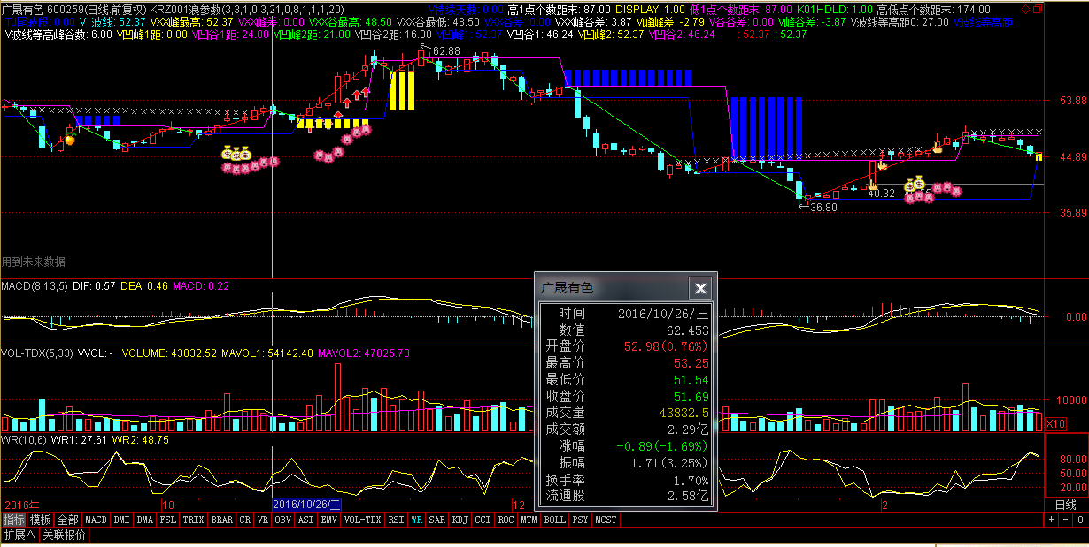

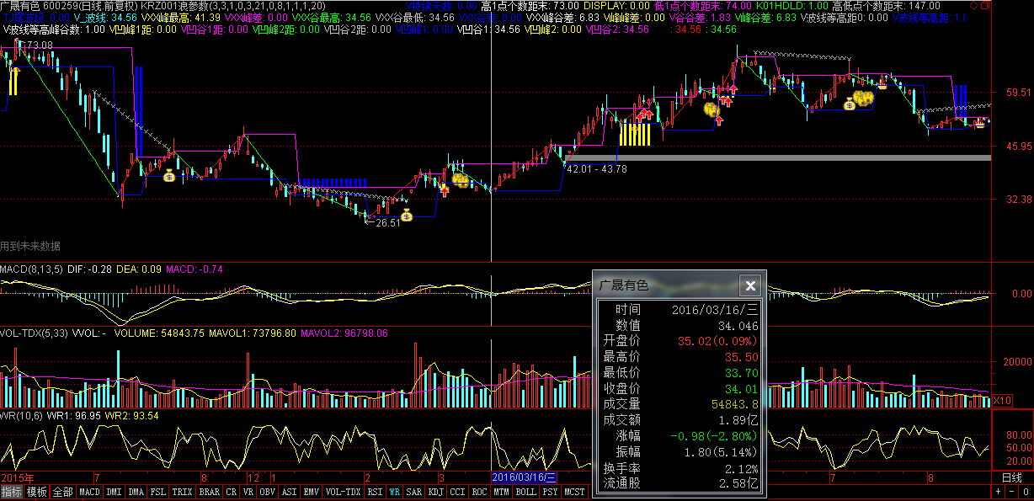

### V形底

### 头肩底

原理：头肩底

代码：

TJL13一:=RANGE(L01X,L03X*PB下,L03X*PB上);

TJ标头肩:=TJL13一 AND L01X>=L02X*(1+PB*2),NODRAW;

TJ双头肩1:TJ标头肩 AND REF(TJS窄谷,L02位+1),NODRAW;

TJ双头肩2:REF(TJ双头肩1,L02位) AND TJS窄谷,NODRAW;

TJ双头肩:TJ双头肩1 OR TJ双头肩2,NODRAW;

TJ多头肩:REF(TJ双头肩1,V谷谷差距SB) AND TJS窄谷,NODRAW;

#### 标准头肩底

#### 双重头肩底

#### 多重头肩底

### 凹口一字底

## 三角形判定

## 旗形判定

## 楔形判定

## 矩形判定

# 综合判定

## MACD判定波形

光洋股份i002708i20181108二次强势一字突破前高上涨

特征指标：

KTF300MACD01指示：

红箭+红X

白数=2 粉数=2

KTF008斜角02

白黄2线上涨角度>20,并且下一日，白线20度以上金叉。

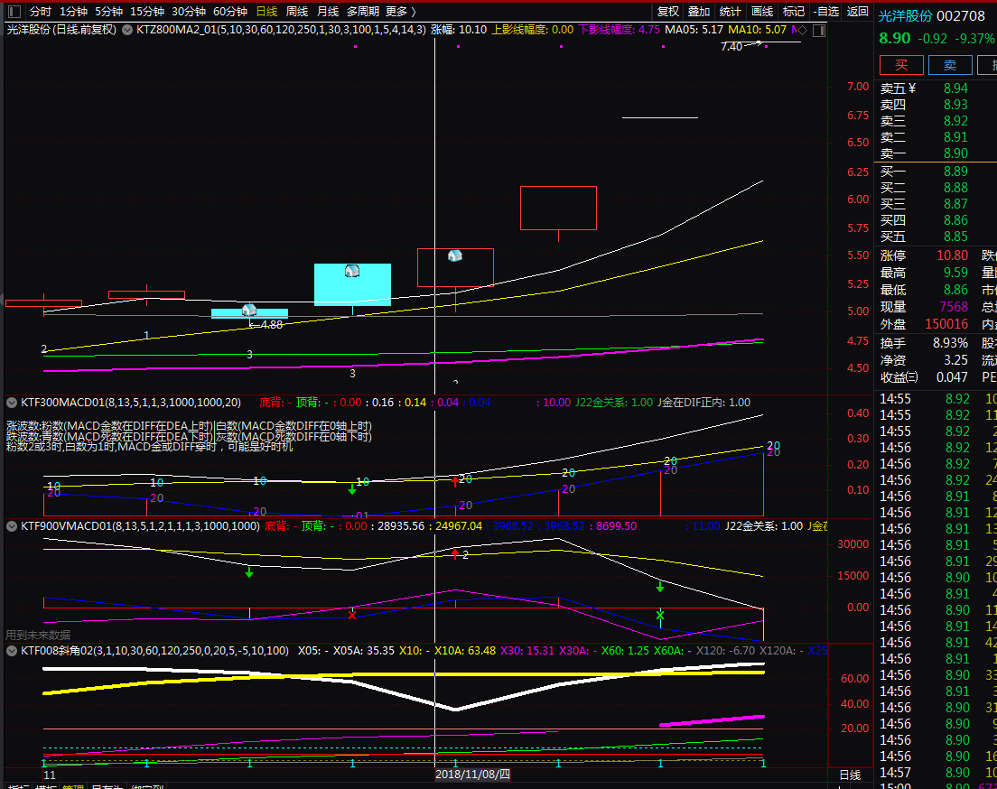

相对30日线跌幅15%以上

大2波下跌(青)，小2波上升(粉)，

大阳线，一阳吞多线，表示急涨续升

量diff在近0，转弯，表示放量过，形成凹口。

角度白黄两线都显粗，在20之上。

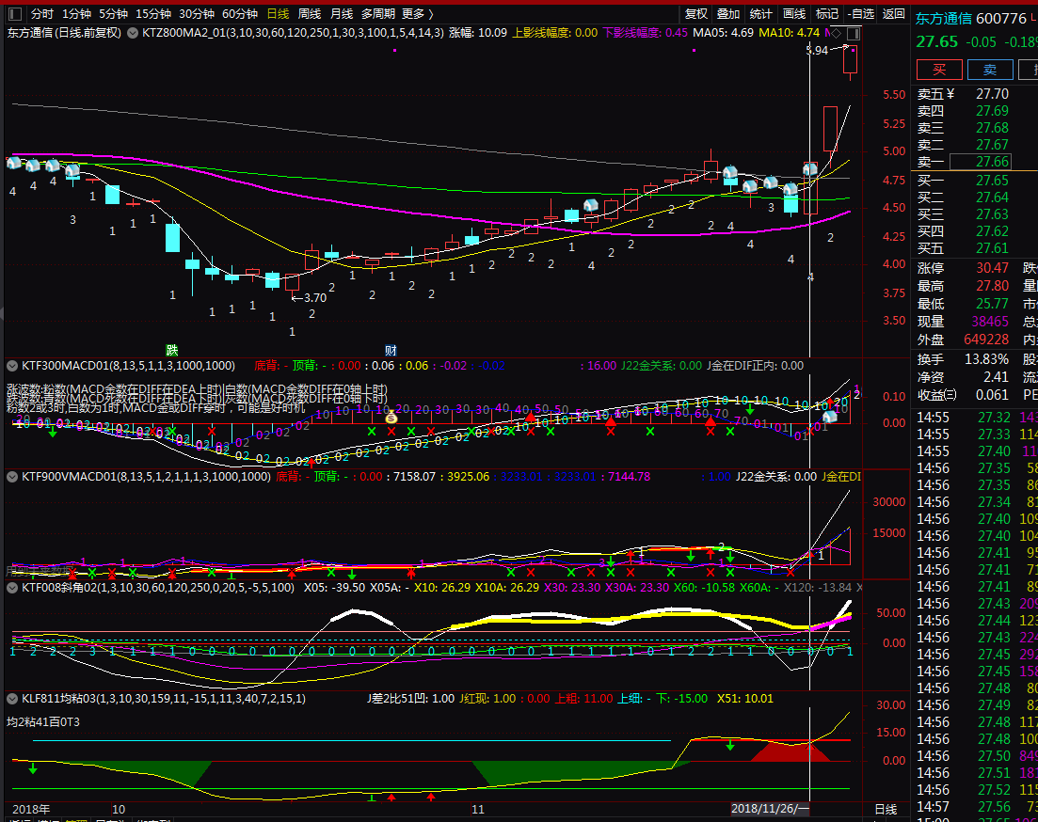

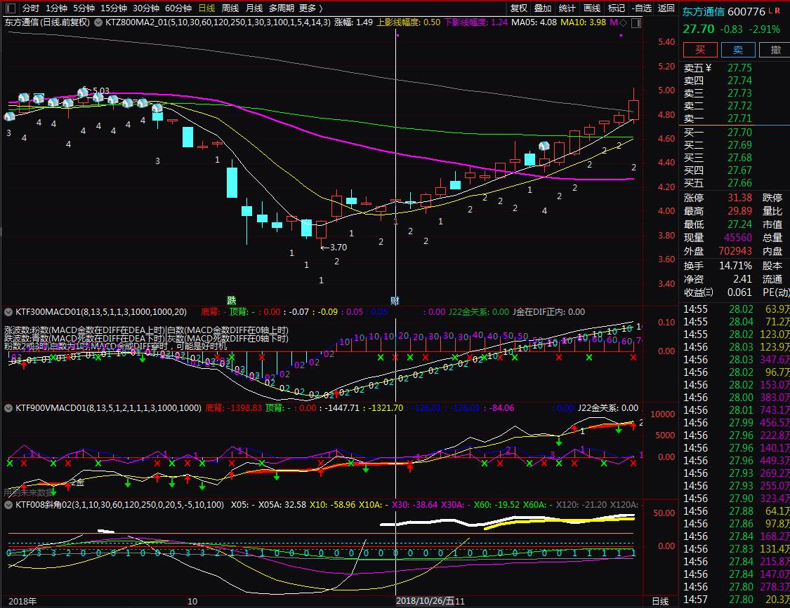

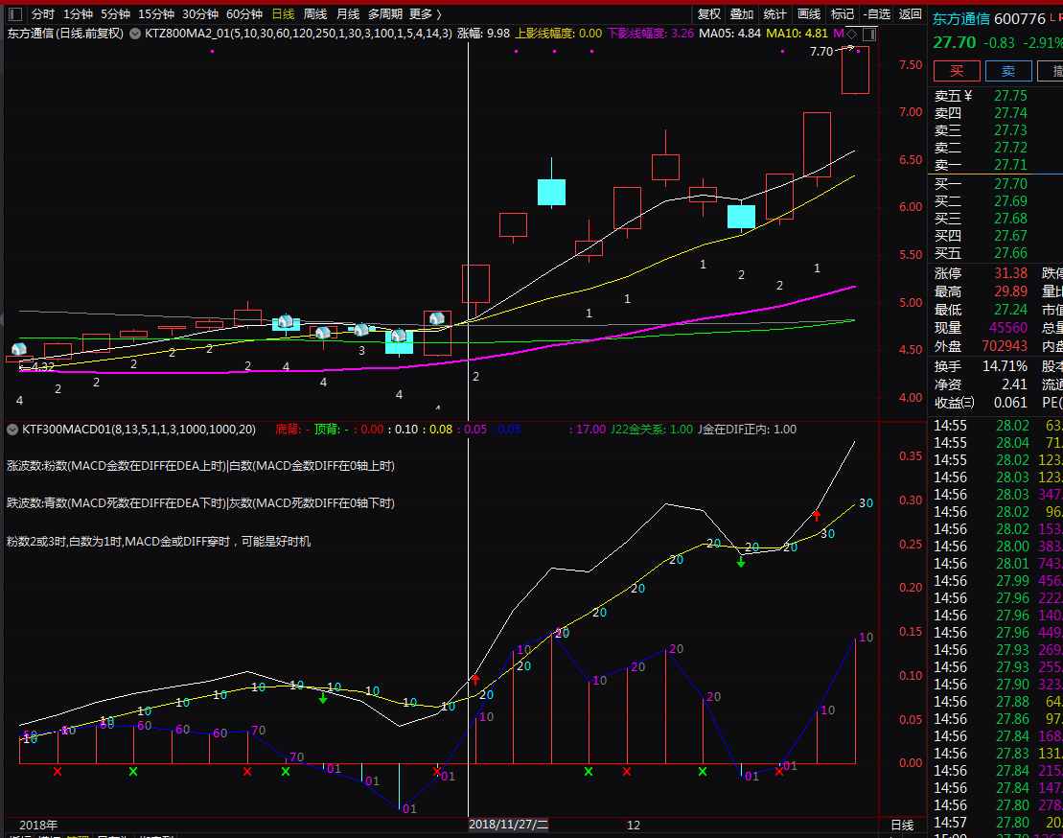

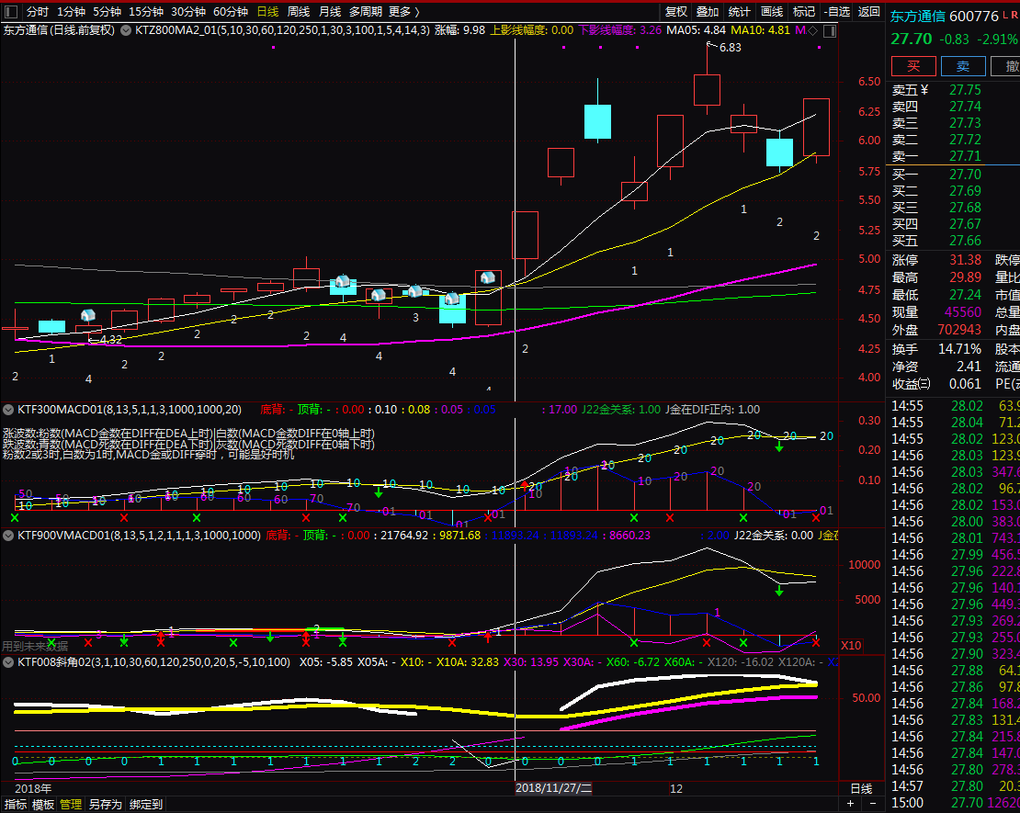

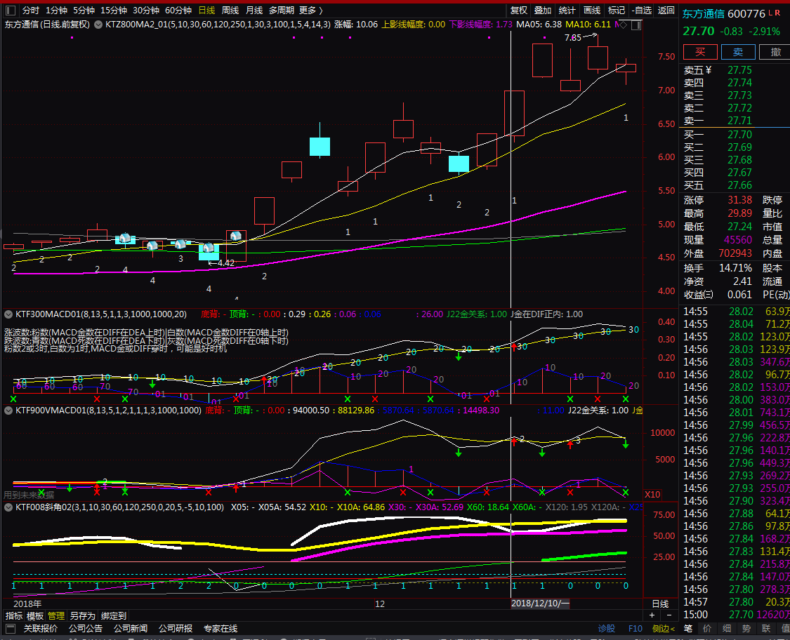

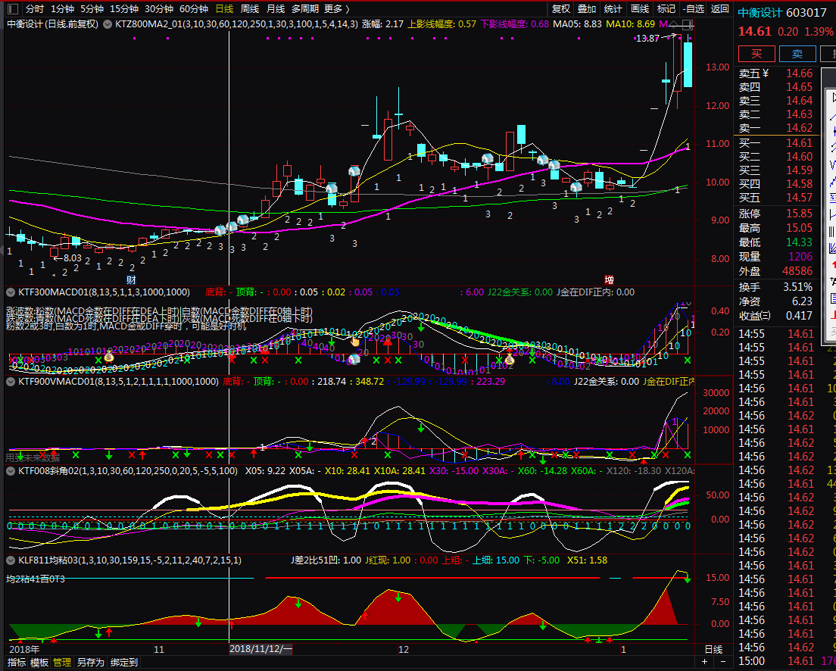

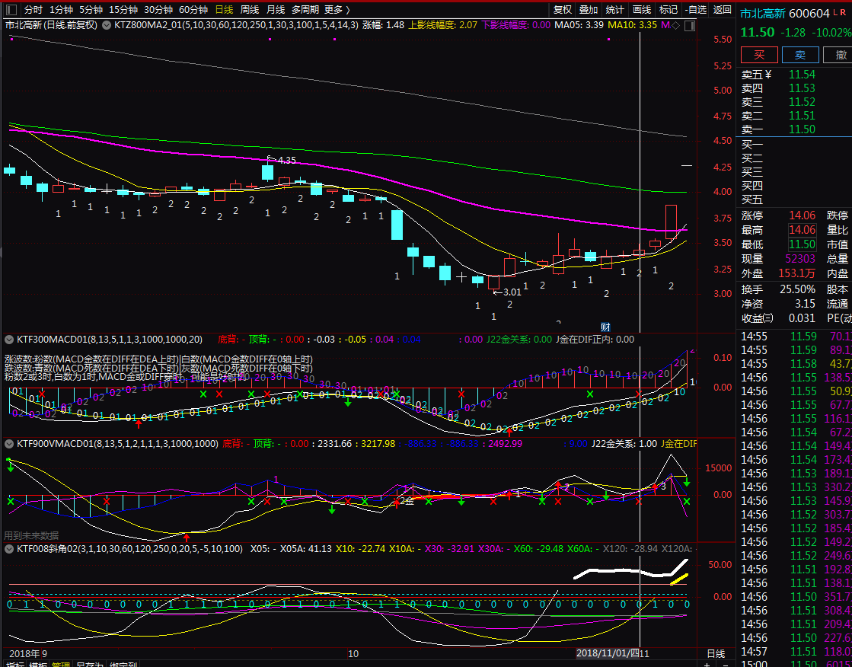

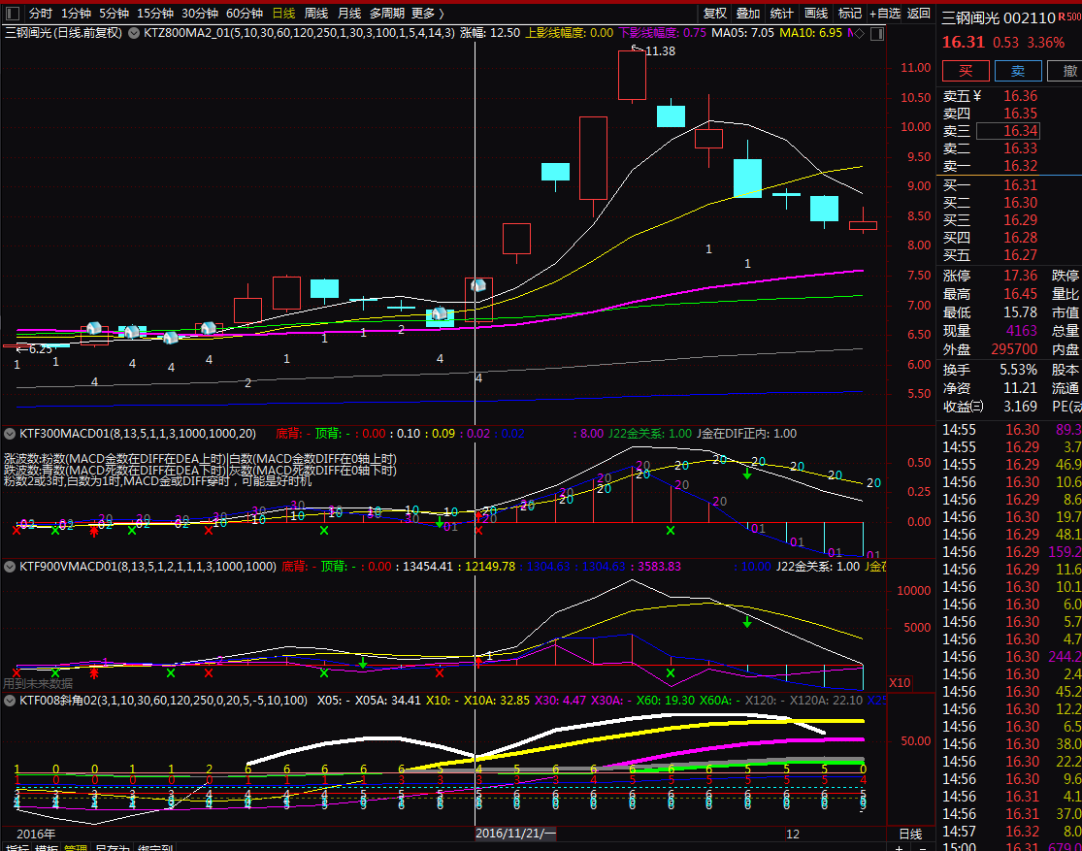

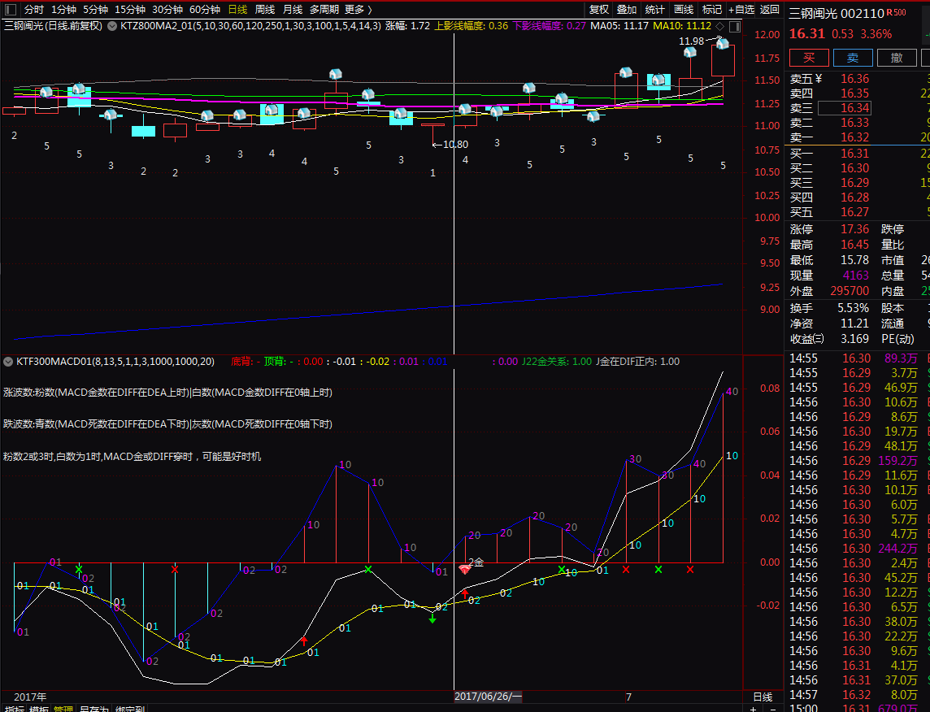

30日线长期走平

5日线穿30日线，（红现diff穿0,MACD现红），第一次回调

5日线角度回0下

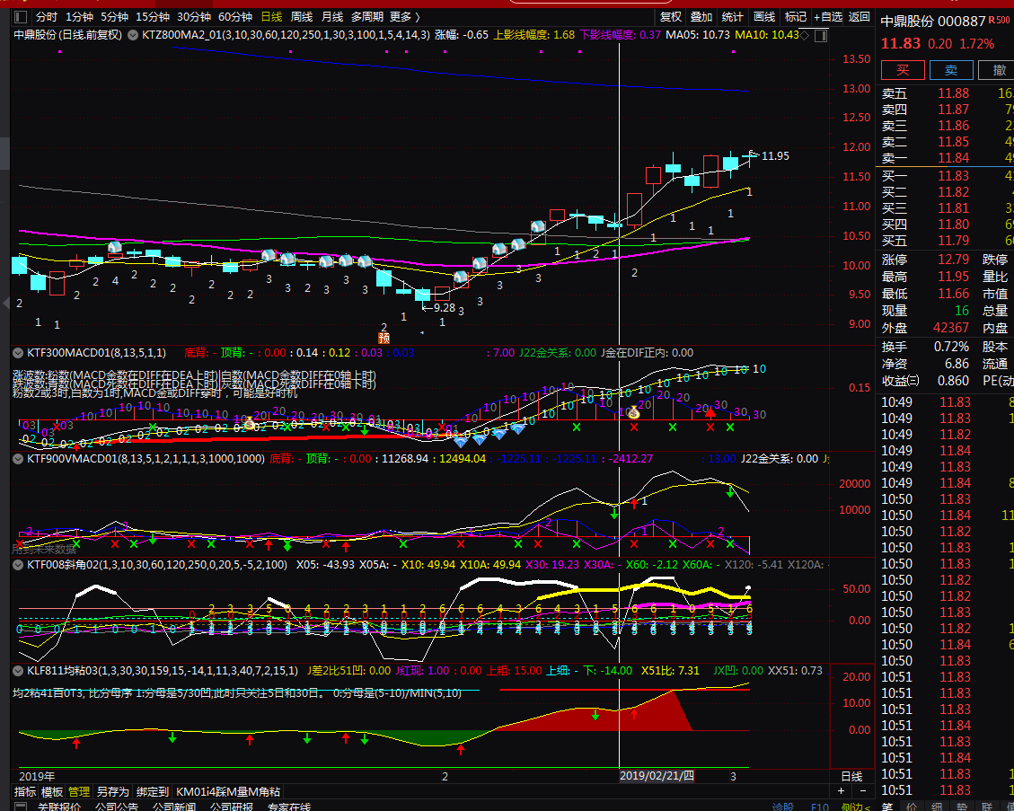

同上

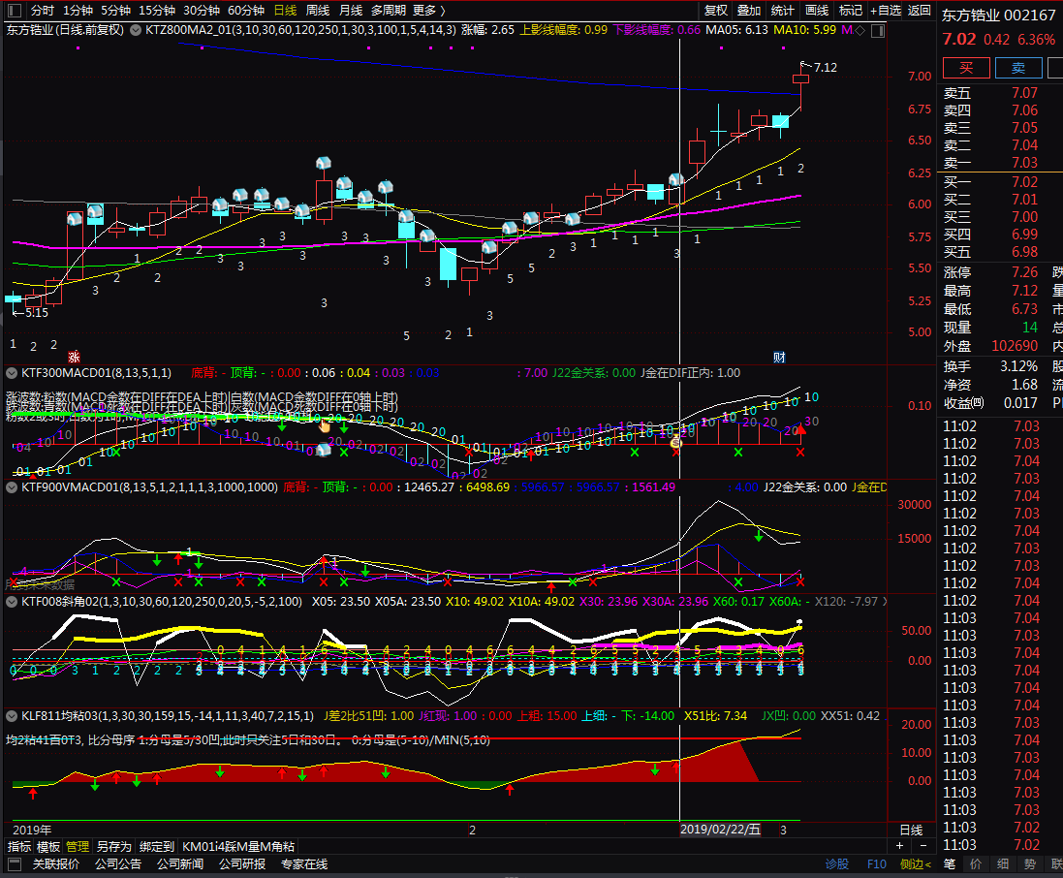

同上

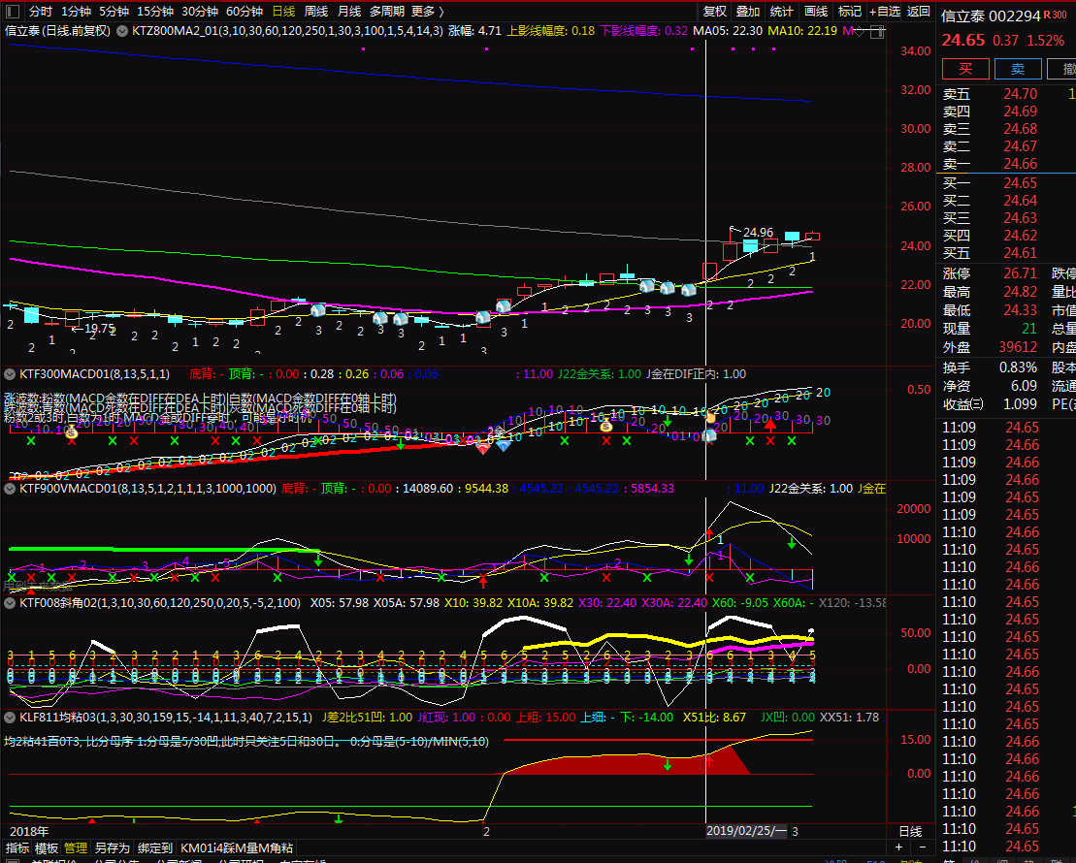

同上

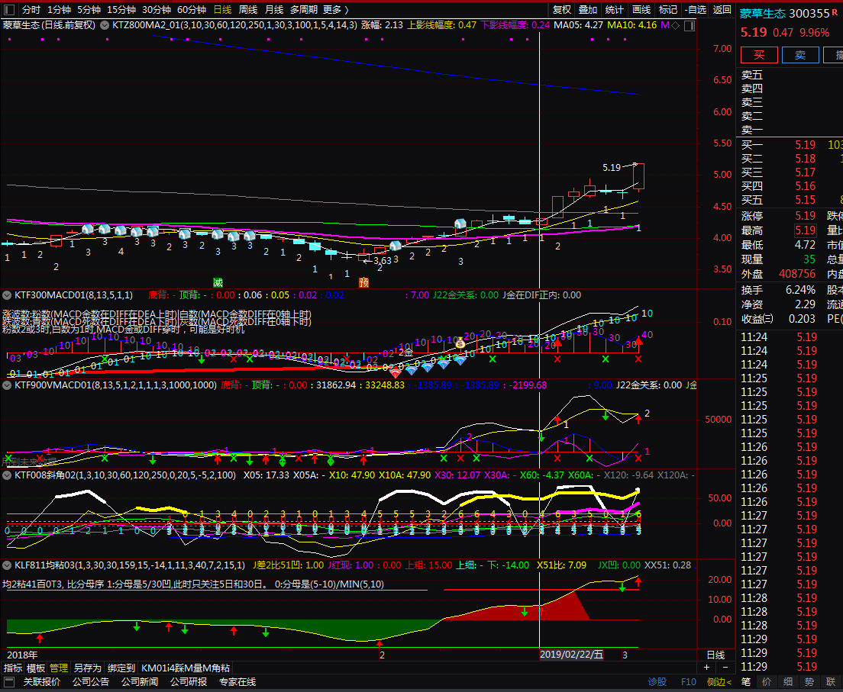

5日线穿越在30日线以上多日，（同时10日穿多日），30日凹红现5/10日多日

并在等待30日线转向上

相对30凹涨幅5%以内

30/60/120日线角度多日在+-20度之内， 30日线角度+-5度之内。

启动信号，5日线角度超40度，diff白第二波次

后面MACD2波次，即粉为2又有一次加仓机会，此时凹30涨幅24%，此时5日角度高位凹口。

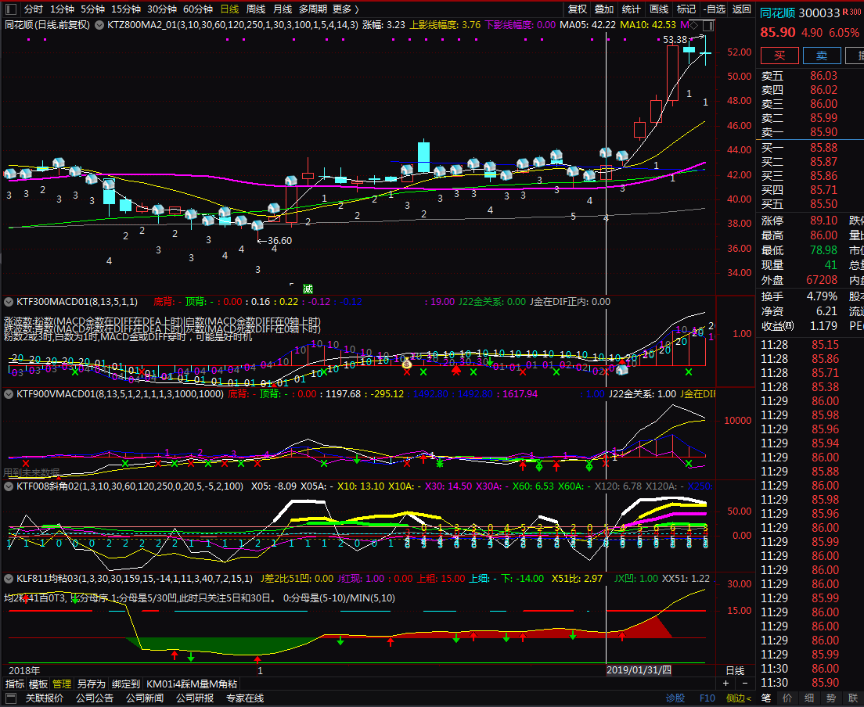

低于30日线起涨点15%的跌幅以上，MACD 0下双底。中阳线反弹。

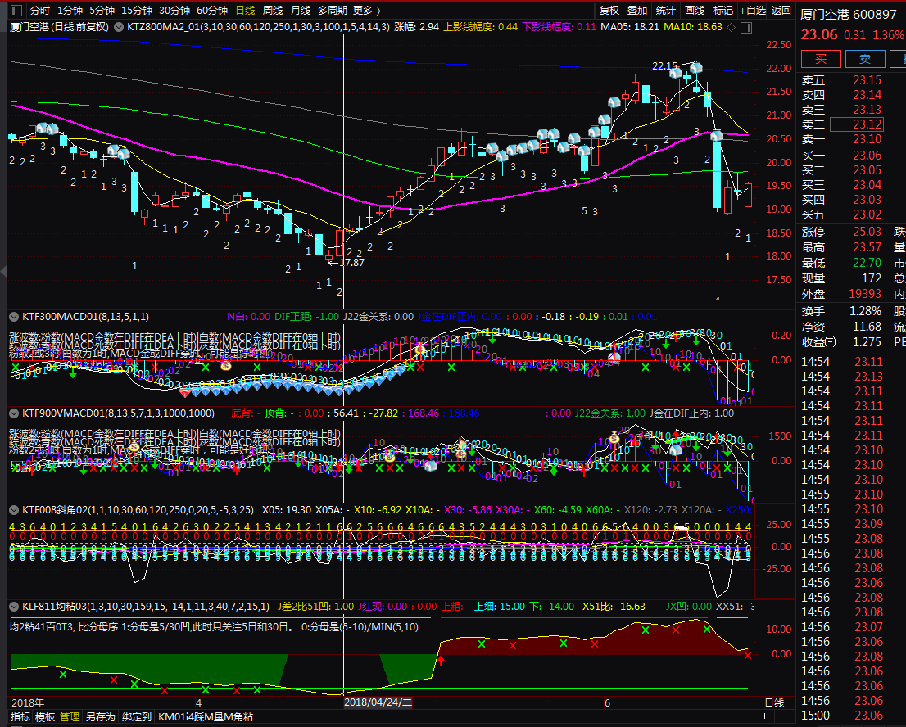

# 附注

## FAQ

### 哪里修改波线尾部ISLASTBAR的计算参考

V_低1价:=

IF(NOT(ISLASTBAR),REF(RX低点,TMP_低01位),

IF( TJ1位左右HL ,REF(RX低点,TMP_低01位),

{REF(RX低点,TMP_低01位)}L{RX低点}

));

V_高1价:=

IF(NOT(ISLASTBAR),REF(RX高点,TMP_高01位),

IF( TJ1位左右HL ,{REF(RX高点,TMP_高01位)}H{RX高点},

REF(RX高点,TMP_高01位)

));

### 程序中的代码/条件/输出是怎么组织排列的？移植到条件选股时要删除什么代码，加入什么代码？

* 第一个问题：

代码/条件/屏幕输出，分别是下列数字开头的：(1)纯代码段- {01. XX. (2)TJ条件输出段- {04. XX.屏幕结果输出- {02. XX. (3)屏幕调试信息输出- {03. XX.

* 第二个问题：

移植到条件选股时，

* 删除部分：
* 需要把{02. XX. /{03. XX.两部分代码删除，包含屏幕结果和调试信息输出部分的代码
* 需要把{---选股测试---} 之前的代码删除，包含输出控制和显示参数控制部分的代码
* 增加部分
* 增加选股条件，XG:=XX; 位置在TJ条件输出段- {04. XX.

### 为ISLASTBAR选股条件作出的调整有哪些？

* {此处用来标记第一次等高线，1.用等高线下的凹峰1的前后两天值相等与否来判断,2.去掉带入的伪值，高点处，有时也会选中 3.加入涨幅大于0.04的OR条件是为了防止漏过颈线位抓取，ISLASTBAR时突然上大涨，带动波线快速上移，导致用条件1选择不到}

TJ凹波线刚过峰1:=( (REF(V凹峰1,1)!=V凹峰1) OR IF( ((C-REF(C,1))/REF(C,1))>0.04,(REF(V凹峰1,2)!=V凹峰1),0) ) AND NOT(K01HD==1 AND V1凹峰数==0);

### 如何加入股东人数外挂

系统-系统设置-外挂

沪股东数

image.hexun.com/F10/stockholder/fld_stockholder_number/xxxxxx_##SETCODE##.png

http://image.hexun.com/F10/stockholder/fld_stockholder_number/600516_1.png

深股东数

image.hexun.com/F10/stockholder/fld_stockholder_number/xxxxxx_2.png

http://image.hexun.com/F10/stockholder/fld_stockholder_number/300450_2.png

http://image.hexun.com/F10/stockholder/fld_stockholder_number/000916_2.png

千股千评

http://data.eastmoney.com/stockcomment/xxxxxx.html

巨潮资讯

http://www.cninfo.com.cn/information/companyinfo_n.html?brief?##sc##mbxxxxxx

### 判断峰一字/谷一字/峰谷窄带的方法有哪些？分别有什么优缺点？

方法分别有

* 峰xx法

TJX窄峰/TJX窄谷/TJX窄峰谷，

* 凹口法TOPRANGE

TJ凹窄峰/TJ凹窄谷差/TJ凹窄峰谷

* 差值累加法SUMBARS

TJS窄峰/TJS窄谷/TJS窄峰谷

优缺点比较

* 差值累加法最优，什么条件下都可以实现，但是有一个缺点各点偏离范围必须在最后点为中心的上下一半偏离度内。原因是以最后点(高点或低点为基准)来算的。峰xx法就避免了这个问题，但在峰XX法中更严格了，必须都在一半偏离度内。在歌尔股份0002241i20170601中效果很好两方法结果完全一致。峰参数要取2.
* 凹口法TOPRANGE，受限于等高线，但精度和峰XX法一样，也必须都在一半偏离度内。

### word2007多级编号和样式标题怎么关联？

* 快捷方式，现成文件拷贝，已设置好。

样式文件所在目录及文件。只要拷贝到相应目录即可在2007的更改样式-样式集菜单中看到。

C:\Users\KR\AppData\Roaming\Microsoft\QuickStyles\KL标题样式分级文档.dotx

* 手动更改过程：

1.WORD2007，开始-段落-多级列表-定义新的多级列表-（右边）将级别链接到样式，把编号和样式标题一个接一个的链接起来。

2.按下确定保存后，就可以在开始-样式中看到相应的标题已经有了多级编号。

3.把这个更改后的样式保存下来。开始-样式-更改样式-样式集-另存为快速样式集

4.保存目录为C:\Users\KR\AppData\Roaming\Microsoft\QuickStyles\，后缀名为.dotx

招商证券软件设置和板块公式等备份方法和相关目录文件

招商证券软件设置和板块公式等备份方法和相关目录文件

### 招商证券软件设置和板块公式等备份方法和相关目录文件

招商证券软件设置和板块公式等备份方法和相关目录文件

招商证券软件设置的对应文件和文件夹相应

* 所有的设置在下面目录中

zd_zszq\T0002\

* \blocknew :自定义板块都放在这里 后缀名.blk 导出以后的后缀为.ebk. 此处的文件名是取第一个字母的缩写名，还不知道在何处保存真正的汉字板块名称的。
* \pad : 屏幕布局的文件放在了这里。后缀为.sp, 我以前自己定义了几个布局文件，文件名以KL开头。只拷贝到这时在【定制版面】中就可以出现。TOOLbar条中有【定制版面】按钮
* gs_bak\ ctl+f 公式系统编辑完后，每次关闭时都会按天备份编辑前的公式。有两个文件20170802_PriCS.dat/20170802_PriGS.dat. 恢复时直接进公式编辑器右下角，【公式恢复】按钮。
* 在哪里一备份？
* 【设置】->【数据维护工具】->【数据备份】。如果如选所有，其实就是把目录T0002整个保存下来了。所以也可以自己直接拷贝备份TOOO2目录，效果是一样的。

### 

## 随手记

### 关于选股

特征：

案例：

抓取条件：

#### 尾段高点上移现象

出现与高点已出(高点后的股价下行刚好符合出高点条件)，但后股价马上上行在门阈内{HHV门天005 *2+1}不符合出低点要求(门天选的是3，则本质上表现为高点或低点的前后3天都要管住是最高或最低才行)，故表现为继续等待新高点出现替代老高点。如此时出现突破前高则表示股价较强势，有上行的要求。

参见000504/20170606/南华生物在本文中搜索当时选股图象，和后来图象比较，发现高点上移。

这种出暂时性高点和特性，可以帮助我们抓住强势调整的转折处。

#### 尾段低点下移现象

#### 大跌抢反弹选股法

本质上是抓V型底的概率。

特征:

-前一波大跌，峰谷差比>0.3, 跌出空间来，用门3来选

-有颈线位出来，用门2来选

-有放量现象，但是放在哪里，需要继续研究

案例：

正例

-【0002458/益生股份20170691】益生股份0002458i20170601

-世纪华通0002602i20170508大跌后V形反弹回位

-盐津铺子002847i20170602i大跌破前带底

-当升科技300073i20070605同上大跌反弹V

-洛阳玻璃600876i20170602连续3波强跌蓝柱到1几i近一波0289iV

反例

-浙江东日600013i20170511反例V失败

相应选股条件

-选门3， (VXX峰谷差比>=0.3) AND (TJ1位左右HL) 后一个是保证是大跌的

-选门2，(TJ凹口颈线位 OR TJXX突破峰1线) AND (V>=REF(V,1)*1.5)

-或者指定预警条件

-或 出现底部K线组合，如晨星

凤凰光学600071i20170516强2蓝深跌w窄底回踩颈线

#### 深跌w窄底回踩颈线

案例：

-凤凰光学600071i20170516强2蓝深跌w窄底回踩颈线 怎么抓住此类回踩点处？

-彩虹股份600707i20170521i20170509w底长阴回踩底线右底涨升 此处0521回踩，0509触底线突涨，此2次触底时，是否可以加入预警股实时监控，当有强势启动的盘中迹象时，及时报告？？？

-彩虹股份600707i20170509典型深强跌双底企稳回踩内峰放量回升可以抓双

可用下面凹口条件抓取，见下方

-创维数字000810i2017015双底回踩颈线可设置预警抓取启动MCAD在0轴

氯碱化工600619i20170615凹口窄底部3低2高可以设预警抓住启动

#### 凹口窄底部一字时提前设预警抓启动

案例：

-氯碱化工600619i20170615凹口窄底部3低2高可以设预警抓住启动怎么在此类情况下设预警？

-欢瑞世纪000892i20170616强2跌凹口4高5低一字可设预警又是多空粘合 看来多空粘合和macd0轴都是可以识别的特征。

#### 股价回踩双底的波动大抓大概率反弹

-龙洲股份0002682i20170511双底回踩点远处有底波动活跃

-惠天热电000692i20170217典型对称双底

#### 凹口一字底的抓取

* 特征：
* 入凹时大跌急跌>20%，跌波时间短，最好是已跌过一波，从平台再下一波。
* 凹中有底>2, 窄幅峰底
* 出凹时有放量和回踩底峰顶动作
* 案例：

-福日电子600203i20150930凹口一字4底强跌反弹多空0下粘合macd穿

-歌乐股份002241i20170120凹口三底窄带一字谷3回踩利用峰谷窄带突破回

-华斯股份002494i20170405凹口一字尾部挖坑涨怎么抓住此类股

-东方铁塔002545i20170519凹口底下降趋势突破

* 抓取条件：
* 入凹：大跌- >20%, 最前窄幅低点处取得高1低1百分比值【VXX峰谷差比】或【VXX峰谷差比】
* 凹中：低点一字取6%幅度【TJS窄谷 AND K01LD==1】【V谷谷SB谷数】，中间成交量有倍量柱
* 出凹：有中长阳启动，或串红，量放大，梯度量或倍量。有回踩峰顶

设置预警：量比，价升，突破峰顶。或盘中起动。

止损位: 清仓点设在底低一字线。减仓点设在底峰高处，击破减1/3仓。

辅助判断：MACD穿0, 多空线低们金叉，均线513粘合向上穿30日线，即5/13/30粘合， 后5/13/30 粘穿60。

#### 均线粘合一阳穿

-万华化学2600309i0170603i51324均线粘合一阳穿MACD穿0轴多

#### 强升窄带状回调怎么抓取？

特征：

案例：

-美尔雅600107i20170707超跌凹口反弹窄双底带状回调一字小阴小阳怎么抓

抓取条件：

-买点1，20170605/6突破前高，过颈线，2倍量/量开始从1%以下上到2/3%并出现梯度量和堆量

【】【】【】

-买点2，201700707起动，此处可设预警来抓取，以前2高作为价格预警。/量下跌明显缩量的凹坑

【】【】【】

#### 怎么尝试抓取潜在V形反转机会

-上柴股份600841i20170503怎么抓取此类V形反转前前窄谷窄峰前深跌

#### 结合VR找启动潜力牛股

-潞安环能601699i20170612成3底时VR直升250典型探底升

#### 均比法

合肥城建002208i20180301红钻蓝房

#### 

### 思路想法

##### 2017年6月21日星期三

机会模式

反弹法。买1点在？; 买2点在回起涨处，最好是回踩双底线以上。

追涨法。买1点在突破点，买涨势;买点2在回调点，或踩前峰或高点一字整理，

大跌急跌企稳模式：一有空间，二有支撑，好设止损点。安全系数高。

##### 牛股法

1量长期成交量低迷<1%,逐步到>1%

换手率法，换手率区间总和到了大反转量，引起注意，一般和前下跌段相比，最好是一字低量上来的。可用sumbars来做

Islastbar回踩法。回踩高一，低一，高低带一线

### 使用过程